**F2FS performance evaluation with RocksDB**

Fio, Filebench, YCSB벤치마크 사용

**동국대학교 경주캠퍼스 컴퓨터공학과 김한비**

gksqlrla09@gmail.com

목차

１ 배경지식 7

**１-１ Flash-Friendly File System (F2FS)** 7

**１-２ Log-structured File System (LFS)** 8

**１-３ Flash Translation Layer (FTL)** 8

**１-４ Garbage Collection (GC)** 9

**１-５ Foreground Garbage Collection** 9

**１-６ Background Garbage Collection** 9

**１-７ Slack Space Recycling** 9

**１-８ Metadata** 10

**１-９ Sequential Write** 10

**１-１０ Cost-Benefit Algorithm (CB Algorithm)** 10

**１-１１ Greedy Algorithm** 10

**１-１２ Over-Provision** 10

**１-１３ Check Pointing** 10

**１-１４ YCSB** 11

**１-１５ Rocksdb** 11

２ 실험 환경 12

**２-１ 하드웨어** 12

**２-２ 소프트웨어** 12

３ Fio 벤치마크를 이용한 실험(bs값 변경) 13

**３-１ SSD 파티션 설정** 13

**３-２ 파일시스템 포맷** 15

**３-３ Mount** 16

**３-４ Fio 벤치마크 설치** 18

**３-５ Fio 벤치마크 파라미터 설명** 19

**３-６ Fio벤치마크 실행** 20

**３-７ 실험 결과 및 고찰** 23

４ Filebench 벤치마크를 이용한 실험 (bs값 변경) 27

**４-１ SSD 파티션 설정** 27

**４-２ 파일시스템 포맷** 29

**４-３ Mount** 30

**４-４ Filebench 벤치마크 설치** 32

**４-５ Workload위치 및 사용법** 35

**４-６ Filebench벤치마크 실행** 40

**４-７ 실험 결과 및 고찰** 45

５ Fio벤치마크를 이용한 실험 (Background_gc 옵션 조정) 51

**５-１ SSD 파티션 설정** 51

**５-２ 파일시스템 포맷** 53

**５-３ Mount** 54

**５-４ Fio벤치마크 설치** 55

**５-５ Fio벤치마크 파라미터 설명 및 스크립트 생성** 56

**５-６ Fio벤치마크 실행** 59

**５-７ 실험결과 및 고찰** 61

6 YCSB - RocksDB를 이용하기 위한 선행단계 63

**６-１ JDK설치** 63

**６-２ g++ 설치** 66

**６-３ git설치** 68

**６-４ YCSB 및 Rocksdb 설치** 69

７ YCSB-RocskDB를 이용한 실험(core-workloads사용) 71

**７-１ SSD 파티션 설정** 71

**７-２ 파일시스템 포맷** 73

**７-３ Mount (background_gc = on)** 74

**７-４ Mount (background_gc = off)** 76

**７-５ YCSB core warkloads를 이용한 실험** 77

**７-６ Workload-A실험결과** 81

**７-７ workload-B실험결과** 82

**７-８ workload-C실험결과** 83

**７-９ workload-D실험결과** 84

**７-１０ workload-E실험결과** 85

**７-１１ workload-F실험결과** 86

**７-１２ 실험결과에 대한 고찰** 87

8. YCSB-RocksDB, workloada 실험 88

**８-１ SSD 파티션 설정** 88

**８-２ 파일시스템 포맷** 90

**８-３ Mount (background_gc = on)** 91

**８-４ Mount (background_gc = off)** 93

**８-５ YCSB – workloada 실험진행** 94

**８-６** **실험 결과** 99

**８-７ 결과에 대한 고찰** 100

9. YCSB-Rocksdb, SSR옵션조정 24H 실험 101

**９-１ SSD 파티션 설정** 101

**９-２ 파일시스템 포맷** 103

**９-３ Mount (background_gc = on)** 104

**９-４ Mount (mode = lfs , background_gc = off)** 106

**９-５ 실험 진행** 107

**９-６ 실험 결과** 110

10 YCSB-RocksDB, Discard상태, SSR옵션조정 111

**１０-１ SSD 파티션 설정** 111

**１０-２ 파일시스템 포맷** 113

**１０-３ Mount (default 값)** 114

**１０-４ Mount (mode = lfs)** 115

**１０-５ 실험 진행** 116

**１０-６ 실험 결과** 121

11 YCSB-RocksDB, nodiscard상태, SSR옵션조정 123

**１１-１ SSD 파티션 설정** 123

**１１-２ 파일시스템 포맷** 125

**１１-３ Mount (nodiscard, mode=adaptive)** 126

**１１-４ Mount (nodiscard, mode = lfs)** 127

**１１-５ 실험 진행** 128

**１１-６ 실험 결과** 133

12 YCSB-RocksDB, nobarrier상태, SSR옵션조정 134

**１２-１ SSD 파티션 설정** 134

**１２-２ 파일시스템 포맷** 136

**１２-３ Mount (fsync_mode=nobarrier, mode=adaptive)** 137

**１２-４ Mount (fsync_mode=nobarrier, mode=lfs)** 138

**１２-５ 실험 진행** 139

**１２-６ 실험 결과** 144

13 YCSB-RocksDB nobarrier, nodiscard상태 145

**１３-１ SSD 파티션 설정** 145

**１３-２ 파일시스템 포맷** 147

**１３-３ Mount (nobarrier, nodiscard)** 148

**１３-４ Mount (nobarrier, nodiscard, lfs)** 149

**１３-５ 실험 진행** 150

**１３-６ 실험 결과** 155

14 FIO를 이용한 SSR 실험( Discard, barrier) 156

**１４-１ SSD 파티션 설정** 156

**１４-２ 파일시스템 포맷** 158

**１４-３ Mount (default)** 159

**１４-４ Mount(mode=lfs)** 160

**１４-５ 실험 진행** 161

**１４-６ 실험 결과** 161

15 FIO를 이용한 SSR 실험( Nodiscard, barrier) 162

**１５-１ SSD 파티션 설정** 162

**１５-２ 파일시스템 포맷** 164

**１５-３ Mount (nodiscard, mode=adoptive)** 165

**１５-４ Mount (nodiscard, mode=lfs)** 166

**１５-５ 실험 진행** 167

**１５-６ 실험 결과** 167

16 FIO를 이용한 SSR 실험( Discard, Nobarrier) 168

**１６-１ SSD 파티션 설정** 168

**１６-２ 파일시스템 포맷** 170

**１６-３ Mount (nobarrier, mode=adoptive)** 171

**１６-４ Mount (nobarrier, mode=lfs)** 172

**１６-５ 실험 진행** 173

**１６-６ 실험 결과** 173

17 FIO를 이용한 SSR 실험( Nodiscard, Nobarrier) 174

**１７-１ SSD 파티션 설정** 174

**１７-２ 파일시스템 포맷** 176

**１７-３ Mount (nobarrier, nodiscard)** 177

**１７-４ Mount (nobarrier, nodiscard, mode=lfs)** 178

**１７-５ 실험 진행** 179

**１７-６ 실험 결과** 179

* “Ctrl + 목차의 페이지”를 누르면 선택한 페이지로 이동이 가능합니다.

# **배경지식**

## **Flash-Friendly File System (F2FS)**

* Flash-Friendly File System(이하 F2FS)는 삼성에서 만들어 졌고 2013년 2월에 Linux kernel 3.8에서 도입되었습니다.
* 로그 구조 파일 시스템(이하 LFS) 중 하나이며 NAND 플래시메모리 기반 저장 장치를 위해 설계된 파일시스템입니다. 어떤 종류의 저장장치에서도 사용할 수 있지만 플래시메모리를 위한 기능이 추가돼 있어 플래시 저장장치에서 높은 성능을 보입니다.
* 최대 파일 크기는 3.94TB이며 최대 볼륨 크기는 16TB입니다. LEN(Long File Name)은 최대 255자까지 사용할 수 있습니다
* 기본 쓰기 단위는 4KB블록이고, 연속된 512개의 블록의 집합인 Segment를 할당 받아서 순차쓰기를 합니다.
* F2FS에는 자체적인 FTL이 내장되어 있습니다. F2FS에 통합된 FTL은 일반적인 플래시 드라이브 자체에 내장되어 있기 때문에 마모 레벨을 관리하지 않습니다. 그리고 F2FS의 FTL은 플래시 드라이브에 대량 쓰기와 6개의 병렬 쓰기를 허용합니다.
* 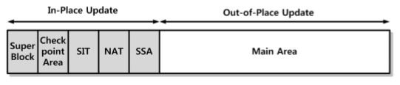F2FS는 기존 LFS과 달리 메타 데이터들을 다른 데이터들과 구분하여 관리합니다. 파일시스템의 슈퍼블록(Super Block), 체크포인트 영역(Checkpoint Area), SIT(Segment Information Table), SSA(Segment Summary Area), NAT(Node Address Table)들이 다른 데이터들과 구분되어 저장됩니다. 그리고 메타 데이터들은 제자리 업데이트 방식으로 저장됩니다.

[그림 1-1.1] F2FS Overview

* 메타 데이터 외의 데이터들은 F2FS의 주 영역(Main Area)에 다른 자리 업데이트 방식을 사용하여 순차적으로 저장됩니다. 이 때, 데이터는 업데이트 빈도가 많은 순대로 Hot, Wram, Cold 타입으로 분류되어 서로 다른 Segment에 저장됩니다.
* Garbage Collection(이하 GC)시에 복사되는 유효한 블록들은 자주 업데이트 되지 않는다고 판단되어 Cold Segment로 옮겨집니다.
* F2FS는 Free Segment를 확보하기 위해 GC를 사용해야 합니다. F2FS는 Foreground GC와 Background GC을 사용하며 각각 다른 Victim Segment 선택 알고리즘을 적용합니다.
* Foreground GC와 Background GC가 사용되면 Victim Segment 안의 남아있는 유효한 블록들을 모두 Cold Segment로 이동시켜서 Free Segment를 만듭니다. 이때 Cold Segment가 Free Segment가 아닐 경우 유효한 페이지들을 Cold Segment의 유효한 공간에 분산하여 복사합니다.
* F2FS는 Foreground GC의 오버헤드로 인해 쓰기 성능이 감소하는 것을 막기 위해 Free Segment의 개수가 작을 경우 미리 Slack Space Recycling(이하 SSR)을 사용합니다.
* Free Segment를 새로 할당 받을 때 남은 Free Segment의 수가 미리 정의된 오버프로비젼(Over-Provision)의 값보다 작을 경우 SSR모드로 쓰기 시작합니다. 그래서 Free Segment 대신 Dirty Segment를 할당 받아서 임의쓰기를 하게 됩니다. 이 경우 오버프로비젼 값은 Foreground GC을 사용하기 시작하는 값보다 큽니다. 따라서 SSR이 GC보다 먼저 사용되고, GC의 오버헤드로 인해 쓰기가 지연되는 것을 막습니다
* 시스템이 갑자기 종료되면 저장장치에 대한 마지막 몇 개의 작업들이 불완전하게 수행된 상태로 시스템이 종료될 수 있는데 F2FS는 체크포인팅(Check-pointing)으로 저장장치와 파일 시스템간에 일관성을 유지합니다.
* 체크포인팅 된 상태로 돌아갔을 때 일관성을 유지하기 위해서는 GC을 사용할 때 체크포인팅을 사용할 필요가 있습니다.
* 그 이유는 시스템이 갑자기 종료되면 유효한 블록들이 복사된 후에 변경된 메타 데이터를 저장장치에 저장하지 못하고 파일시스템이 종료될 수 있기 때문입니다. 그리고 무효화된 블록에 새로운 데이터가 덮어 쓰였다면 파일시스템이 복구되었을 때 이전 메타데이터를 가지고 있으므로 잘못된 데이터를 가리키게 되기 때문입니다.
* SSR을 사용해 무효화된 블록자리에 쓸 때에도 같은 문제가 발생합니다. 그래서 SSR은 가장 최근의 체크포인팅 전에 무효화된 블록들의 자리에만 쓰기 요청을 처리합니다.

## **Log-structured File System (LFS)**

* 1992년에 Sprite 운영체제에서 구현되었습니다. LFS는 로그라고 하는 순환 버퍼에 데이터와 메타데이터를 순차적으로 쓰는 파일시스템입니다. 로그에 데이터가 두번 이상 표시될 수도 있지만 로그는 시간에 따라 정렬되기 때문에 가장 최근의 데이터가 활성 데이터로 표시됩니다. NAND플래시로 구성된 SSD(Solid-State Disk)에 적합한 형식입니다

## **Flash Translation Layer (FTL)**

* 플래시 메모리와 파일시스템 사이에 위치하면서 플래시 메모리를 디스크처럼 사용할 수 있게 해주는 사상(Mapping) 기술입니다. 플래시 메모리 섹터들의 최대 지우기 횟수의 유한한 결점을 보완하는 역할을 해주며 DISK I/O를 플래시 메모리에서 동작할 수 있도록 지원해줍니다.

## **Garbage Collection (GC)**

* 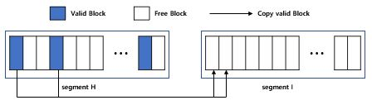GC을 이용하면 먼저 희생 세그먼트들을 선택하고 그 세그먼트 안의 남아있는 유효한 페이지들을 모두 다른 세그먼트로 복사하여 프리 세그먼트를 확보하는 방법, 그러나 GC는 유효한 페이지들도 복사하는 오버헤드가 발생합니다. 이 오버헤드로 인해 사용자 쓰기가 지연되어 쓰기 성능이 감소할 수 있습니다.

[그림 1-4] Garbage Collection

## **Foreground Garbage Collection**

* 할당 받은 Segment를 다 채우면 새로 Free Segment를 할당 받습니다. 이 때, 남은 Free Segment의 수가 미리 정의된 값보다 작을 경우에 사용됩니다. 포어그라운드 GC는 GC의 오버헤드로 인해 쓰기가 지연되는 것을 최소화하기 위해 그리디 알고리즘을 사용하여 유효한 페이지가 가장 적은 세그먼트를 희생 세그먼트로 선택하는 GC입니다.

## **Background Garbage Collection**

* 파일 시스템에서 작업이 없을 때 백그라운드에서 일어나며 미리 Free Segment를 확보합니다. 이때는 당장 Free Segment가 필요한 상황이 아니므로 CB 알고리즘을 사용하여 Victim Segment(희생 세그먼트)를 선택합니다.

## **Slack Space Recycling**

* 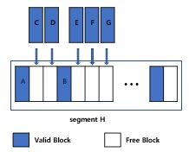연속된 여유 공간이 부족할 때 GC를 하지 않고 데이터를 Dirty Segment의 무효화된 데이터 자리에 기록하여 GC를 지연시키는 기법입니다. 그래서 GC가 사용자 쓰기 요청 처리 중에 발생하지 않고 백그라운드에서 발생되도록 지연시켜 GC로 인한 쓰기 성능 감소를 막을 수 있습니다. 그러나 SSR을 사용하면 남아있는 유효한 데이터들로 인해 작은 크기의 연속된 유효공간들이 많아서 저장장치에 임의쓰기를 유발하는 문제가 있습니다.

[그림 1-7] Slack Space Recycling

## **Metadata**

* Data에 대한 구조화된 data로 다른 데이터를 설명해주는 데이터입니다. 대량의 정보 가운데에서 찾고 있는 정보를 효율적으로 찾아내서 이용하기 위해 일정한 규칙에 따라 콘텐츠에 대하여 부여되는 데이터입니다.

## **Sequential Write**

* 데이터와 데이터가 저장된 공간을 순서대로 쓰는 성능입니다.

## **Cost-Benefit Algorithm (CB Algorithm)**

* 비용과 편익을 따져 여러 대안들 중 최적의 대안을 선정하는 기법입니다. Segment 안의 남아있는 유효한 페이지의 수와 함께 페이지들의 경과 시간도 고려해서 희생 세그먼트(Victim Segment)를 선정합니다.

## **Greedy Algorithm**

* 최적해를 구하는 데 사용하는 근시안적인 방법. 매 선택에서 지금 이순간 최적의 답을 계속 선택하여 결과를 도출하는 것을 말합니다. 여기서는 Segment 안의 남아있는 유효한 페이지가 가장 적은 Segment를 희생 세그먼트(Victim Segment)로 선정합니다.

## **Over-Provision**

* SSD에는 셀에 데이터가 저장되며 셀은 수명이 있습니다. 그 수명이 다하면 쓰기는 불가능하고 읽기만 가능합니다. SSD를 사용하는데 OS가 사용하는 공간이나 자주 사용하는 프로그램 등을 빼고 남은 가용공간에만 집중적으로 쓰기와 다시 쓰기가 사용되는데, 이는 남은 공간이 적으면 적을수록 특정 셀만 혹사를 당하는 상황이 됩니다. 이런 상황에서 특정셀의 혹사를 피하게 하기 위해 일정 공간을 스페어로 남겨 두는 것이 오버프로비젼(Over-Provision)입니다.

## **Check Pointing**

* 메모리에서 저장장치에 기록되지 않은 데이터와 메타 데이터들을 모두 저장장치에 저장합니다. 그리고 마지막으로 쓰여진 Segment의 정보와 그 Segment를 가리키는 포인터를 체크포인트 영역에 저장합니다. 그래서 체크포인트 영역을 참조하여 가장 최근에 체크포인팅 된 상태로 돌아갈 수 있습니다.

## **YCSB**

* 클라우드 데이터베이스, nosql 데이터베이스를 대상으로 하는 성능 측정 툴입니다. 워크로드를 생성하고 NoSQL DB Connector 역할을 합니다. JDK9와 JDK10은 지원하지 않습니다. YCSB는 크게 YCSB클라이언트와 워크로드 패키지로 나누어 집니다. YCSB클라이언트는 워크로드를 생성하고 NoSQL DB Connector 역할을 합니다. 그리고 워크로드 패키지는 워크로드를 생성하는데 필요한 설정 값 리스트입니다.
* YCSB가 제공하는 workload는 다음과 같습니다.

1. workload A = 데이터의 50%를 DB에서 읽고 50%를 DB에 씁니다.
2. workload B = 데이터의 95%를 DB에서 읽고 5%를 DB에 씁니다.
3. workload C = 데이터의 100%를 DB에서 읽습니다.
4. workload D = 새로운 데이터를 DB에 저장하고, 가장 최근에 저장된 데이터들을 읽습니다.
5. workload E = 각각의 데이터를 쿼리하는 대신, 어떤 짧은 구간 내에 속하는 데이터들을 쿼리합니다.
6. workload F = 데이터를 읽고 수정한 후, 그 수정된 데이터를 다시 DB에 씁니다.

## **Rocksdb**

* Facebook에서 시작된 오픈소스 데이터베이스 개발 프로젝트입니다. 서버 워크로드와 같은 대용량 데이터 처리에 적합하고 빠른 저장장치, 플래시 저장장치에서 높은 성능을 내도록 최적화되어 있습니다. C++라이브러리 형태로 제공되고 key-value 저장방식을 취합니다. (Key-value 데이터베이스는 간단한 키-값 메소드를 사용하여 데이터를 저장하는 비관계형 데이터베이스 유형입니다. 키-값 데이터베이스는 키를 고유한 식별자로 사용하는 키-값 쌍의 집합으로 데이터를 저장합니다. 단순한 객체에서 복잡한 집합체에 이르기까지 무엇이든 키와 값이 될 수 있습니다.) 원자 읽기와 쓰기(atomic read/write)를 지원하며 메모리, 플래시, 하드디스크, HDFS등 다양한 환경에서 실행이 가능합니다. LevelDB(오픈 소스 프로젝트) 기반이고 최초 코드는 levelDB 1.5 버전에서 fork되었습니다.

# **실험 환경**



## **하드웨어**

|  |  |
| --- | --- |
| 프로세서 | Intel(R) Core(TM) i7-9700k CPU @ 3.60GHz |
| RAM | 32GB |
| SSD | Samsung SSD 860 PRO 256GB |

아래의 각 실험을 진행할 때 공통으로 적용된 하드웨어 환경입니다. 프로세서는 인텔의 i7-9700k를 사용하였고, 램은 32GB, 저장장치는 삼성의 SSD 860 PRO 256GB를 사용하였습니다.

## **소프트웨어**

|  |  |
| --- | --- |
| 커널 버전 | Linux kernel 5.0.0 |
| OS | Ubuntu 18.04.3 LTS |
| 파일시스템 | F2FS, Ext4 |
| DataBase | Rrocksdb |
| 벤치마크 | FIO -3.16 |
| 벤치마크 | Filebench –version 1.5 –alpha3 |
| 벤치마크 | YCSB -0.18.0-SNAPSHOT |

아래의 각 실험을 진행할 때 쓰인 소프트웨어 환경입니다. 우선 커널은 리눅스 5.0.0 버전을 사용하였고, OS는 우분투 18.04.3버전을 사용하였습니다. 또 파일시스템은 F2FS를 중점적으로 다루고 있지만 Ext4도 비교의 목적으로 사용하였습니다. 벤치마크는 FIO와 Filebench, YCSB를 사용하였는데 각각 3.16버전과 1.5 -alpha3버전, 0.18.0-SNAPSHOT버전을 사용하였습니다. 데이터베이스는 Rrocksdb를 사용하였습니다.

# **F****io 벤치마크를 이용한 실험(bs값 변경)**



## **SSD 파티션 설정**

1. 실험을 할 SSD를 Desktop에 장착하여 줍니다.
2. 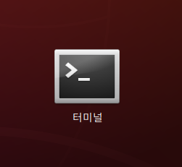Ubuntu에서 터미널의 띄웁니다. (Ctrl + Art + T)입력, 또는 터미널 모양의 아이콘 클릭

[그림 2] 터미널 아이콘

1. 아래의 명령어를 입력하여 장착한 SSD가 잘 장착되었는지 여부와 이름을 확인합니다

* ****명령어 🡪 **sudo fdisk -l**

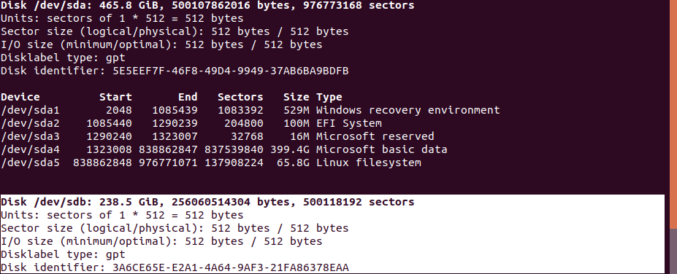[그림 3-1] 명령어 입력

[그림 3-2] 장착한 SSD 이름 확인

[그림 3-2]를 보면 sdb라는 238.5GiB의 새로운 SSD가 장착되어 있음을 확인할 수 있습니다. 아직 파티션을 생성하기 전이라 아래에 다른 정보들은 표시되지 않습니다.

1. 제대로 인식되었으면 파티션 분할을 해줍니다. 아래의 명령어를 입력하여 Command를 띄워줍니다. 여기서 “**sudo fdisk**” 뒤에 들어가는 이름은 앞서 3번에서 확인한 SSD의 이름입니다.

* 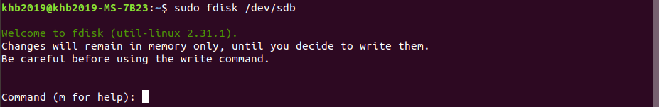명령어 🡪 **sudo fdisk /dev/sdb**

[그림 4] sudo fdisk /dev/sdb 실행화면

1. 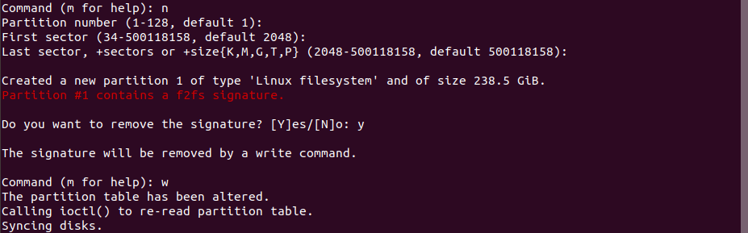Command를 띄웠다면 새로운 파티션을 생성하는 옵션인 “**n**”을 입력하여 파티션 분할을 진행합니다. 하나의 파티션만 생성하고 싶다면 다시 Command가 나올 때까지 Enter를 눌러줍니다. 그 후 Command가 나오면 “**w**”를 입력하여 저장 후 종료하여 줍니다.

[그림5] 실험할 디바이스 파티션 분할

위 사진에 보이는 붉은 글씨는 현재 파티션이 f2fs볼륨인데 이 f2fs볼륨을 지우고 Linux filesystem을 사용하겠냐고 묻는 것입니다.

1. 위의 과정을 거치고 나면 /dev/sdb1 이라는 새로운 파티션이 만들어 집니다.

## **파일시스템 포맷**

1. 새로운 파티션에 사용할 file system을 포맷해주어야 합니다.

* Ext4로 포맷하는 명령어 -> **sudo mkfs.ext4 /dev/sdb1**
* F2FS로 포맷하는 명령어 -> **sudo mkfs.f2fs /dev/sdb1**

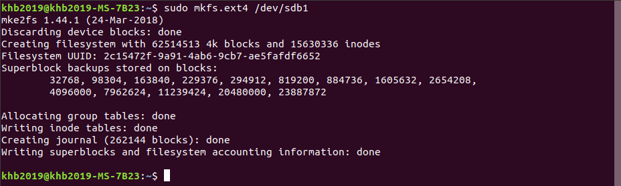

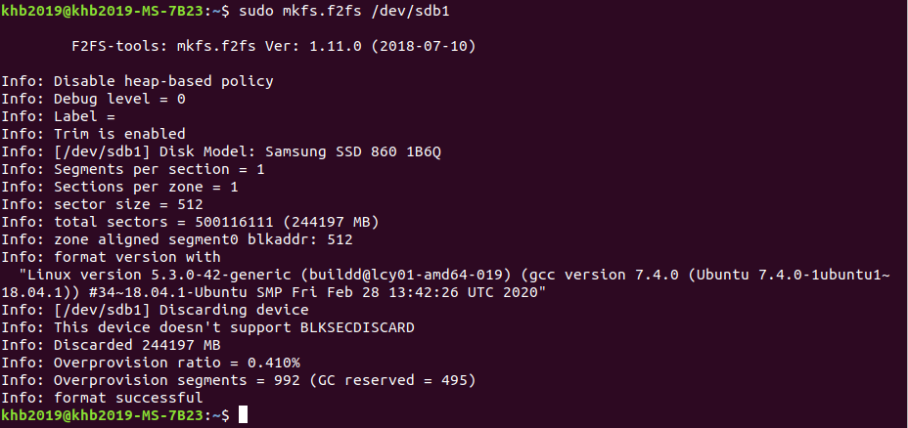[그림 1-1] Ext4 file system으로 포맷하는 화면

[그림 1-2] F2FS file system으로 포맷하는 화면

## **Mount**

1. 이제 파티션을 생성한 SSD를 컴퓨터에 mount시켜줄 것입니다.
2. 우선 마운트 시킬 폴더를 만들겠습니다. /mnt 폴더 안에 test라는 폴더를 생성하겠습니다.

* 명령어 🡪 **sudo mkdir /mnt/test**
* 명령어 🡪 **cd /mnt**
* 명령어 🡪 **ls**

[그림 2] sudo mkdir test 실행 후 생성된 test폴더 확인

1. sdb1을 test폴더로 mount하여줍니다. 명령어 “mount”뒤에 마운트 할 장치의 이름을 적고 그 뒤에 마운트 시킬 위치를 적는 것입니다.

* 명령어 🡪 **sudo mount /dev/sdb1 /mnt/test**

[그림 3] 명령어 “sudo mount” 입력

1. 마운트가 잘 되었는지 확인하여 줍니다. 확인하는 방법은 여러가지가 있습니다. 첫번째로 명령어 “**mount**”를 입력하여 주는 것입니다. 그러면 마운트 되어있는 장치들의 마운트 되어있는 위치와 포맷 형식을 확인할 수 있습니다.

* 명령어 🡪 **mount**

[그림 4-1] 명령어 “mount”입력

[그림 4-2] /dev/sdb1 이 /mnt/test 폴더에 F2FS로 포맷되어 있음을 알려주는 화면

1. 두번째는 명령어 “**mount|grep /dev/sdb1**”을 입력하는 것입니다. 그러면 입력한 “/dev/sdb1” 디바이스의 마운트 정보와 포맷 형식만 표출되어집니다.

* 명령어 🡪 **mount|grep /dev/sdb1**

[그림 5] 명령어 “mount|grep /dev/sdb1”을 입력, 결과화면

1. 세번째로는 명령어 “**df -h**”가 있습니다. 이 명령어를 입력하게 되면 [그림 12]처럼 마운트 되어있는 디바이스들의 총용량과 사용된 용량, 남은 용량, 마운트 된 위치를 확인할 수 있습니다.

* 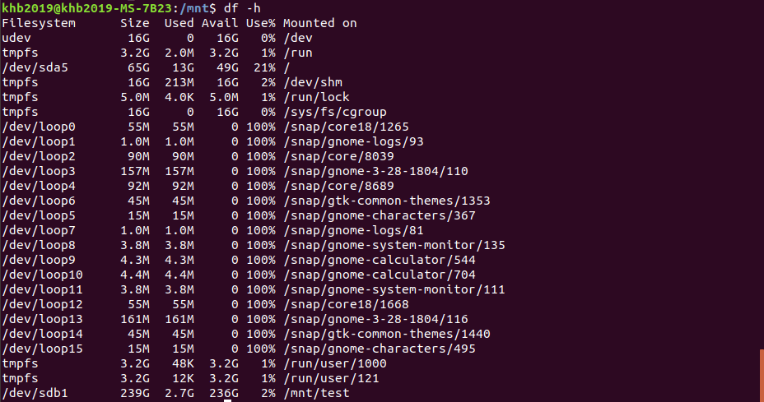명령어 🡪 **df -h**

[그림 6] 명령어 df -h 실행화면



## **Fio 벤치마크 설치**

1. 터미널을 띄웁니다. -> (Ctrl+ Art + T)입력, 또는 터미널 모양의 아이콘 클릭

[그림 1] 터미널 아이콘

1. fio벤치마크가 인스톨 되어있지 않다면 fio패키지를 설치하여 줍니다.

* 명령어 🡪 **sudo apt-get install fio**

[그림 2] fio벤치마크를 설치하는 명령어 입력화면

## **Fio** **벤치마크 파라미터 설명**

1. fio벤치마크를 이용하기 위해 필요한 파라미터들에 대한 설명입니다.

|  |  |
| --- | --- |
| 파라미터 이름 | 본 실험에서 입력한 값 및 설명 |
| directory | 디렉토리를 지정합니다. 본 실험에서는 앞서 마운트 한 test폴더를 입력하여 줍니다. (입력하지 않으면 현제 위치가 지정됩니다.) |
| name | 테스트 파일의 이름을 정해줍니다 |
| size | job 당 I/O를 수행할 사이즈를 정해줍니다. (본 실험에서는 1G) |
| direct | Direct I/O의 사용유무를 정합니다.  (본 실험에서는 1의 값을 주어 Direct I/O를 사용하였습니다.) |
| ioengine | I/O의 방법을 결정합니다.  (본 실험에서는 libaio를 주어 Linux AIO로 설정해 주었습니다.) |
| iodepth | AIO를 사용할 때 동시에 발생할 수 있는 I/O수의 상한선을 정해줍니다.  (본 실험에서는 16을 할당하였습니다.) |
| numjobs | Job의 수를 정해줍니다. (본 실험에서는 16을 할당하였습니다.) |
| time_based | Runtime 시간만큼 I/O를 실행하도록 해줍니다. |
| runtime | 실행시간을 설정합니다. (본 실험에서는 60을 주었습니다.) |
| norandommap | Random 워크로드 시 I/O 위치를 과거 I/O위치를 고려하지 않도록 해줍니다. |
| group_reporting | 결과값이 job별 리포팅이 아닌 그룹 별 리포팅이 되도록 해줍니다. |
| rw | I/O의 종류를 지정해줍니다. Sequential read = read, Sequential write = write, Random read = randread, Random Write = randwirte입니다.  (본 실험에서는 위 4가지의 I/O를 실험하였습니다.) |
| bs | 블록사이즈를 조정해줍니다. (본 실험에서는 4k, 8k, 16k, 32k, 64k, 128k, 256k, 512k, 1024k 단위로 올려가며 실험하였습니다.) |

[표 1] 파라미터 설명 및 본 실험에서 주어진 값

## **Fio****벤치마크 실행**

1. 아래의 명령어들을 차례대로 터미널에 입력하여 줍니다. 각 명령 사이에는 스페이스바를 눌러 띄어줍니다.

아래의 명령어는 Sequential Read에서 블록사이즈를 4k로 준 것입니다.

1. **--directory=/mnt/test**
2. **--name=testfile**
3. **--size=1G**
4. **--ioengine=libaio**
5. **--iodepth=16**
6. **--numjobs=16**
7. **--time_based**
8. **--runtime=60**
9. **--norandommap**
10. **--rw=read**
11. **--bs=4k**

[그림 1] 명령어들을 입력한 화면

1. 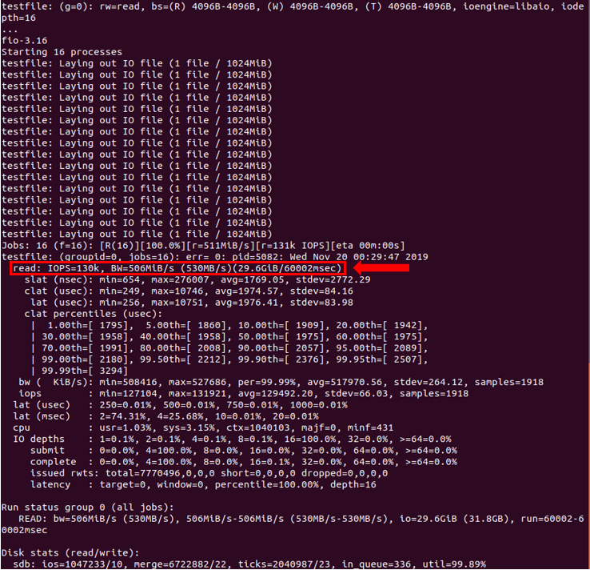1)번의 명령어를 입력하여 실행하면 [그림 2]와 같은 실행결과 화면이 나타날 것입니다. 본 실험에서는 결과값들 중 IOPS의 값과 BW의 값(MB/s단위)를 기록하여 둡니다. [그림 2]의 경우 IOPS = 130k, BW =530MB/s입니다.

[그림 2] 실행화면

1. 실행화면에서 fio벤치마크를 실행한 후 test디렉토리로 가보면 [그림 3]처럼 테스트 파일들이 생성되어 있습니다. 아래의 명령어를 입력하여 생성된 파일들을 확인하여 줍니다.

* 명령어 🡪 **cd /mnt/test**
* 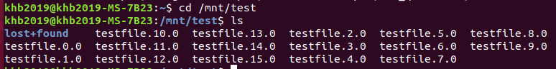명령어 🡪 **ls**

[그림 3] 생성된 테스트 파일들

testfile라는 이름으로 테스트파일들이 생성되어 있습니다. numjobs의 값을 16을 주었기 때문에

16개가 생성되었습니다.

1. 테스트 폴더에 생성된 테스트 파일들을 삭제하여 줍니다.

* 명령어 🡪 **sudo rm testfile.\***

[그림 4] sudo rm -r 명령어 사용

1. Ext4, F2FS 파일시스템 환경에서 Sequential read, Sequential write, random read, random write를 3)~6)번과 같이 실행하는데, bs의 값을 4k~1024k까지 올려가며 각 블록사이즈 당 10번씩 반복하여 실험합니다.

즉, bs=4k, rw=read인 조건을 Ext4에서 10번 실행, F2FS에서 10번 실행하는 것입니다. 그 후 bs의 값을 8k, 16k~~~1024k까지 올려가면 반복하여 줍니다. read에서 bs의 값을 1024k까지 반복하여 실행을 완료하였다면 write, randread, randwrite에서도 bs의 값을 반복하여 완료하는 것입니다.

아래처럼 1~9번의 조건은 건들이지 않은 채 10, 11번만을 위의 설명대로 바꿔가며 실험합니다.

1. --directory=/mnt/test
2. --name=testfile
3. --size=1G
4. --ioengine=libaio
5. --iodepth=16
6. --numjobs=16
7. --time_based
8. --runtime=60
9. --norandommap
10. --rw= 🡨 여기에 read , write , randread , randwirte 중 하나 입력
11. --bs= 🡨 여기에 4k, 8k 16k, 32k, 64k, 128k, 256k, 512k, 1024k를 입력

10번씩 반복하여 나온 값들로 평균값을 구합니다.

## **실험 결과 및 고찰**

1. 실험결과
2. 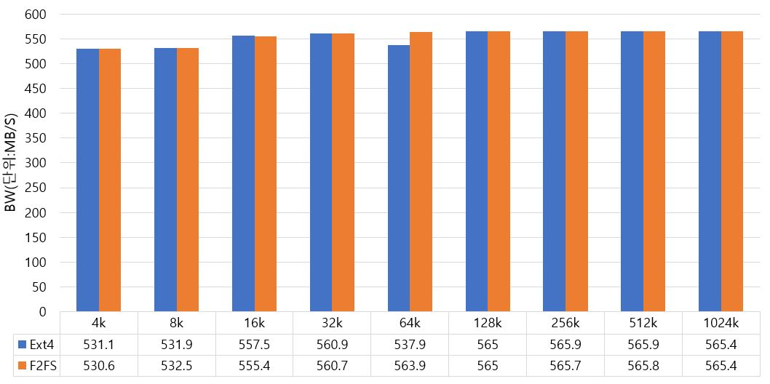Sequential Read (BW)
3. 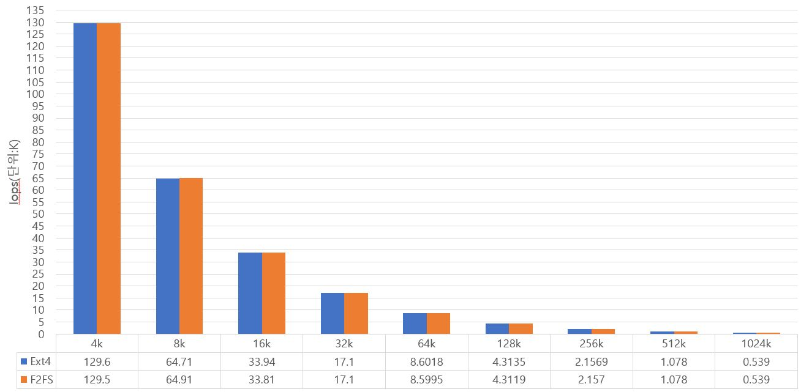Sequential Read (iops)
4. 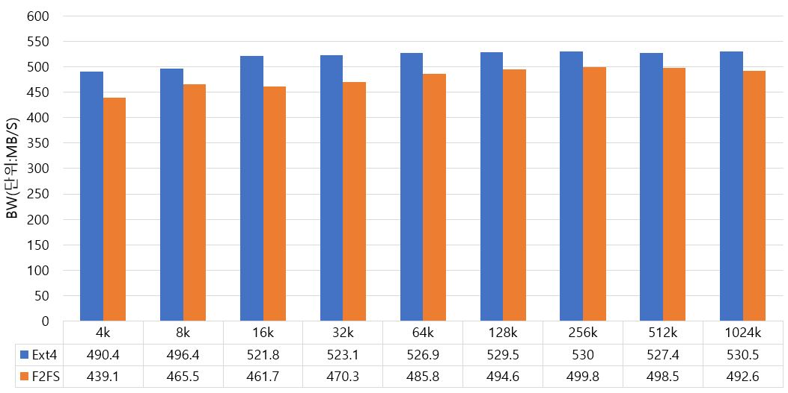Sequential Write (BW)
5. 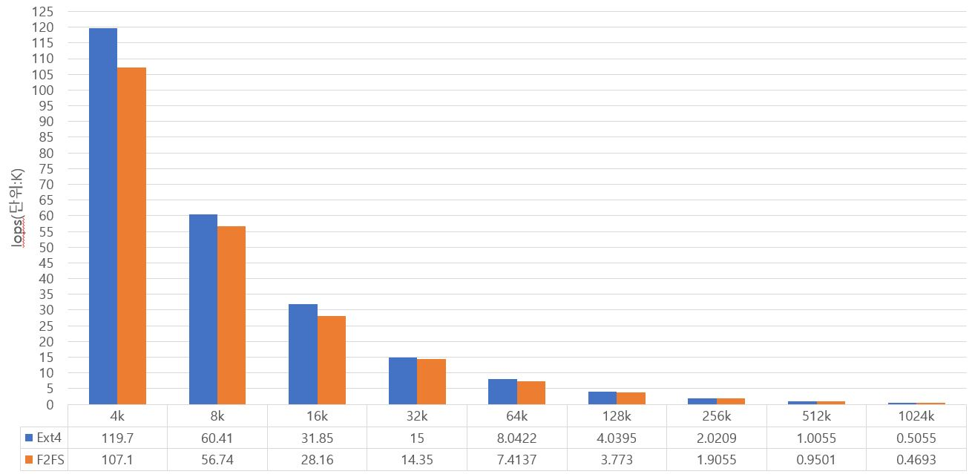Sequential Write (iops)
6. Random Read (BW)

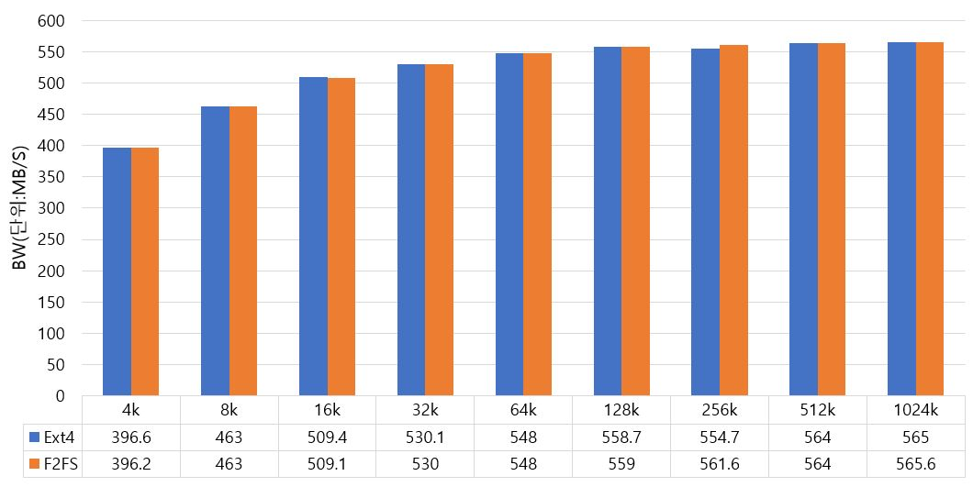

1. 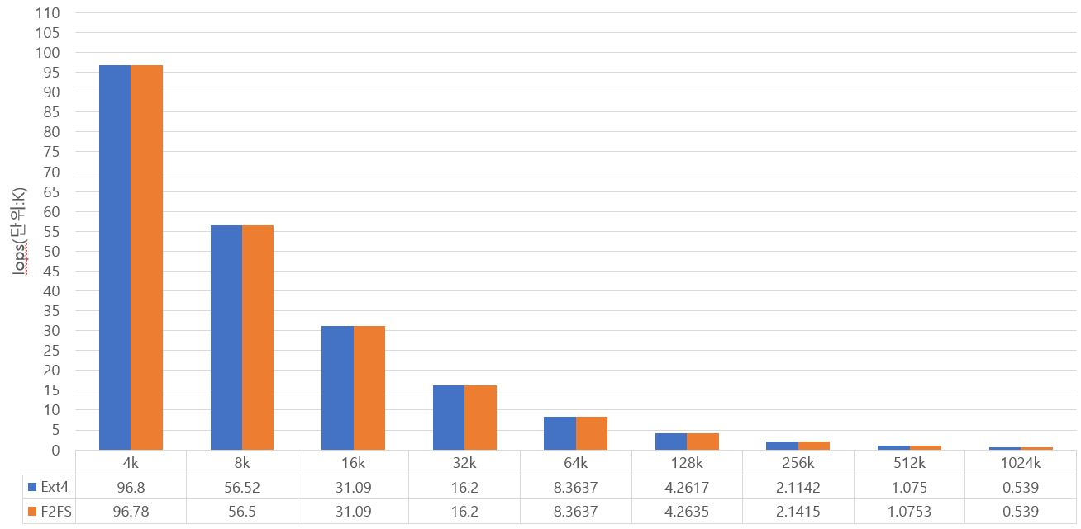Random Read (iops)
2. 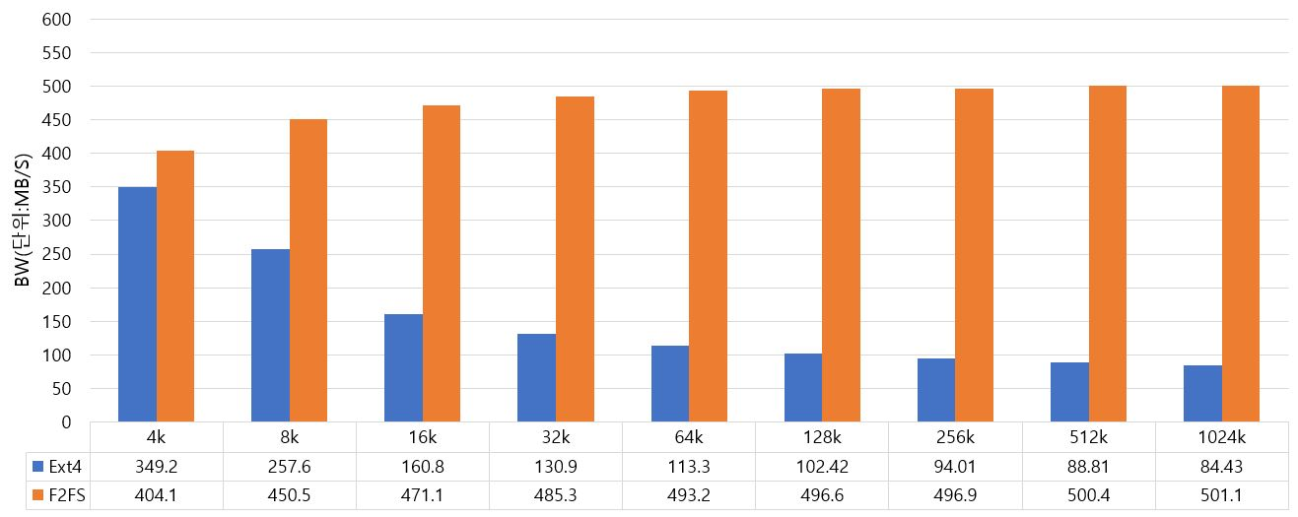Random Write (BW)
3. 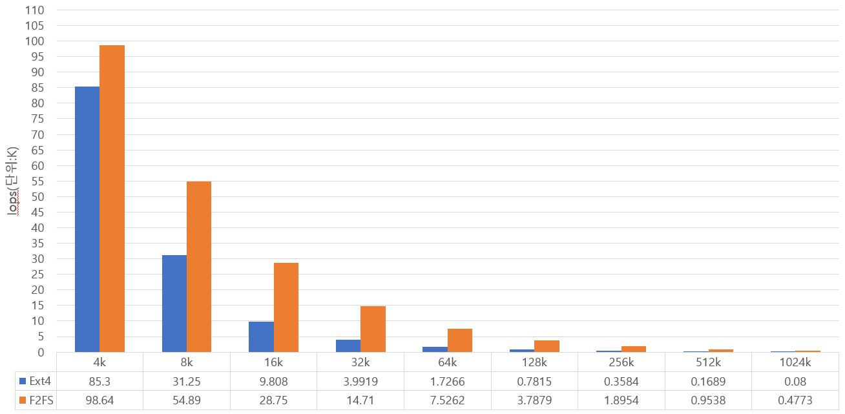Random Write (iops)
4. 결과에 대한 생각

Ext4와 F2FS에서의 순차읽기와 순차쓰기, 랜덤읽기의 결과는 블록사이즈를 늘릴수록 iops의 값은 떨어졌고 BW의 값은 높아지거나 유지된다는 것을 알 수 있었습니다. 그런데 랜덤쓰기에서 F2FS에서는 마찬가지로 iops는 떨어지고 BW의 값을 높아졌지만, Ext4에서는 블록사이즈를 늘릴수록 두가지 값 모두 떨어지는 현상이 있었습니다. F2FS에서는 값이 계속 올라가고 Ext4에서는 값이 내려가는 결과가 나온 것을 보고 중간에 무엇인가 잘못된 방법으로 실험을 진행했다는 생각이 들었습니다. 이 문제에 대한 이유를 찾아보고 싶어졌습니다.

# **Filebench 벤치마크를 이용한 실험 (bs값 변경)**

## **SSD 파티션 설정**

1. 실험을 할 SSD를 Desktop에 장착하여 줍니다.
2. Ubuntu에서 터미널의 띄웁니다. (Ctrl + Art + T)입력, 또는 터미널 모양의 아이콘 클릭

[그림 2] 터미널 아이콘

1. 아래의 명령어를 입력하여 장착한 SSD가 잘 장착되었는지 여부와 이름을 확인합니다

* ****명령어 🡪 **sudo fdisk -l**

[그림 3-1] 명령어 입력

[그림 3-2] 장착한 SSD 이름 확인

[그림 3-2]를 보면 sdb라는 238.5GiB의 새로운 SSD가 장착되어 있음을 확인할 수 있습니다. 아직 파티션을 생성하기 전이라 아래에 다른 정보들은 표시되지 않습니다.

1. 제대로 인식되었으면 파티션 분할을 해줍니다. 아래의 명령어를 입력하여 Command를 띄워줍니다. 여기서 “**sudo fdisk**” 뒤에 들어가는 이름은 앞서 3번에서 확인한 SSD의 이름입니다.

* 명령어 🡪 **sudo fdisk /dev/sdb**

[그림 4] sudo fdisk /dev/sdb 실행화면

1. Command를 띄웠다면 새로운 파티션을 생성하는 옵션인 “**n**”을 입력하여 파티션 분할을 진행합니다. 하나의 파티션만 생성하고 싶다면 다시 Command가 나올 때까지 Enter를 눌러줍니다. 그 후 Command가 나오면 “**w**”를 입력하여 저장 후 종료하여 줍니다.

[그림5] 실험할 디바이스 파티션 분할

위 사진에 보이는 붉은 글씨는 현재 파티션이 f2fs볼륨인데 이 f2fs볼륨을 지우고 Linux filesystem을 사용하겠냐고 묻는 것입니다.

1. 위의 과정을 거치고 나면 /dev/sdb1 이라는 새로운 파티션이 만들어 집니다.

## **파일시스템 포맷**

1. 새로운 파티션에 사용할 file system을 포맷해주어야 합니다.

* Ext4로 포맷하는 명령어 -> **sudo mkfs.ext4 /dev/sdb1**
* F2FS로 포맷하는 명령어 -> **sudo mkfs.f2fs /dev/sdb1**



[그림 1-1] Ext4 file system으로 포맷하는 화면

[그림 1-2] F2FS file system으로 포맷하는 화면

## **Mount**

1. 이제 파티션을 생성한 SSD를 컴퓨터에 mount시켜줄 것입니다.
2. 우선 마운트 시킬 폴더를 만들겠습니다. /mnt 폴더 안에 test라는 폴더를 생성하겠습니다.

* 명령어 🡪 **sudo mkdir /mnt/test**
* 명령어 🡪 **cd /mnt**
* 명령어 🡪 **ls**

[그림 2] sudo mkdir test 실행 후 생성된 test폴더 확인

1. sdb1을 test폴더로 mount하여줍니다. 명령어 “mount”뒤에 마운트 할 장치의 이름을 적고 그 뒤에 마운트 시킬 위치를 적는 것입니다.

* 명령어 🡪 **sudo mount /dev/sdb1 /mnt/test**

[그림 3] 명령어 “sudo mount” 입력

1. 마운트가 잘 되었는지 확인하여 줍니다. 확인하는 방법은 여러가지가 있습니다. 첫번째로 명령어 “**mount**”를 입력하여 주는 것입니다. 그러면 마운트 되어있는 장치들의 마운트 되어있는 위치와 포맷 형식을 확인할 수 있습니다.

* 명령어 🡪 **mount**

[그림 4-1] 명령어 “mount”입력

[그림 4-2] /dev/sdb1 이 /mnt/test 폴더에 F2FS로 포맷되어 있음을 알려주는 화면

1. 두번째는 명령어 “**mount|grep /dev/sdb1**”을 입력하는 것입니다. 그러면 입력한 “/dev/sdb1” 디바이스의 마운트 정보와 포맷 형식만 표출되어집니다.

* 명령어 🡪 **mount|grep /dev/sdb1**

[그림 5] 명령어 “mount|grep /dev/sdb1”을 입력, 결과화면

1. 세번째로는 명령어 “**df -h**”가 있습니다. 이 명령어를 입력하게 되면 [그림 12]처럼 마운트 되어있는 디바이스들의 총용량과 사용된 용량, 남은 용량, 마운트 된 위치를 확인할 수 있습니다.

* 명령어 🡪 **df -h**

[그림 6] 명령어 df -h 실행화면



## **Filebench 벤치마크 설치**

1. 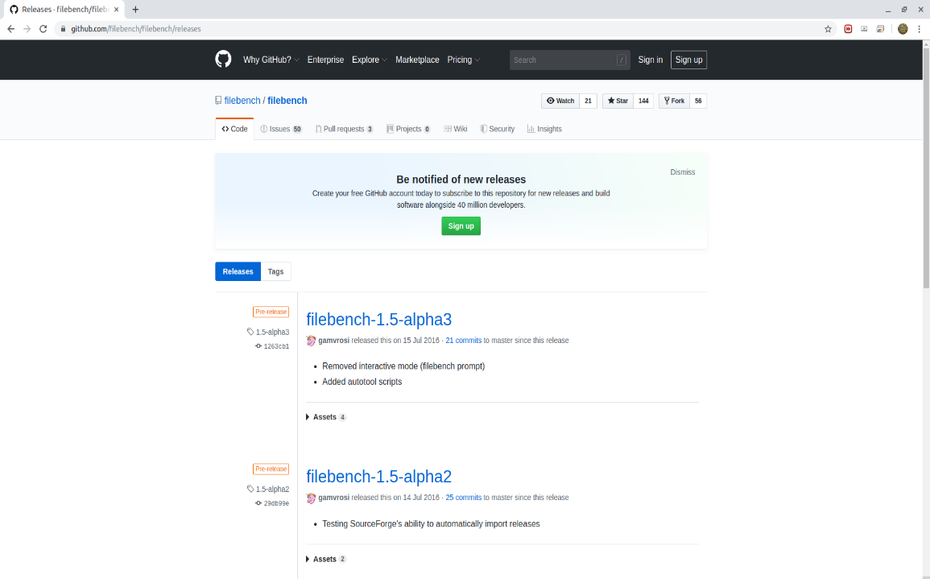Site: <https://github.com/filebench/filebench/releases> 에 접속합니다.

[그림 1] Filebench 다운로드 사이트

1. 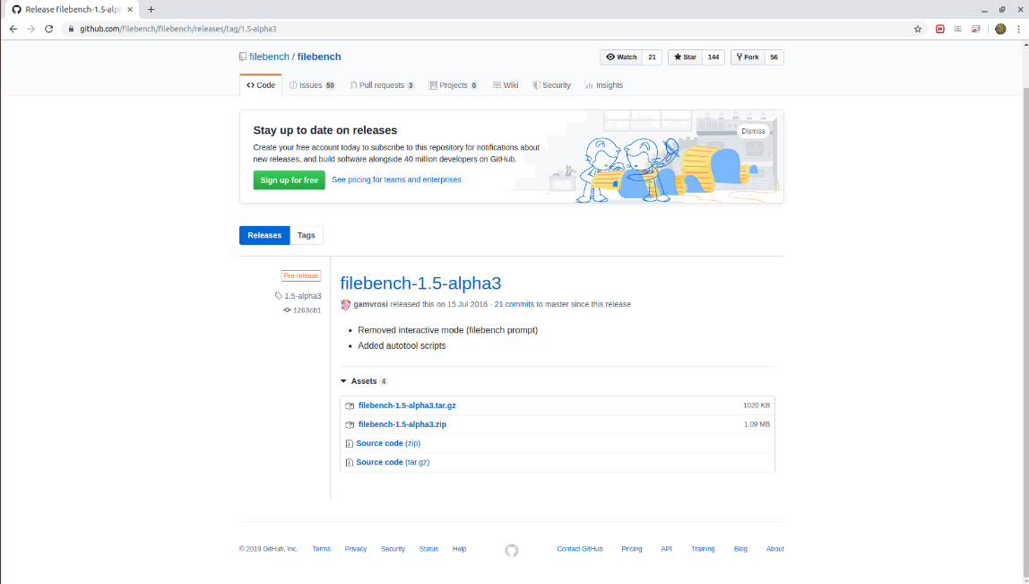원하는 버전의 Filebench를 다운로드 받습니다.

[그림 1]

1. 다운로드 받은 Filebench 파일의 압축을 풀어줍니다.

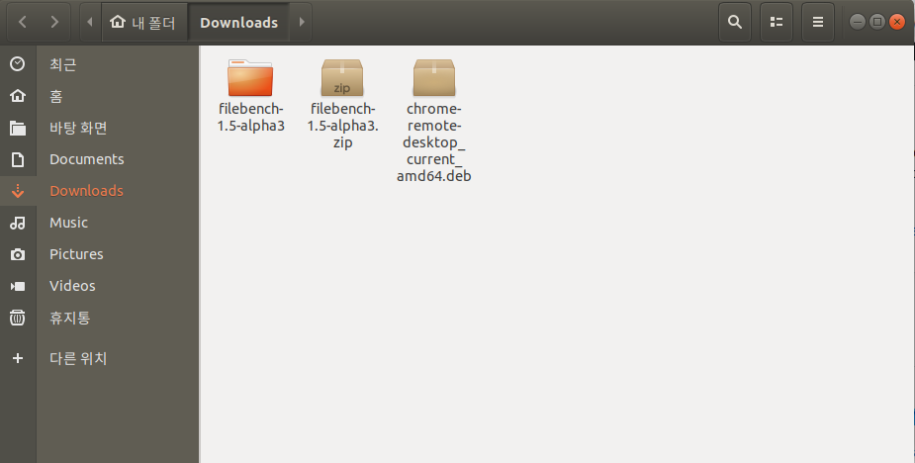[그림 3] 압축을 푼 filebench 파일

1. 터미널을 띄웁니다. -> (Ctrl+ Art + T)입력, 또는 터미널 모양의 아이콘 클릭

[그림 4] 터미널 아이콘

1. 다운로드 받은 Filebench 폴더로 이동하여 줍니다.
2. 아래의 순서대로 명령어를 입력하여 줍니다. Filebench를 설치하는 명령어입니다.
3. **libtoolize**
4. **aclocal**
5. **autoheader**
6. **automake -add-missing**
7. 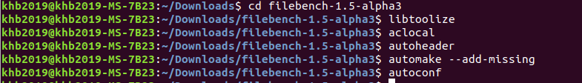**autoconf**

[그림 6] 1~6번의 명령어를 입력한 모습

1. 아래의 명령어를 입력하여 줍니다.

* 명령어 🡪 **./configure**

[그림 7]

1. 아래의 명령어를 입력하여 줍니다.

* 명령어 🡪 **make**



[그림 8]

1. 아래의 명령어를 입력하여 줍니다.

* 명령어 🡪 **sudo make install**

[그림 9]



## **Workload위치 및 사용법**

1. 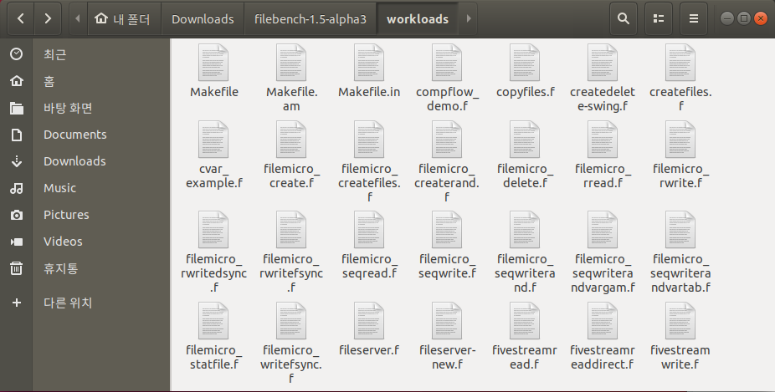설치한 Filebench 폴더 안에는 Workloads라는 폴더가 존재합니다. Workloads 폴더 안에는 실행가능한 workload파일들이 저장되어 있습니다.

[그림 1-10] filebench 폴더 안 workloads폴더

1. 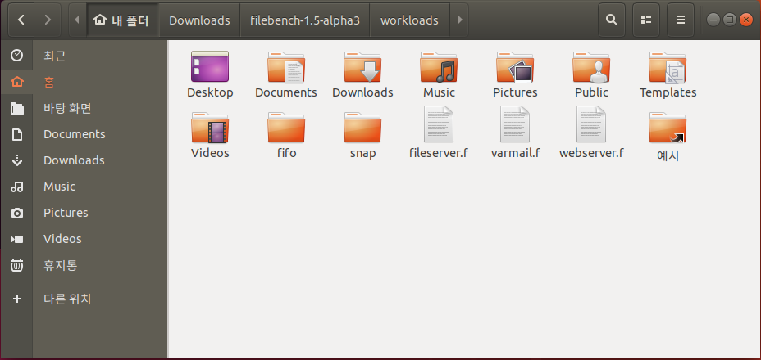폴더안에 존재하는 “fileserver.f” “webserver.f” “varmail.f” 파일들을 복사하여 /home 디렉토리에 저장하여 줍니다.
2. 각 파일을 열면 아래의 그림들과 같이 사용자가 지정할 수 있는 값들이 존재합니다. 본 실험에서는 dir 부분만을 “**dir = /mnt/test**”로 변경하였습니다.

**[파일1] fileserver.f 파일**

set $dir=/mnt/test 🡨 이곳 dir 부분만 이렇게 변경합니다.

set $nfiles=10000

set $meandirwidth=20

set $filesize=cvar(type=cvar-gamma,parameters=mean:131072;gamma:1.5)

set $nthreads=50

set $iosize=1m

set $meanappendsize=16k

define fileset name=bigfileset,path=$dir,size=$filesize,entries=$nfiles,dirwidth=$meandirwidth,prealloc=80

define process name=filereader,instances=1

{

thread name=filereaderthread,memsize=10m,instances=$nthreads

{

flowop createfile name=createfile1,filesetname=bigfileset,fd=1

flowop writewholefile name=wrtfile1,srcfd=1,fd=1,iosize=$iosize

flowop closefile name=closefile1,fd=1

flowop openfile name=openfile1,filesetname=bigfileset,fd=1

flowop appendfilerand name=appendfilerand1,iosize=$meanappendsize,fd=1

flowop closefile name=closefile2,fd=1

flowop openfile name=openfile2,filesetname=bigfileset,fd=1

flowop readwholefile name=readfile1,fd=1,iosize=$iosize

flowop closefile name=closefile3,fd=1

flowop deletefile name=deletefile1,filesetname=bigfileset

flowop statfile name=statfile1,filesetname=bigfileset

}

}

echo "File-server Version 3.0 personality successfully loaded"

run 60

**[파일2] webserver.f 파일**

set $dir=/mnt/test 🡨 이곳 dir 부분만 이렇게 변경합니다.

set $nfiles=1000

set $meandirwidth=20

set $filesize=cvar(type=cvar-gamma,parameters=mean:16384;gamma:1.5)

set $nthreads=100

set $iosize=1m

set $meanappendsize=16k

define fileset name=bigfileset,path=$dir,size=$filesize,entries=$nfiles,dirwidth=$meandirwidth,prealloc=100,readonly

define fileset name=logfiles,path=$dir,size=$filesize,entries=1,dirwidth=$meandirwidth,prealloc

define process name=filereader,instances=1

{

thread name=filereaderthread,memsize=10m,instances=$nthreads

{

flowop openfile name=openfile1,filesetname=bigfileset,fd=1

flowop readwholefile name=readfile1,fd=1,iosize=$iosize

flowop closefile name=closefile1,fd=1

flowop openfile name=openfile2,filesetname=bigfileset,fd=1

flowop readwholefile name=readfile2,fd=1,iosize=$iosize

flowop closefile name=closefile2,fd=1

flowop openfile name=openfile3,filesetname=bigfileset,fd=1

flowop readwholefile name=readfile3,fd=1,iosize=$iosize

flowop closefile name=closefile3,fd=1

flowop openfile name=openfile4,filesetname=bigfileset,fd=1

flowop readwholefile name=readfile4,fd=1,iosize=$iosize

flowop closefile name=closefile4,fd=1

flowop openfile name=openfile5,filesetname=bigfileset,fd=1

flowop readwholefile name=readfile5,fd=1,iosize=$iosize

flowop closefile name=closefile5,fd=1

flowop openfile name=openfile6,filesetname=bigfileset,fd=1

flowop readwholefile name=readfile6,fd=1,iosize=$iosize

flowop closefile name=closefile6,fd=1

flowop openfile name=openfile7,filesetname=bigfileset,fd=1

flowop readwholefile name=readfile7,fd=1,iosize=$iosize

flowop closefile name=closefile7,fd=1

flowop openfile name=openfile8,filesetname=bigfileset,fd=1

flowop readwholefile name=readfile8,fd=1,iosize=$iosize

flowop closefile name=closefile8,fd=1

flowop openfile name=openfile9,filesetname=bigfileset,fd=1

flowop readwholefile name=readfile9,fd=1,iosize=$iosize

flowop closefile name=closefile9,fd=1

flowop openfile name=openfile10,filesetname=bigfileset,fd=1

flowop readwholefile name=readfile10,fd=1,iosize=$iosize

flowop closefile name=closefile10,fd=1

flowop appendfilerand name=appendlog,filesetname=logfiles,iosize=$meanappendsize,fd=2

}

}

echo "Web-server Version 3.1 personality successfully loaded"

run 60

**[파일3] varmail.f 파일**

set $dir=/mnt/test 🡨 이곳 dir 부분만 이렇게 변경합니다.

set $nfiles=1000

set $meandirwidth=1000000

set $filesize=cvar(type=cvar-gamma,parameters=mean:16384;gamma:1.5)

set $nthreads=16

set $iosize=1m

set $meanappendsize=16k

define fileset name=bigfileset,path=$dir,size=$filesize,entries=$nfiles,dirwidth=$meandirwidth,prealloc=80

define process name=filereader,instances=1

{

thread name=filereaderthread,memsize=10m,instances=$nthreads

{

flowop deletefile name=deletefile1,filesetname=bigfileset

flowop createfile name=createfile2,filesetname=bigfileset,fd=1

flowop appendfilerand name=appendfilerand2,iosize=$meanappendsize,fd=1

flowop fsync name=fsyncfile2,fd=1

flowop closefile name=closefile2,fd=1

flowop openfile name=openfile3,filesetname=bigfileset,fd=1

flowop readwholefile name=readfile3,fd=1,iosize=$iosize

flowop appendfilerand name=appendfilerand3,iosize=$meanappendsize,fd=1

flowop fsync name=fsyncfile3,fd=1

flowop closefile name=closefile3,fd=1

flowop openfile name=openfile4,filesetname=bigfileset,fd=1

flowop readwholefile name=readfile4,fd=1,iosize=$iosize

flowop closefile name=closefile4,fd=1

}

}

echo "Varmail Version 3.0 personality successfully loaded"

run 60



## **Fi****lebench벤치마크 실행**

1. 디렉토리 경로를 변경한 workload파일들이 home 디렉토리 안에 존재하므로 터미널을 띄워 아래의 명령어를 실행합니다.

* webserver.f 파일 실행 명령어 🡪 **sudo filebench -f webserver.f**
* fileserver.f 파일 실행 명령어 🡪 **sudo filebench -f fileserver.f**
* varmail.f 파일 실행 명령어 🡪 **sudo filebench -f varmail.f**

각 명령어를 실행하였을 때, [그림 4-1]처럼 실행화면이 나온다면 정상적으로 실행이 되는 것입니다.

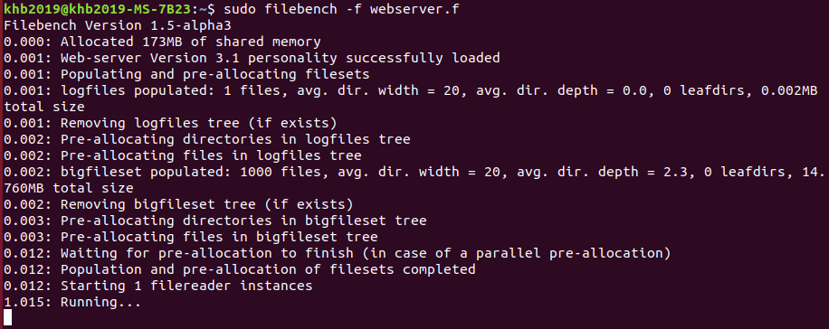그러나 [그림 1-2]처럼 마지막에 Running이 뜨지 않는 경우가 있습니다.

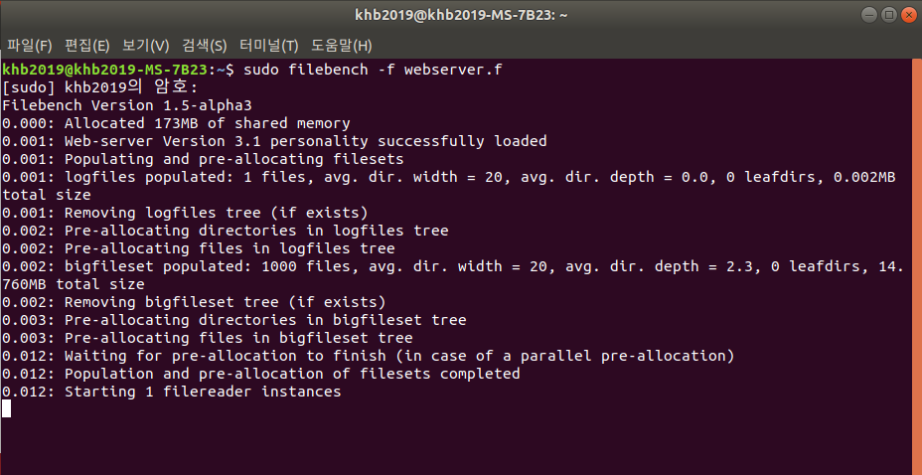[그림 1-1] 정상적인 실행화면, 밑에 Running이 표시됩니다.

[그림 1-2] 비정상적인 실행화면, Running이 표시되지 않습니다.

1. [그림 1-2]처럼 실행된다면 터미널에서 root모드로 들어가 줍니다.

* 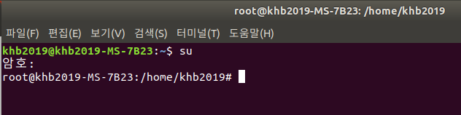명령어 🡪 **su**

[그림 2] root모드로 들어가는 화면

1. 비밀번호를 모를 경우 아래의 명령어를 이용하여 새로운 비밀번호를 지정할 수 있습니다.

* 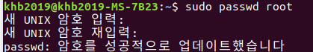명령어 🡪 **sudo asswd root**

[그림 3] UNIX의 암호를 재설정하는 화면

1. root모드에서 명령어 “**echo 0 > /porc/sys/kernel/randomize_va_space**”를 사용하여 randomization을 disable 해줍니다.

* 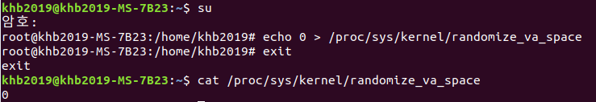명령어 🡪 **echo 0 > /porc/sys/kernel/randomize_va_space**

[그림 4]

1. 제대로 되었는지 확인하려면 명령어 “**cat /proc/sys/kernel/randomize_va_space**”를 사용하여 0이 나오면 정상적으로 적용된 것입니다.

* 명령어 🡪 **cat /proc/sys/kernel/randomize_va_space**

[그림 5-1] 명령어 사용 전

[그림 5-2] 명령어 사용 후

1. 다시 workload파일을 실행시켜주면 [그림 4-1]처럼 정상적으로 작동될 것입니다.
2. 실행시킨 workload의 runtime이 끝나고 나면 [그림 10-1], [그림 10-2], [그림 10-3]처럼 결과화면이 뜰 것입니다. 아래의 나온 결과값들을 ops, ops/s, read, write, mb/s, ms/op 별로 기록하여 둡니다.

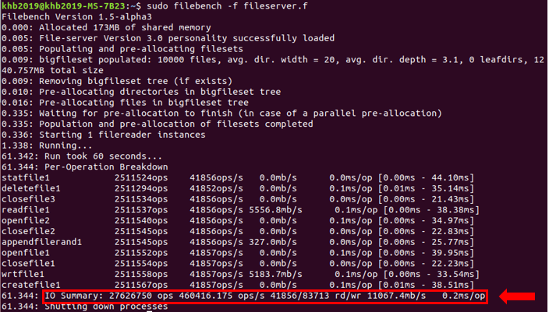

[그림 7-1] fileserver.f 실행화면, Ext4

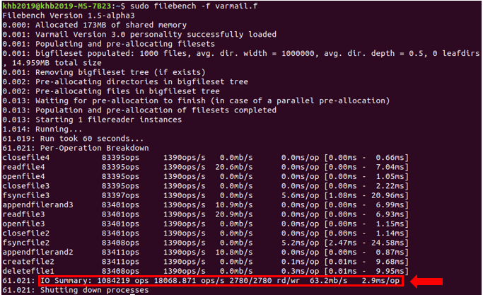

[그림 7-2] varmail.f 실행화면, Ext4

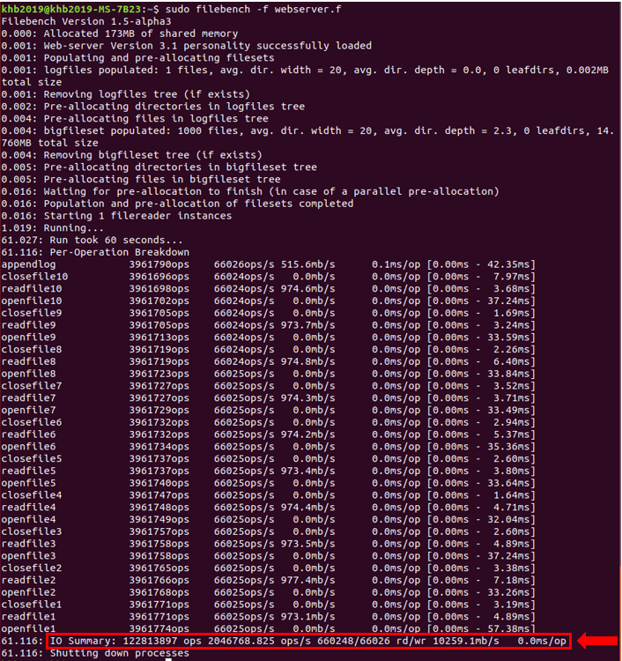[그림 7-3] webserver.f 실행화면, Ext4

1. 각 workload 파일들을 실행하면 test폴더에 workload파일실행으로 인한 파일들이 생성됩니다. test폴더로 이동하여 생성된 파일들을 확인합니다.

* 명령어 🡪 **ls**

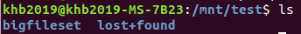

[그림 8-1] fileserver.f varmail.f를 실행하면 생기는 파일

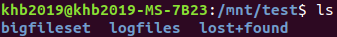

[그림 8-2] webserver.f를 실행하면 생기는 파일

1. 다음 workload를 실행하기 위해 아래의 명령어를 입력하여 파일들을 삭제하여 줍니다.

* bigfileset만 삭제할 경우 🡪 **sudo rm -r bigfileset**
* bigfileset과 logfiles를 삭제할 경우 🡪 **sudo rm -r bigfileset logfiles**



[그림 9-1] sudo rm -r bigfileset 명령어 실행



[그림 9-2] sudo rm -r bigfileset logfiles 명령어 실행

1. Ext4, F2FS 파일시스템 환경에서 fileserver.f webserver.f varmail.f 파일들을 각각 10번씩 실행시켜줍니다. 그 후 평균값들을 구해줍니다.

## **실험 결과 및 고찰**

1. 실험 결과

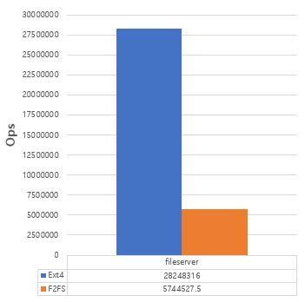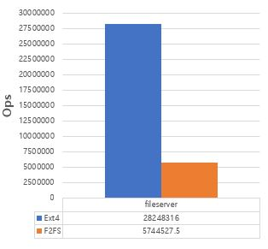1.Ops(fileserver) 2.Ops(webserver)

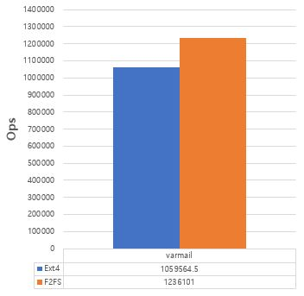3.Ops(varmail)

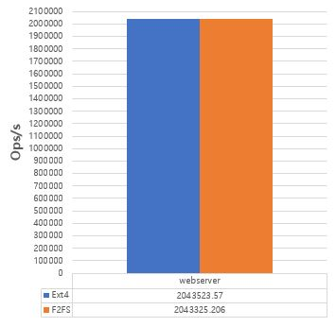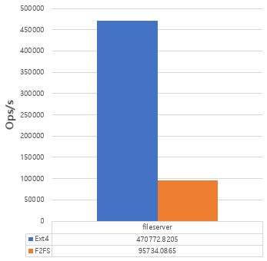4.ops/s(fileserver) 5. ops/s(webserver)

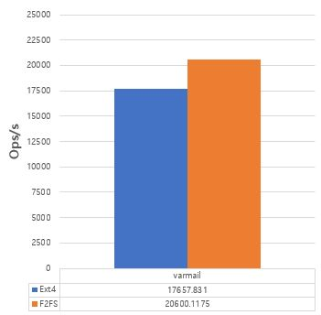6.ops/s(varmail)

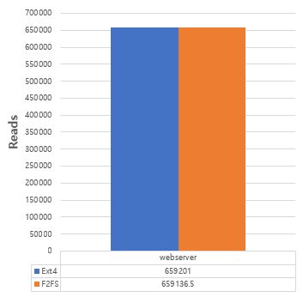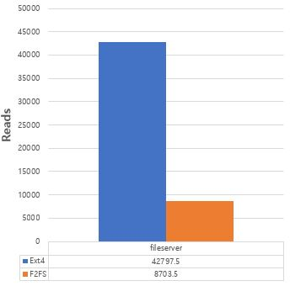7.Read횟수(fileserver) 8. Read횟수(webserver)

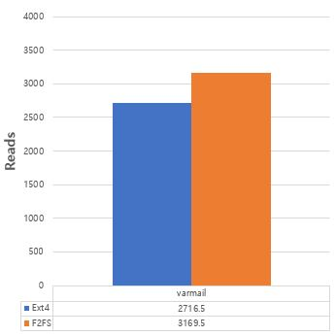9.Read횟수(varmail)

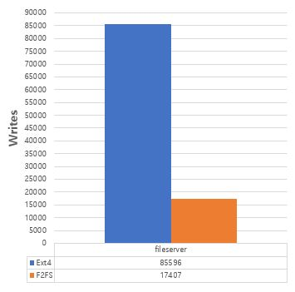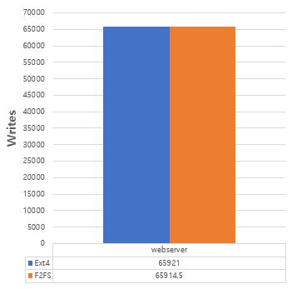10.Write횟수(fileserver) 11. 횟수Write(webserver)

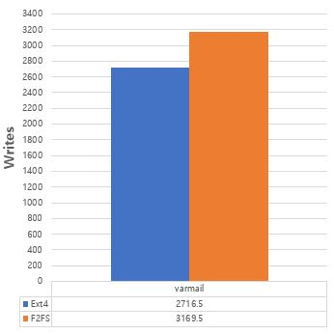12.횟수Write(varmail)

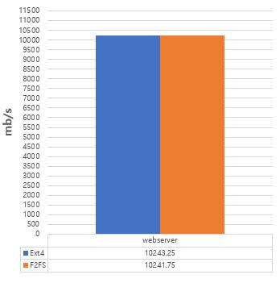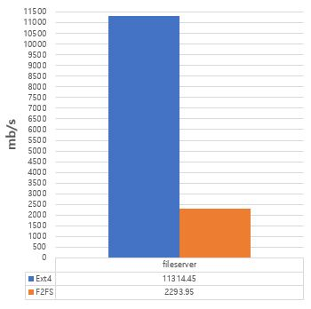13.Read 속도(fileserver) 14. Read 속도(webserver)

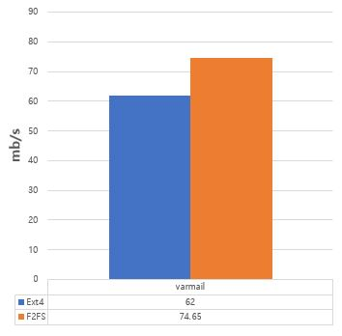15.Read 속도(varmail)

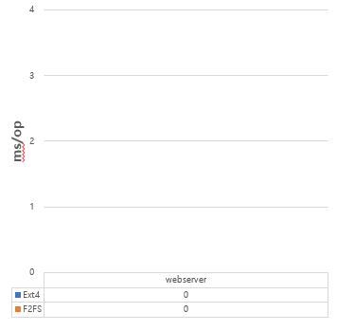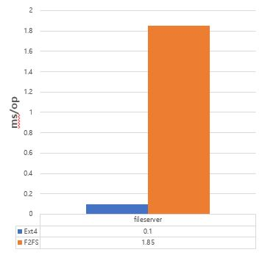16.Write 속도(fileserver) 17. Write 속도(webserver)

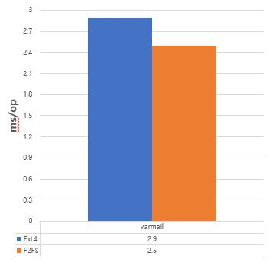18.Write 속도(varmail)

1. 결과에 대한 생각

Filebench 벤치마크를 이용한 실험에서 나오는 값들이 제대로 나오는 것인지 의문점이 들었습니다.

Fileserver와 webserver를 실행하였을 때 ops의 값이 굉장히 많이 차이가 났습니다. 그런데 fio벤치마크를 사용하였을 때 저렇게 차이가 많이 나오는 결과값은 random write를 하였을 때 뿐이었 습니다. 하지만 filebench에서 ops는 Ext4가 더 우세하게 나왔고, fio에서 random write는 F2FS가 더 우세하게 나왔습니다. 두개의 값이 원래 연관이 없는 것인지 실험이 잘못된 것인지 알아내고 싶다고 생각하였습니다.

# **Fio벤치마크를 이용한 실험 (Background_gc 옵션 조정)**



## **SSD 파티션 설정**

1. 실험을 할 SSD를 Desktop에 장착하여 줍니다.
2. Ubuntu에서 터미널의 띄웁니다. (Ctrl + Art + T)입력, 또는 터미널 모양의 아이콘 클릭

[그림 2] 터미널 아이콘

1. 아래의 명령어를 입력하여 장착한 SSD가 잘 장착되었는지 여부와 이름을 확인합니다

* ****명령어 🡪 **sudo fdisk -l**

[그림 3-1] 명령어 입력

[그림 3-2] 장착한 SSD 이름 확인

[그림 3-2]를 보면 sdb라는 238.5GiB의 새로운 SSD가 장착되어 있음을 확인할 수 있습니다. 아직 파티션을 생성하기 전이라 아래에 다른 정보들은 표시되지 않습니다.

1. 아래의 명령어를 입력하여 Commad를 띄워줍니다. 여기서 “**sudo fdisk**” 뒤에 들어가는 이름은 3)번에서 확인한 SSD의 이름입니다.

* 명령어 🡪 **sudo fdisk /dev/sdb**

1. 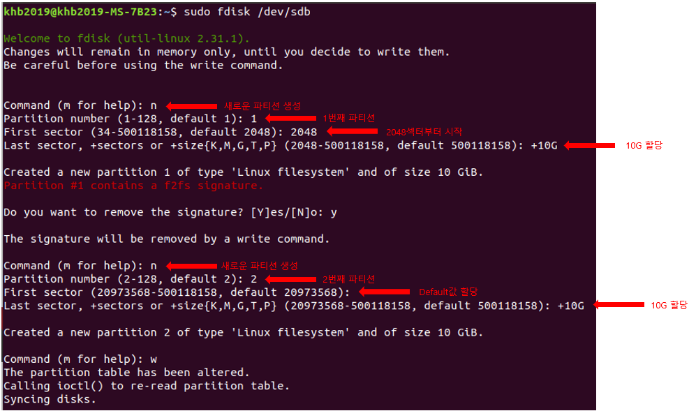Commad에 “**n**”을 입력하여 새로운 파티션을 생성하여 줍니다. 본 실험에서는 10G의 용량으로 2개의 파티션을 생성하여 줄 것이기 때문에 [그림 5]와 같이 파티션 생성을 2번하여 줍니다. 그리고 마지막으로 저장옵션인 ‘**w**’를 누르고 저장 후 나와줍니다.

[그림 5] 2개의 파티션 생성

1. 명령어 “**sudo fdisk -l**”을 다시 쳐보면 **sdb1, sdb2**라는 새로운 영역이 생성되어 있는 것을 확인할 수 있습니다.

* 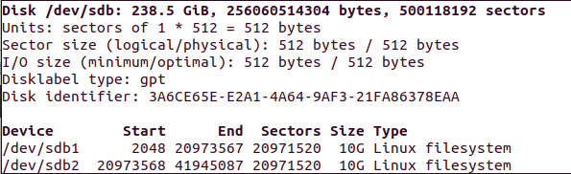명령어 🡪 **sudo fdisk -l**

[그림 6] 2개의 파티션이 생성되어 있음

## **파일시스템 포맷**

1. 생성된 두개의 파티션 sdb1과 sdb2에 각각 F2FS를 포맷하여 줄 것입니다.
2. 아래의 명령어 입력하여 **sdb1**에 F2FS를 포맷하여 줍니다.

* 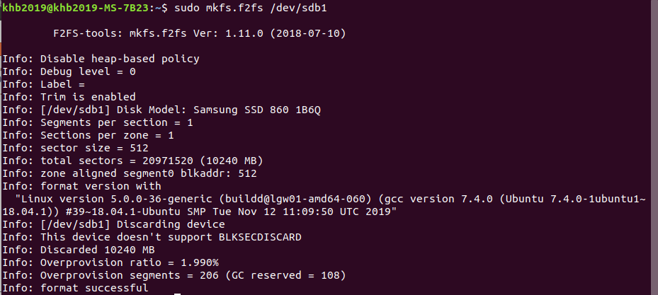명령어 🡪 **sudo mkfs.f2fs /dev/sdb1**

[그림 2] sdb1에 f2fs포맷

1. 아래의 명령어 입력하여 **sdb2**에 F2FS를 포맷하여 줍니다.

* 명령어 🡪 **sudo mkfs.f2fs /dev/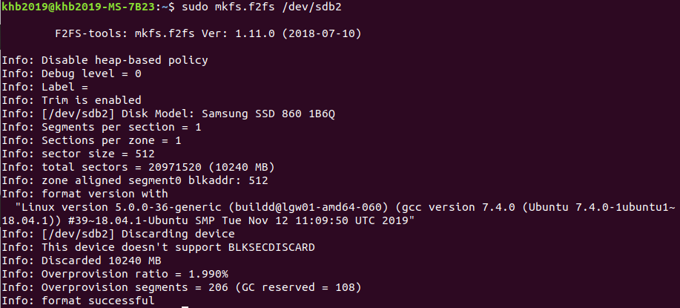sdb2**

[그림 3] sdb2에 f2fs포맷

## **Mount**

1. F2fs로 포맷한 sdb1과 sdb2를 mount시켜줄 것입니다.
2. 우선 mount할 폴더를 생성하여 줍니다. /mnt폴더 안에 test와 test2라는 폴더를 생성하겠습니다.

* 명령어 🡪 **sudo mkdir /mnt/test**
* 명령어 🡪 **sudo mkdir /mnt/test2**

[그림 2] mount할 폴더 생성

1. sdb1을 test폴더로 mount하여줍니다. Sdb2를 test2 폴더로 mount하여줍니다. sdb2를 mount해줄 때

background_gc 옵션을 off로 변경할 것입니다.

* 명령어 🡪 **sudo mount /dev/sdb1 /mnt/test**
* 명령어 🡪 **sudo mount -o background_gc=off /dev/sdb2 /mnt/test2**

[그림 3]

1. 제대로 mount되었는지 확인하여 줍니다. “**mount|grep**” 명령어는 뒤에 오는 디바이스의 포맷형식과 mount 정보를 확인할 수 있습니다.

* 명령어 🡪 **mount|grep /dev/sdb1**
* 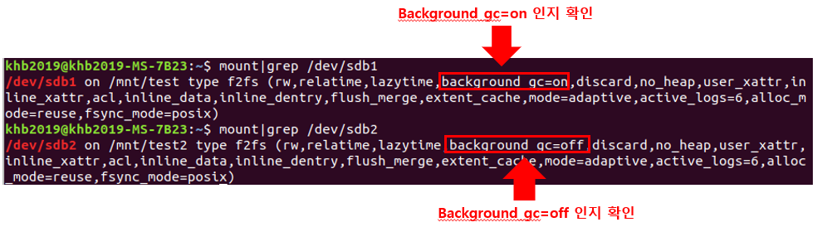명령어 🡪 **mount|grep /dev/sdb2**

[그림 4] background_gc 옵션의 on, off상태 확인

## **Fio벤치마크 설치**

1. 터미널을 띄웁니다. -> (Ctrl+ Art + T)입력, 또는 터미널 모양의 아이콘 클릭

[그림 1] 터미널 아이콘

1. fio벤치마크가 인스톨 되어있지 않다면 아래의 명령어를 입력하여 fio패키지를 설치하여 줍니다.

* 명령어 🡪 **sudo apt-get install fio**

[그림 2] fio벤치마크를 설치하는 명령어

## **Fio벤치마크 파라미터 설명 및 스크립트 생성**

1. 이번 실험에 쓰인 파라미터들에 대한 설명입니다.

|  |  |
| --- | --- |
| 파라미터 이름 | 본 실험에서 입력한 값 및 설명 |
| directory | 디렉토리를 지정합니다. 본 실험에서는 앞서 마운트 한 test폴더와 test2폴더를 입력하여 줍니다. (입력하지 않으면 현제 위치가 지정됩니다.) |
| name | 테스트 파일의 이름을 정해줍니다 |
| size | job 당 I/O를 수행할 사이즈를 정해줍니다. (본 실험에서는 1G) |
| direct | Direct I/O의 사용유무를 정합니다.  (본 실험에서는 1의 값을 주어 Direct I/O를 사용하였습니다.) |
| ioengine | I/O의 방법을 결정합니다.  (본 실험에서는 libaio를 주어 Linux AIO로 설정해 주었습니다.) |
| iodepth | AIO를 사용할 때 동시에 발생할 수 있는 I/O수의 상한선을 정해줍니다.  (본 실험에서는 default값인 1을 할당하였습니다.) |
| numjobs | Job의 수를 정해줍니다. (본 실험에서는 10을 할당하였습니다.) |
| time_based | Runtime 시간만큼 I/O를 실행하도록 해줍니다. |
| runtime | 실행시간을 설정합니다. (본 실험에서는 60을 주었습니다.) |
| norandommap | Random 워크로드 시 I/O 위치를 과거 I/O위치를 고려하지 않도록 해줍니다. |
| group_reporting | 결과값이 job별 리포팅이 아닌 그룹 별 리포팅이 되도록 해줍니다. |
| rw | I/O의 종류를 지정해줍니다. Sequential read = read, Sequential write = write, Random read = randread, Random Write = randwirte입니다.  (본 실험에서는 Sequential write와 Randome write로 실험하였습니다.) |
| bs | 블록사이즈를 조정해줍니다. (본 실험에서는 4k, 512k 단위로 실험하였습니다.) |

1. 실험을 좀더 수월하게 하기위해 스크립트를 만들어 주겠습니다. Ubuntu에는 [그림 2]와 같이 생긴 텍스트 편집기가 존재합니다. 텍스트 편집기를 클릭하여 열어줍니다.

[그림 2] 텍스트 편집기

1. 텍스트 편집기를 열어 아래의 명령어들을 입력하여 줍니다. [global]에는 각 실험에 공통적으로 사용되는 파라미터들을 적어주고, [on]과 [off]에는 그 테스트에서만 적용되는 파라미터를 적어줍니다. [on]과 [off]는 테스트 파일의 이름입니다.

**[global]**

**Ioengine=libaio**

**direct=1**

**size=1G**

**numjobs=10**

**bs=4k**

**runtime=600**

**time_based**

**rw=write**

**norandommap**

**group_reporting**

**[on]**

**stonewall**

**directory=/mnt/test**

**[off]**

**Stonewall**

**directory=/mnt/test2**

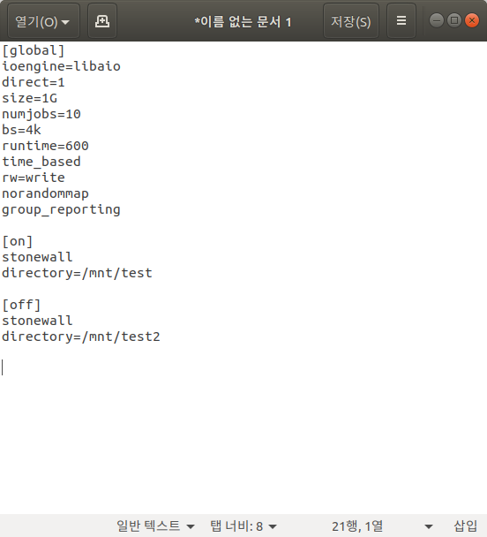 [그림 3] 스크립트 파일 예시

1. 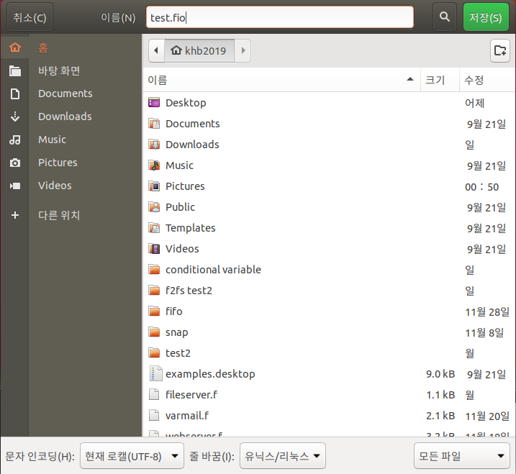“Ctrl + s”를 눌러 저장할 위치를 지정해준 다음 “test.fio”라는 이름으로 저장해 주겠습니다. 이번 실험에서는 home 위치에 저장하였습니다.

[그림 4] home위치에 test.fio 라는 이름으로 스크립트 저장

## **Fio벤치마크 실행**

1. 터미널을 열어 앞서 만들어준 스크립트를 아래의 명령어를 입력하여 실행합니다. 그러면 스크립트에 적힌 파라미터의 옵션대로 실행됩니다.

* 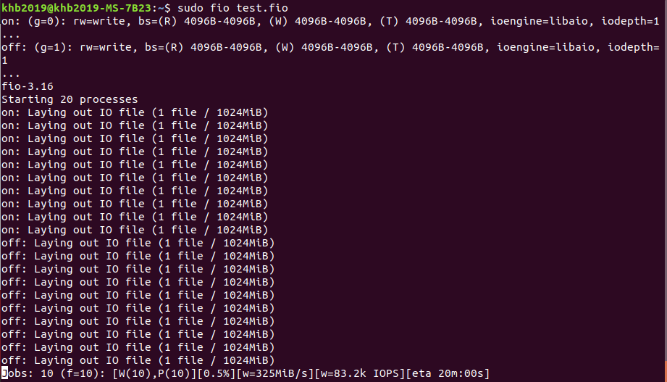명령어 🡪 **sudo fio test.fio**

[그림 1] 스크립트 파일 실행

1. 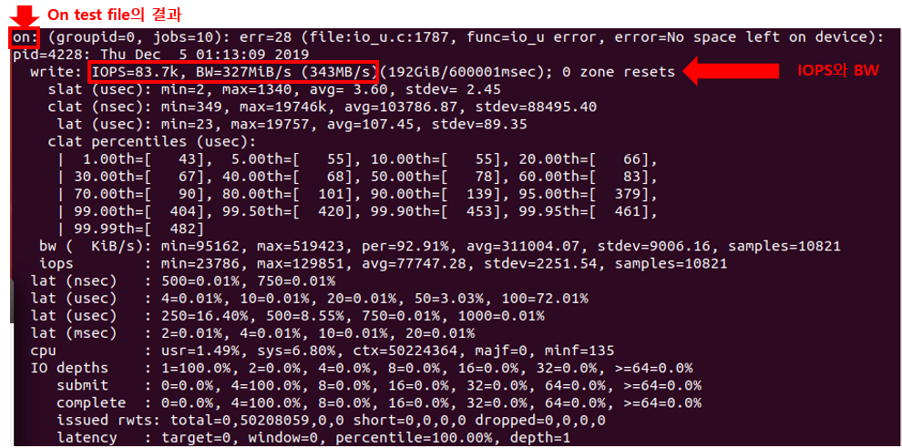Runtime이 10분인 테스트가 2번 돌아가므로 20분뒤 테스트가 종료됩니다. 테스트가 끝나면 [그림 2-1]과 [그림 2-2]같이 실행 결과가 나옵니다. 두 결과의 IOPS 값과 BW의 값을 기록하여 둡니다.

[그림 2-1] on test file 실행 결과

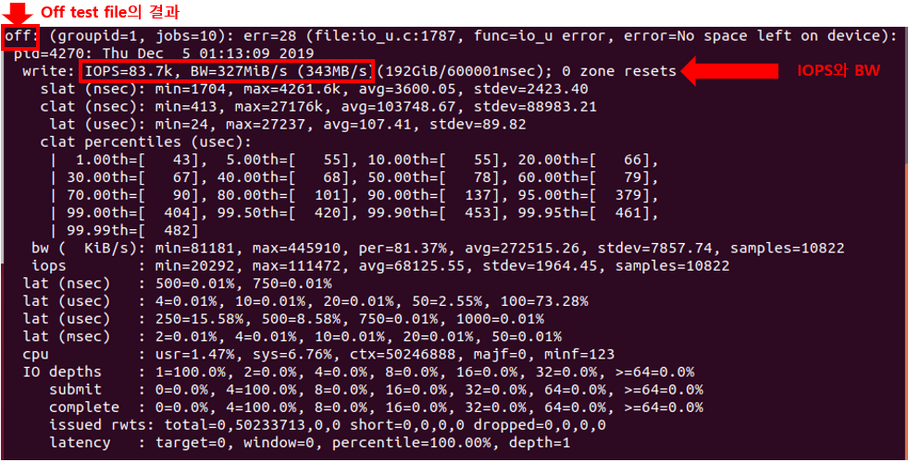[그림 2-2] off test file 실행 결과

1. test.fio 파일을 실행시키고 나면 test폴더와 test2폴더에 job파일들이 생성됩니다. 이 파일들을 삭제해 주어야 다음 실험을 진행할 때 정상적으로 진행할 수 있습니다. 아래의 명령어를 입력하여 삭제합니다.

* 명령어 🡪 **sudo rm /mnt/test/on.\*** **// test폴더 안에 on으로 되어있는 job파일 삭제**
* ****명령어 🡪 **sudo rm /mnt/test2/off.* // test2폴더 안에 off으로 되어있는 job파일 삭제**

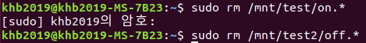[그림 3-1] 파일 삭제 전

[그림 3-2] 삭제 명령어 실행

[그림 3-3] 파일 삭제 후

1. 1)~3)번을 10번 반복하여 IOPS 평균값과 BW 평균값을 구해줍니다.
2. Sequential write와 Random write를 위 1)~4)번처럼 실험하는데 bs의 값을 4k와 512k일때로 나누어서 실험하여 줍니다.

즉 rw=write, bs=4k를 10번 rw=randwrite, bs=4k를 10번, rw=write, bs=512k 10번, rw=randwrite, bs=512k 10번 실험하여 줍니다.

## **실험결과 및 고찰**

1. 실험결과

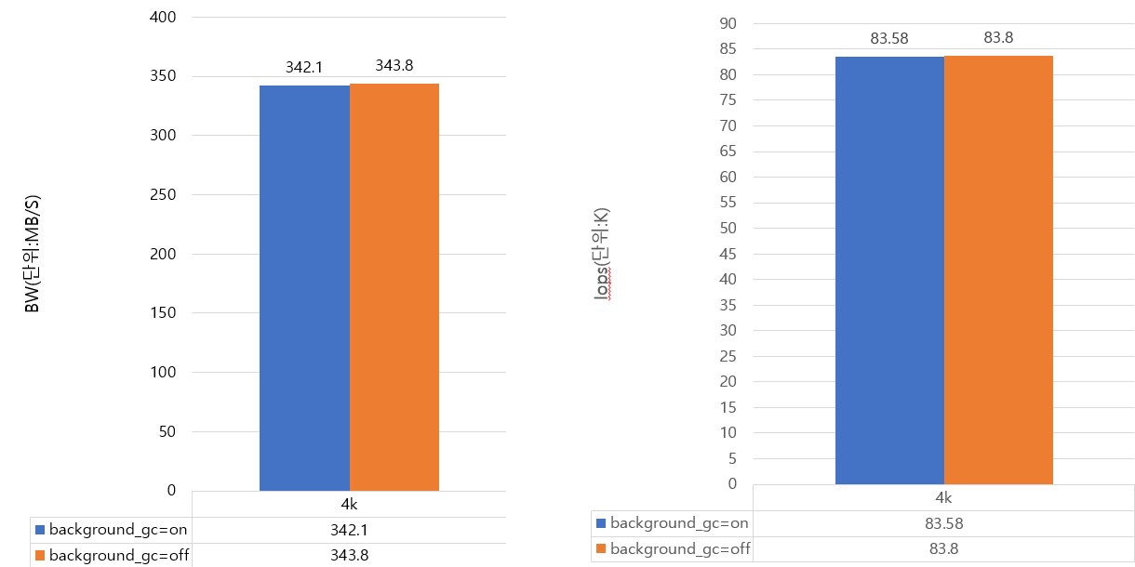1 Sequential write 4k (BW) 2 Sequential write 4k (IOPS)

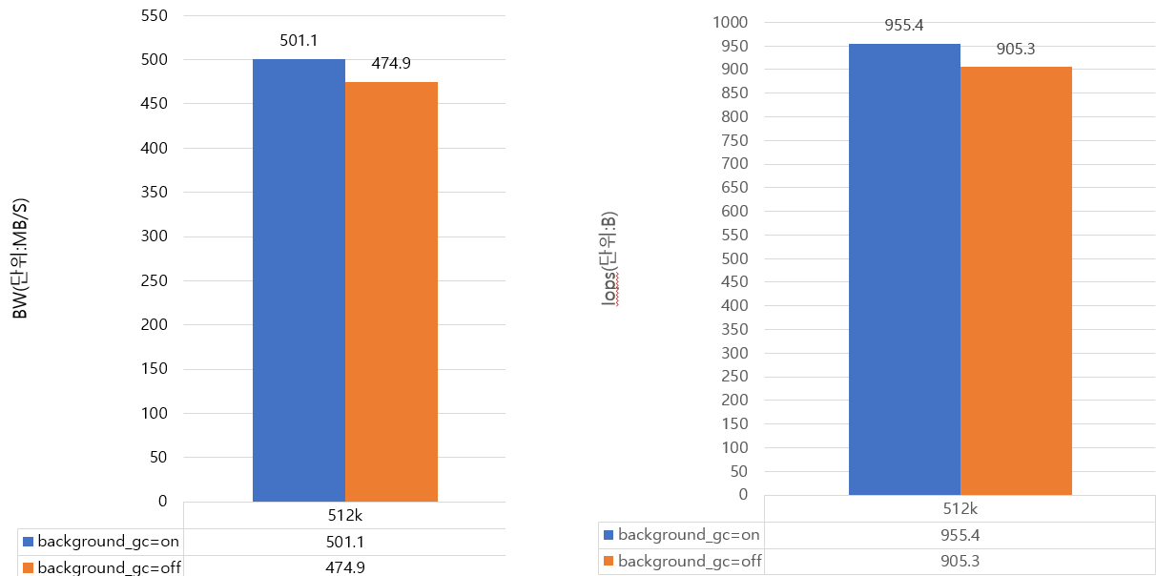3 Sequential write 512k (BW) 4 Sequential write 512k (IOPS)

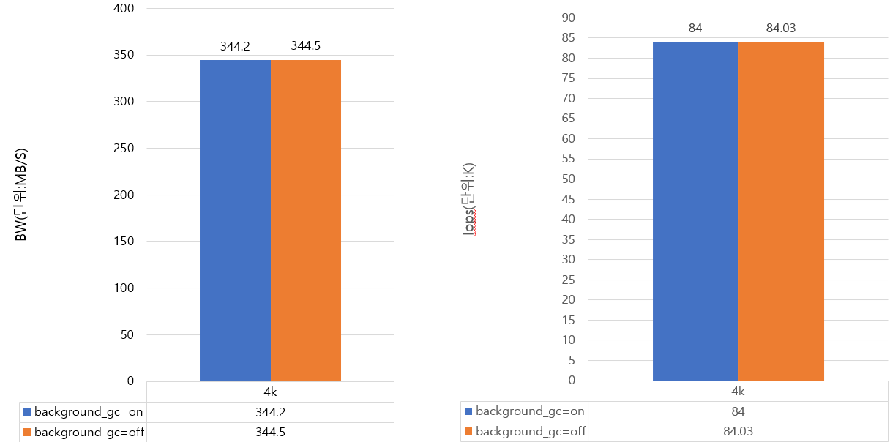5 Random write 4k (BW) 6 Random write 4k (IOPS)

7 Random write 512k (BW) 8 Random write 512k(IOPS)

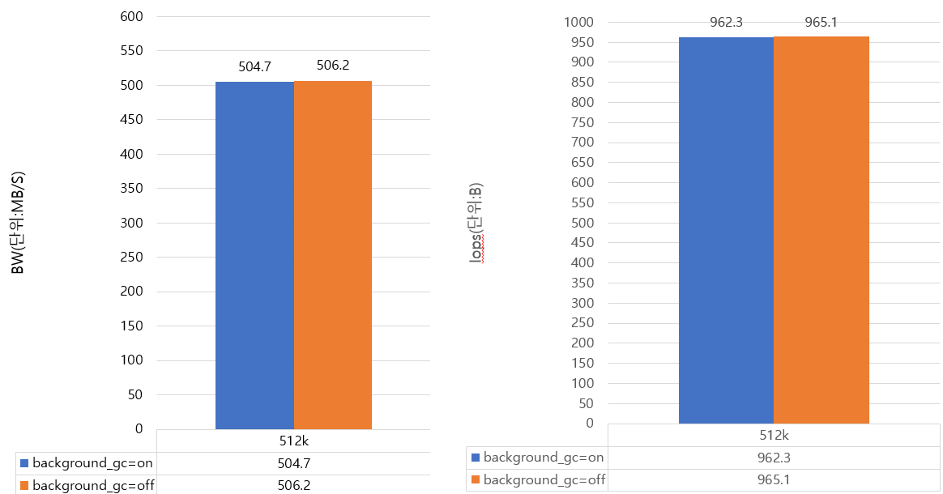

1. 실험결과에 대한 생각

Sequential write를 4k단위로 실험하였을 때와 Random write를 실험하였을 때는 background_gc의 옵션을 끄고 키는 것으로 인한 속도 차이가 거의 나지 않았습니다. Sequential write를 512k단위로 올렸을 때 BW는 약 26.2MB/S , IOPS는 50.1B 차이가 났고 background_gc를 on으로 했을 때 성능이 더 좋았습니다. Background_gc가 Sequential write를 할 때 block size를 늘리면 영향을 준다는 것을 알 수 있었습니다.

# **YCSB - RocksDB를 이용하기 위한 선행단계**



## **JDK설치**

1. YCSB를 통해 RocksDB를 이용하려면 운영체제에 JDK가 설치되어 있어야 합니다.
2. Ubuntu에서 터미널의 띄웁니다. (Ctrl +Art + T)입력, 또는 터미널 모양의 아이콘 클릭

[그림 1] 터미널 아이콘

1. 본인의 Ubuntu에 Java가 설치되어 있는지 확인합니다. YCSB는 JDK9와 JDK10버전을 지원하지 않습니다.

* 명령어 🡪 **java -version**

[그림 3] 자바가 설치되어 있는지 확인

1. 아래의 명령어를 입력하여 openjdk를 설치하여 줍니다. 본 실험에서는 openjdk-8-jdk를 사용하였습니다. 중간에 계속하겠냐는 메시지가 나오면 y를 입력하여 줍니다.

* 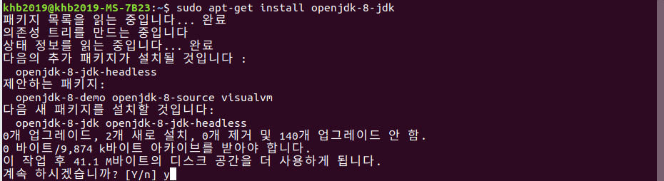명령어 🡪 **sudo apt-get install openjdk-8-jdk**

[그림 4] 정상적인 설치장면

1. 정상적으로 설치되었는지 확인하기 위해 아래 명령어를 입력하여 확인하여줍니다.

* 명령어 🡪 **java -version**

[그림 5] 정상적인 설치장면

1. path설정을 위해 자바의 위치를 확인하여 줍니다. Which javac으로 나온 위치는 링크가 되어있는 주소라 readlink

* 명령어 🡪 **which javac**
* 명령어 🡪 **readlink -f /usr/bin/javac**

[그림 6] 설치된 자바의 위치 확인하는 화면

1. 환경변수 설정을 위해 아래의 명령어를 이용하여 vi에디터를 이용하여 /etc/profile을 열어줍니다. 그리고 아래의 export 3줄을 입력하고 저장 후 종료하여 줍니다.

* 명령어 🡪 **sudo vi /etc/profile**
* 제일 아래로 이동 후 “ **a** ”, “ **i** ” 또는 “ **insert** ” 를 눌러 입력모드로 전환
* **export JAVA_HOME=/usr/lib/jvm/java-8-openjdk-amd64** 🡨 입력
* **export PATH=$JAVA_HOME/bin/:$PATH** 🡨 입력
* **export CLASS_PATH=.$JAVA_HOME/lib:$CLASS_PATH** 🡨 입력
* ****“**Esc**” 를 누른 후 “ **:** “를 누르고 “ **wq** “ 입력 후 “ **Enter** ” //저장 후 종료

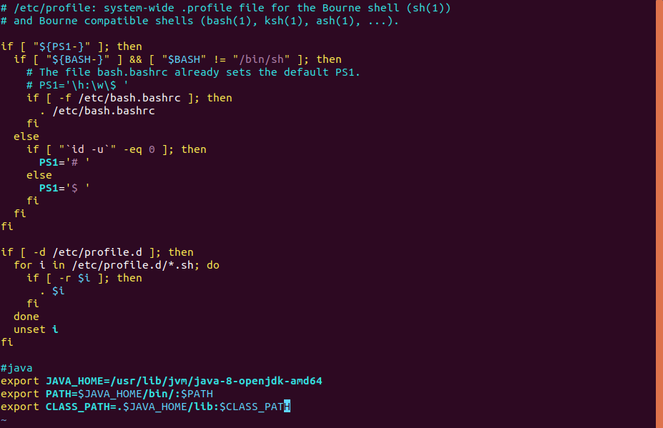[그림 7-1] 입력화면1

[그림 7-2] 입력화면2

1. 아래의 명령어를 눌러 적용시켜 줍니다.

* 명령어 🡪 **source /etc/profile**

[그림 8] 적용된 화면

1. 마지막으로 echo명령어를 이용하여 환경변수가 제대로 적용되었는지 확인하여 줍니다. [그림 9]와 같이 나오면 제대로 적용된 것입니다.

* 명령어 🡪 **echo $JAVA_HOME**

[그림 9] 환경변수 적용 확인

## **g++ 설치**

1. Rocksdb를 설치하기 위해 g++를 설치하여 줍니다.
2. Ubuntu에서 터미널의 띄웁니다. (Ctrl +Art + T)입력, 또는 터미널 모양의 아이콘 클릭

[그림 1] 터미널 아이콘

1. G++가 설치되어 있는지 확인하여 줍니다. [그림 3]처럼 뜨면 현제 g++가 설치되어 있지 않은 것입니다.

* 명령어 🡪 **g++ --version**

[그림 3] g++가 설치되지 않은 상태

1. G++를 설치하여 줍니다.

* 명령어 🡪 **sudo apt-get install g++**

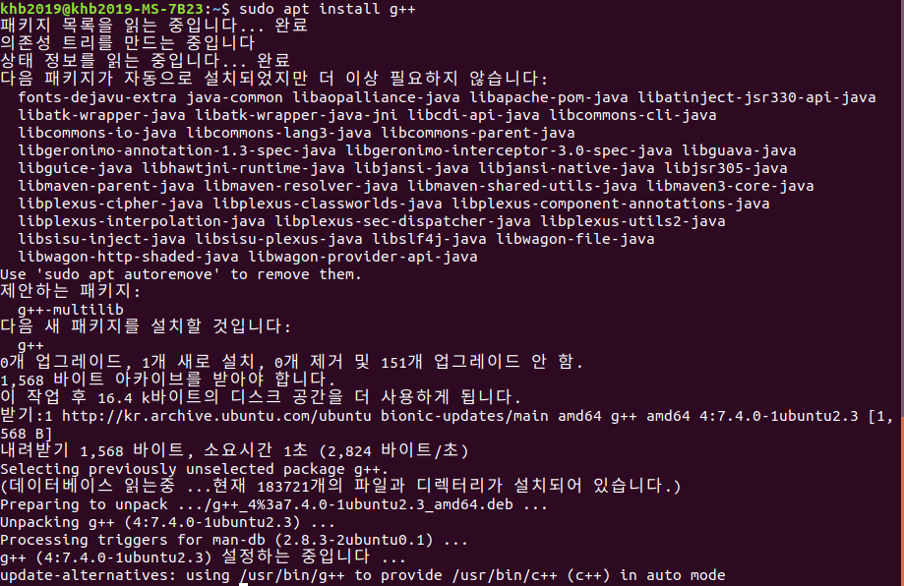[그림 4] g++설치 장면

1. G++가 제대로 설치 되었는지 확인하여 줍니다.

* 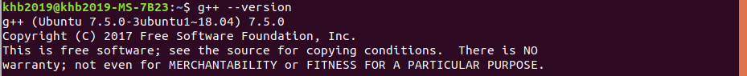명령어 🡪 **g++ --version**

[그림 5] 설치된 g++ 버전 확인

## **git설치**

1. 손쉬운 설치를 위해 git을 설치하여 줍니다.
2. Ubuntu에서 터미널의 띄웁니다. (Ctrl +Art + T)입력, 또는 터미널 모양의 아이콘 클릭

[그림 1] 터미널 아이콘

1. Git이 설치되어 있는지 확인하여 줍니다.

* 명령어 🡪 **git --version**

[그림 3] git설치 전 화면

1. Git을 설치하여 줍니다.

* 명령어 🡪 **sudo apt install git**

[그림 4] git 설치 명령어

1. Git이 제대로 설치되었는지 확인하여 줍니다.

* 명령어 🡪 **git --version**

[그림 5] 설치된 git의 버전 확인

## **YCSB 및 Rocksdb 설치**

1. Ubuntu에서 터미널의 띄웁니다. (Ctrl +Art + T)입력, 또는 터미널 모양의 아이콘 클릭

[그림 1] 터미널 아이콘

1. git에서 YCSB를 복제하여 옵니다.

* 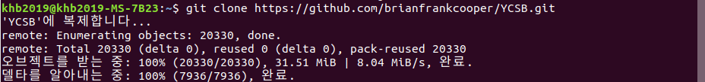명령어 🡪 **git clone** [**https://github.com/brianfrankcooper/YCSB.git**](https://github.com/brianfrankcooper/YCSB.git)

[그림 2] ycsb 복제

1. YCSB가 제대로 설치되었는지 아래의 명령어를 입력하여 확인하여 줍니다.

* 명령어 🡪 **cd YCSB** //YCSB폴더로 이동
* 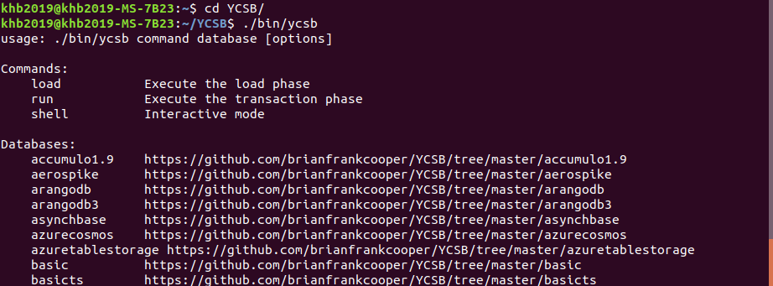명령어 🡪 **./bin/ycsb**

[그림 3] 정상적으로 작동하는 YCSB

1. Maven 명령어를 이용하여 설치하여 줍니다. Maven이 설치가 되어 있다면 [그림 4-1]처럼 정상적으로 설치가 될 것입니다. 우분투에 Maven이 설치되어 있지 않다면 [그림 4-2]그림이 뜰 것입니다.

그럴 경우 5)번으로 넘어가 Maven을 먼저 설치하여 줍니다.

* 명령어 🡪 **mvn -pl site.ycsb:rocksdb-binding -am clean package**

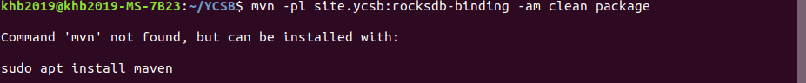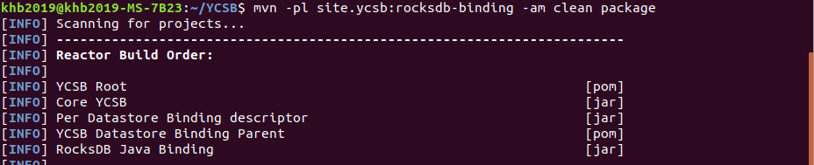[그림 4-1] 정상적인 설치화면

[그림 4-2] Maven이 설치되어 있지 않은 화면

1. Maven을 설치하여 줍니다.

* 명령어 🡪 **sudo apt install maven**

[그림 4] maven 설치 화면

1. Maven이 제대로 설치되었는지 확인하여 줍니다.

* 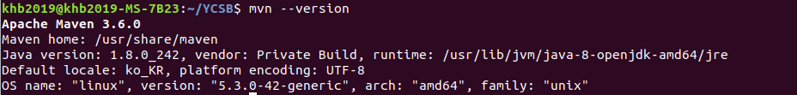명령어 🡪 **mvn –version**

[그림 5] maven 버전 확인

1. 다시 4)번으로 돌아가 rocksdb를 설치 해줍니다.

# **YCSB-RocskDB를 이용한 실험(core-workloads사용)**

## **SSD 파티션 설정**

1. 본 실험을 진행하기 위해서는 YCSB및 RocksDB가 설치되어 있어야 합니다. 만약 설치가 되어 있지 않다면 6번을 진행하여 주시기 바랍니다.
2. 실험을 할 SSD를 Desktop에 장착하여 줍니다.
3. Ubuntu에서 터미널의 띄웁니다. (Ctrl + Art + T)입력, 또는 터미널 모양의 아이콘 클릭

[그림 3] 터미널 아이콘

1. 아래의 명령어를 입력하여 장착한 SSD가 잘 장착되었는지 여부와 이름을 확인합니다

* ****명령어 🡪 **sudo fdisk -l**

[그림 4-1] 명령어 입력

[그림 4-2] 장착한 SSD 이름 확인

[그림 4-2]를 보면 sdb라는 238.5GiB의 새로운 SSD가 장착되어 있음을 확인할 수 있습니다. 아직 파티션을 생성하기 전이라 아래에 다른 정보들은 표시되지 않습니다.

1. 제대로 인식되었으면 파티션 분할을 해줍니다. 아래의 명령어를 입력하여 Command를 띄워줍니다. 여기서 “**sudo fdisk**” 뒤에 들어가는 이름은 앞서 3번에서 확인한 SSD의 이름입니다.

* 명령어 🡪 **sudo fdisk /dev/sdb**

[그림 5] sudo fdisk /dev/sdb 실행화면

1. Command를 띄웠다면 새로운 파티션을 생성하는 옵션인 “**n**”을 입력하여 파티션 분할을 진행합니다. 하나의 파티션만 생성하고 싶다면 다시 Command가 나올 때까지 Enter를 눌러줍니다. 그 후 Command가 나오면 “**w**”를 입력하여 저장 후 종료하여 줍니다.

[그림 6] 실험할 디바이스 파티션 분할

위 사진에 보이는 붉은 글씨는 현재 파티션이 f2fs볼륨인데 이 f2fs볼륨을 지우고 Linux filesystem을 사용하겠냐고 묻는 것입니다.

1. 위의 과정을 거치고 나면 /dev/sdb1 이라는 새로운 파티션이 만들어 집니다.

## **파일시스템 포맷**

1. 새로운 파티션에 사용할 file system을 포맷해주어야 합니다. 본 실험에서는 f2fs로 포맷하였습니다.

* F2FS로 포맷하는 명령어 -> **sudo mkfs.f2fs /dev/sdb1**

[그림 1] F2FS file system으로 포맷하는 화면

## **Mount (background_gc = on)**

1. 이제 파티션을 생성한 SSD를 컴퓨터에 mount시켜줄 것입니다. 여기서는 background_gc의 옵션을 on으로 두고 mount 해줄 것입니다.
2. 우선 마운트 시킬 폴더를 만들겠습니다. /mnt 폴더 안에 test라는 폴더를 생성하겠습니다.

* 명령어 🡪 **sudo mkdir /mnt/test**
* 명령어 🡪 **cd /mnt**
* 명령어 🡪 **ls**

[그림 2] sudo mkdir test 실행 후 생성된 test폴더 확인

1. sdb1을 test폴더로 mount하여줍니다. 명령어 “mount”뒤에 마운트 할 장치의 이름을 적고 그 뒤에 마운트 시킬 위치를 적는 것입니다.

* 명령어 🡪 **sudo mount /dev/sdb1 /mnt/test**

[그림 3] 명령어 “sudo mount” 입력

1. 마운트가 잘 되었는지 확인하여 줍니다. 확인하는 방법은 여러가지가 있습니다. 첫번째로 명령어 “**mount**”를 입력하여 주는 것입니다. 그러면 마운트 되어있는 장치들의 마운트 되어있는 위치와 포맷 형식을 확인할 수 있습니다.

* 명령어 🡪 **mount**

[그림 4-1] 명령어 “mount”입력

[그림 4-2] /dev/sdb1 이 /mnt/test 폴더에 F2FS로 포맷되어 있음을 알려주는 화면

1. 두번째는 명령어 “**mount|grep /dev/sdb1**”을 입력하는 것입니다. 그러면 입력한 “/dev/sdb1” 디바이스의 마운트 정보와 포맷 형식만 표출되어집니다.

* 명령어 🡪 **mount|grep /dev/sdb1**

[그림 5] 명령어 “mount|grep /dev/sdb1”을 입력, 결과화면

1. 세번째로는 명령어 “**df -h**”가 있습니다. 이 명령어를 입력하게 되면 [그림 12]처럼 마운트 되어있는 디바이스들의 총용량과 사용된 용량, 남은 용량, 마운트 된 위치를 확인할 수 있습니다.

* 명령어 🡪 **df -h**

[그림 6] 명령어 df -h 실행화면

1. 여기까지 완료하였다면 7-5로 넘어가서 실험을 진행한 후 7-4로 가기 바랍니다.

## **Mount (background_gc = off)**

1. 이번엔 background_gc의 값을 off로 지정하고 mount를 해주겠습니다.
2. 우선 7-3번에서 이미 마운트를 해주었기 때문에 아래의 명령어로 마운트를 해제하여 주겠습니다.

* 명령어 🡪 **sudo umount /dev/sdb1**

[그림 2] 마운트 해제

1. Background 옵션을 off로 적용하여 mount 합니다.

* 명령어 🡪 **sudo mount -o background_gc=off /dev/sdb1 /mnt/test**

[그림 3] background_gc=off mount

1. 제대로 mount되었는지 확인하여 줍니다.

* 명령어 🡪 **mount|grep /dev/sdb1**

[그림 4] background_gc=off 가 적용된 화면

1. 이제 다시 7-5로 가서 실험을 진행합니다.

## **YCSB core warkloads를 이용한 실험**

1. YCSB에서 제공하는 기본 workload들을 가지고 실험을 진행하겠습니다. Workload는 workloada부터 workloadf까지 존재합니다. 아래의 실험을 a~f까지 모두 진행합니다.
2. YCSB폴더로 이동하여 workload를 load하여 줍니다. Load는 ycsb가 테스트에 사용할 데이터를 db에 저장하는 단계입니다.

* 명령어 🡪 **cd YCSB**
* 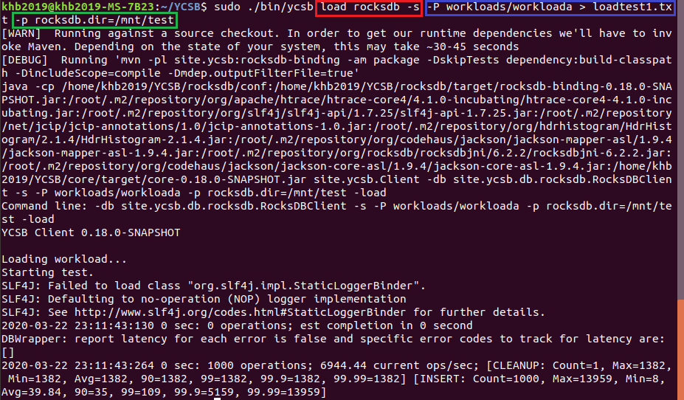명령어 🡪 **sudo ./bin/ycsb load rocksdb -s -P workloads/workloada > loadtest1.txt -p rocksdb.dir=/mnt/test**

[그림 2] workloada load 실행화면

우선 **빨간색 박스**를 보면 load rocksdb -s 라고 적혀 있습니다. Load는 말그대로 데이터를 load하겠다는 의미이고 rocksdb는 데이터베이스를 rocksdb를 쓰겠다는 의미입니다. 그리고 -s는 10초마다 operation이 얼마나 일어나고 있는지를 log로 보여줍니다.

**파란색 박스**를 보면 -p옵션이 보입니다. 이 옵션은 파라미터들을 넣는데 사용된다. 여기서는 workloads폴더에 있는 workloada라는 workload를 사용하여 load하고 결과를 loadtest1.txt라는 파일을 만들어서 저장하라는 의미입니다.

마지막으로 **초록색 박스**를 보면 rocksdb.dir=/mnt/test 라고 적혀 있습니다. 본 실험에 사용될 SSD의 경로를 지정해 준 것입니다.

1. 그 다음 run단계를 실행하여 준다. run단계는 ycsb가 load단계에서 저장한 데이터를 이용하여 workload를 실행하는 단계입니다.

* 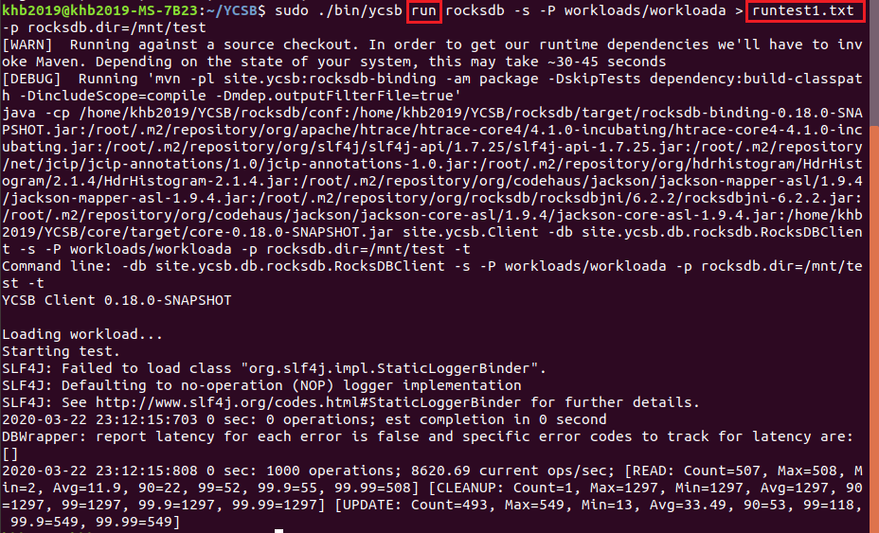명령어 🡪 **sudo ./bin/ycsb run rocksdb -s -P workloads/workloada > runtest1.txt -p rocksdb.dir=/mnt/test**

[그림 3-1] run 실행화면

앞서 load와 달라진 점은 크게 없습니다. Load 명령어 대신 run 명령어를 적어주고, 결과를 저장할 파일의 이름을 바꾸어 줍니다. 그 후 파일이 제대로 생성되었는지 확인하여 줍니다.

* 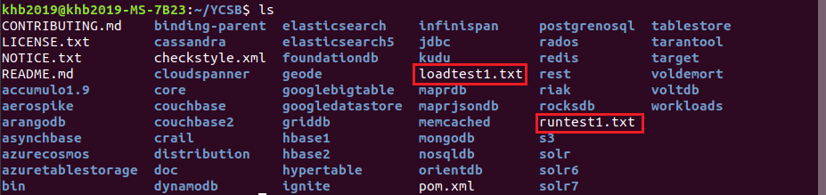명령어 🡪 **ls**

[그림 3-2] 결과파일이 생성된 것을 확인

1. Run의 결과파일을 열어 살펴보면 아래와 같이 나타나 있는 것을 볼 수 있습니다.

* 명령어 🡪 **vi runtest1.txt**



[그림 4-1]

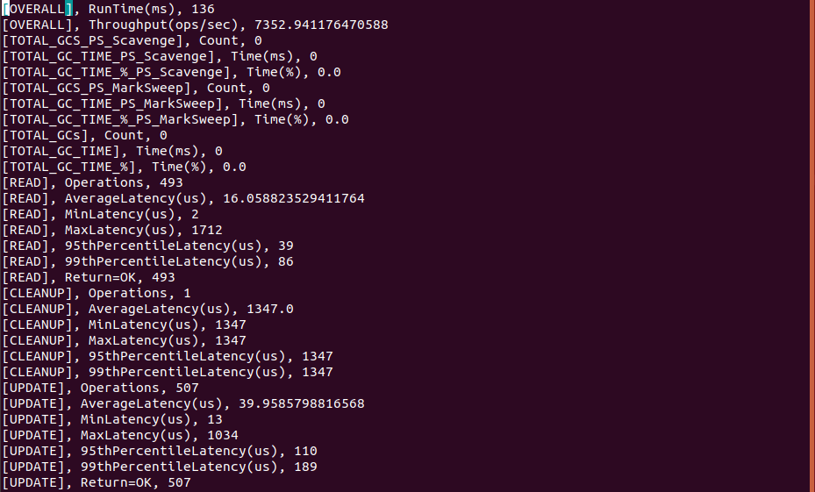

[그림 4-2] run 결과파일

제일 위에 있는 runtime은 전체 실행 시간을 뜻합니다. 2번째 줄에 throughout은 평균 처리량을 의미합니다. TOTAL_GC는 Garbage colletion에 대한 내용입니다. Operation, n은 n번 작동했다는 뜻입니다. Latency는 지연시간, 95,99hPercentileLatency는 95번,99번째 percentile 지연시간을 의미합니다.

1. 실험을 한번 진행한 후 test폴더에 가보면 실험을 진행할 때 생성된 파일들이 보입니다. 이 파일들을 삭제하여 줍니다.

* 명령어 🡪 **sudo rm -ri /mnt/test**

[그림 4-1] test폴더 내에 생성된 파일들

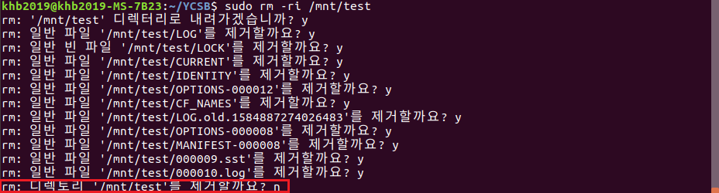

[그림 4-2] test폴더 내에 생성된 파일들을 삭제하는 화면

여기서 test폴더는 지우지 않게 조심하여 줍니다.

1. 위 2)~4)번 과정을 workload별로 10번씩 반복하여 결과의 통계를 구해줍니다. Background_gc의 값 on과 off 둘 다 실험하여 줍니다.

## **Workload-A실험결과**

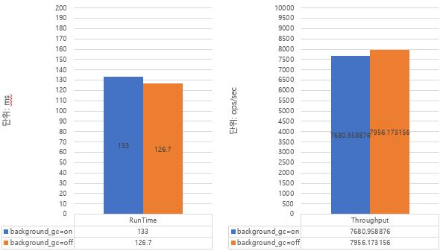1.전체 실행시간 2.평균 처리량

7.Cleanup 횟수 8. Cleanup 평균 지연시간

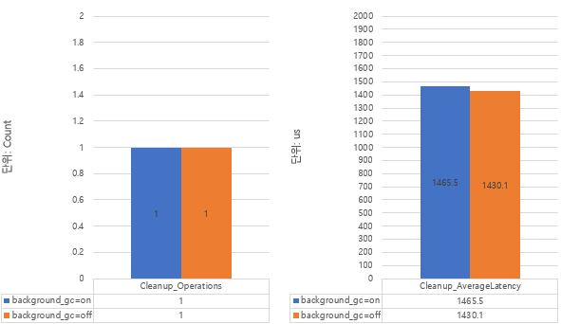

## **workload-B실험결과**

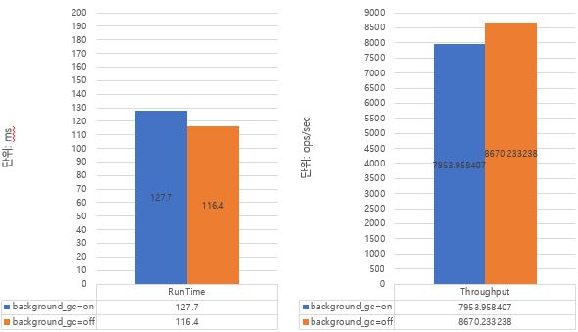1.전체 실행시간 2.평균 처리량

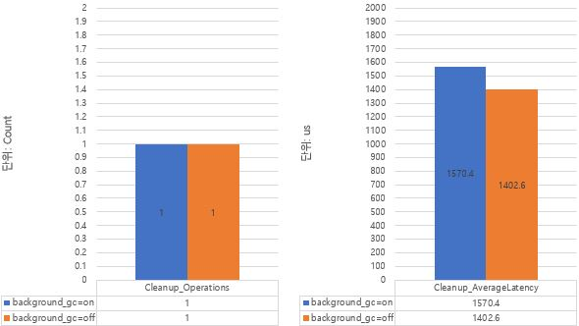 7.Cleanup 횟수 8.Cleanup 평균 지연시간

## **workload-C실험결과**

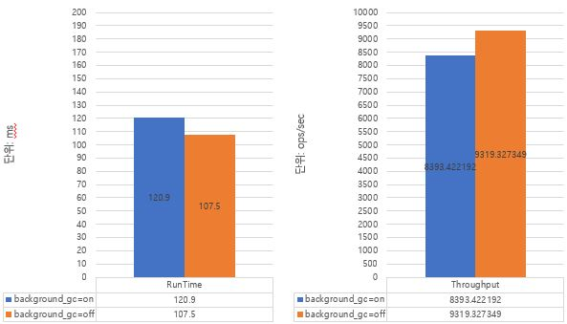1.전체 실행 시간 2.평균 처리량

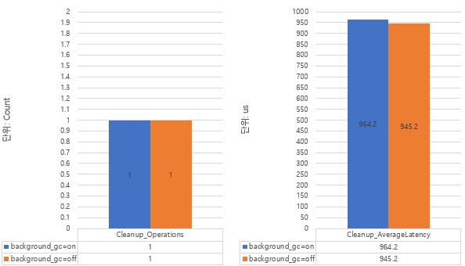 7.Cleanup 횟수 8.Cleanup 평균 지연시간

## **workload-D실험결과**

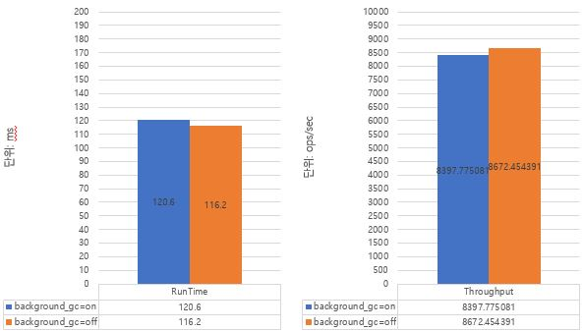1.전체 실행시간 2.평균 처리량

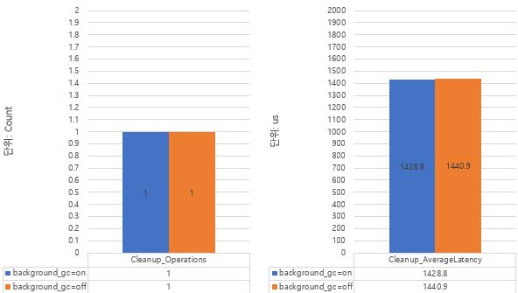 7.Cleanup 횟수 8.Cleanup 평균 지연시간

## **workload-E실험결과**

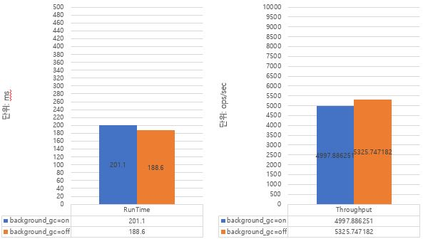1.전체 실행시간 2.평균 처리량

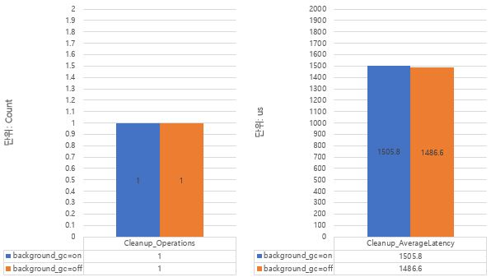 7.Cleanup 횟수 8.Cleanup 평균 지연시간

## **workload-F실험결과**

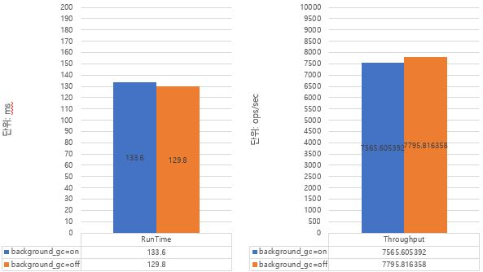1.전체 실행시간 2.평균 처리량

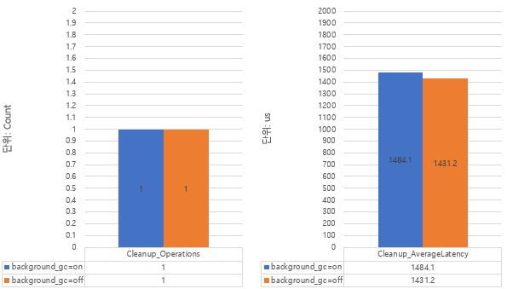 11.Cleanup 횟수 12.Cleanup 평균 지연시간

## **실험결과에 대한 고찰**

이번에 YCSB에서 제공하는 workload들을 가지고 실험을 진행하였습니다. Background_gc의 옵션을 조정하여 on과 off의 환경에서 각각 실험해 비교하여 보았는데, 거의 차이가 나지 않았습니다. 제 생각에 기본으로 제공하는 workload들의 recordcount값과 operationcount의 값이 너무 작아서 일어난 현상인 것 같습니다. 다음의 실험에서는 recordcount값과 operationcount의 값을 조정하여 실험을 진행해야겠습니다.

그래도 이번에 처음으로 YSCB 툴을 이용하여 실험을 진행하여 보았는데 각 워크로드들이 어떻게 작동하는지 알 수 있었습니다. Workload-A는 50%의 Read와 50%의 Write, workload-B는 95%의 Read와 5%의 Write, workload-C는 100%의 쓰기, workload-D는 새로운 레코드들을 저장하고, 최근에 저장된 레코드들을 읽습니다. Workload-E는 개별 레코드들을 쿼리(데이터베이스에 정보를 요청하는 것) 하는 대신 짧은 범위의 레코드들을 쿼리합니다. Workload-F는 레코드를 읽고 수정한 후 변경사항을 다시 기록합니다.

# **YCSB-RocksDB, workloada 실험**



## **SSD 파티션 설정**

1. 본 실험을 진행하기 위해서는 YCSB및 RocksDB가 설치되어 있어야 합니다. 만약 설치가 되어 있지 않다면 6번을 진행하여 주시기 바랍니다.
2. 실험을 할 SSD를 Desktop에 장착하여 줍니다.
3. Ubuntu에서 터미널의 띄웁니다. (Ctrl + Art + T)입력, 또는 터미널 모양의 아이콘 클릭

[그림 3] 터미널 아이콘

1. 아래의 명령어를 입력하여 장착한 SSD가 잘 장착되었는지 여부와 이름을 확인합니다

* ****명령어 🡪 **sudo fdisk -l**

[그림 4-1] 명령어 입력

[그림 4-2] 장착한 SSD 이름 확인

[그림 4-2]를 보면 sdb라는 238.5GiB의 새로운 SSD가 장착되어 있음을 확인할 수 있습니다. 아직 파티션을 생성하기 전이라 아래에 다른 정보들은 표시되지 않습니다.

1. 제대로 인식되었으면 파티션 분할을 해줍니다. 아래의 명령어를 입력하여 Command를 띄워줍니다. 여기서 “**sudo fdisk**” 뒤에 들어가는 이름은 앞서 3번에서 확인한 SSD의 이름입니다.

* 명령어 🡪 **sudo fdisk /dev/sdb**

[그림 5] sudo fdisk /dev/sdb 실행화면

1. Command를 띄웠다면 새로운 파티션을 생성하는 옵션인 “**n**”을 입력하여 파티션 분할을 진행합니다. 하나의 파티션만 생성하고 싶다면 다시 Command가 나올 때까지 Enter를 눌러줍니다. 그 후 Command가 나오면 “**w**”를 입력하여 저장 후 종료하여 줍니다.

[그림6] 실험할 디바이스 파티션 분할

위 사진에 보이는 붉은 글씨는 현재 파티션이 f2fs볼륨인데 이 f2fs볼륨을 지우고 Linux filesystem을 사용하겠냐고 묻는 것입니다.

1. 위의 과정을 거치고 나면 /dev/sdb1 이라는 새로운 파티션이 만들어 집니다.

## **파일시스템 포맷**

1. 새로운 파티션에 사용할 file system을 포맷해주어야 합니다. 본 실험에서는 f2fs로 포맷하였습니다.

* F2FS로 포맷하는 명령어 -> **sudo mkfs.f2fs /dev/sdb1**

[그림 1] F2FS file system으로 포맷하는 화면

## **Mount (background_gc = on)**

1. 이제 파티션을 생성한 SSD를 컴퓨터에 mount시켜줄 것입니다. 여기서는 background_gc의 옵션을 on으로 두고 mount 해줄 것입니다.
2. 우선 마운트 시킬 폴더를 만들겠습니다. /mnt 폴더 안에 test라는 폴더를 생성하겠습니다.

* 명령어 🡪 **sudo mkdir /mnt/test**
* 명령어 🡪 **cd /mnt**
* 명령어 🡪 **ls**

[그림 2] sudo mkdir test 실행 후 생성된 test폴더 확인

1. sdb1을 test폴더로 mount하여줍니다. 명령어 “mount”뒤에 마운트 할 장치의 이름을 적고 그 뒤에 마운트 시킬 위치를 적는 것입니다.

* 명령어 🡪 **sudo mount /dev/sdb1 /mnt/test**

[그림 3] 명령어 “sudo mount” 입력

1. 마운트가 잘 되었는지 확인하여 줍니다. 확인하는 방법은 여러가지가 있습니다. 첫번째로 명령어 “**mount**”를 입력하여 주는 것입니다. 그러면 마운트 되어있는 장치들의 마운트 되어있는 위치와 포맷 형식을 확인할 수 있습니다.

* 명령어 🡪 **mount**

[그림 4-1] 명령어 “mount”입력

[그림 4-2] /dev/sdb1 이 /mnt/test 폴더에 F2FS로 포맷되어 있음을 알려주는 화면

1. 두번째는 명령어 “**mount|grep /dev/sdb1**”을 입력하는 것입니다. 그러면 입력한 “/dev/sdb1” 디바이스의 마운트 정보와 포맷 형식만 표출되어집니다.

* 명령어 🡪 **mount|grep /dev/sdb1**

[그림 5] 명령어 “mount|grep /dev/sdb1”을 입력, 결과화면

1. 세번째로는 명령어 “**df -h**”가 있습니다. 이 명령어를 입력하게 되면 [그림 12]처럼 마운트 되어있는 디바이스들의 총용량과 사용된 용량, 남은 용량, 마운트 된 위치를 확인할 수 있습니다.

* 명령어 🡪 **df -h**

[그림 6] 명령어 df -h 실행화면

1. 여기까지 완료하였다면 8-5로 넘어가서 실험을 진행한 후 8-4로 가기 바랍니다.

## **Mount (background_gc = off)**

1. 이번엔 background_gc의 값을 off로 지정하고 mount를 해주겠습니다.
2. 우선 8-3번에서 이미 마운트를 해주었기 때문에 아래의 명령어로 마운트를 해제하여 주겠습니다.

* 명령어 🡪 **sudo umount /dev/sdb1**

[그림 2] 마운트 해제

1. Background 옵션을 off로 적용하여 mount 합니다.

* 명령어 🡪 **sudo mount -o background_gc=off /dev/sdb1 /mnt/test**

[그림 3] background_gc=off mount

1. 제대로 mount되었는지 확인하여 줍니다.

* 명령어 🡪 **mount|grep /dev/sdb1**

[그림 4] background_gc=off 가 적용된 화면

1. 이제 다시 8-5로 가서 실험을 진행합니다.

## **YCSB – workloada 실험진행**

1. YCSB안 workloads 폴더 안에 workloada를 찾아 vi에디터를 이용하여 열어줍니다.

* 명령어 🡪 **cd YCSB/workloads**
* 명령어 🡪 **vi workloada**

[그림 1] workloada 열기

1. recordcount값과 operationcount값을 100000000으로 변경하여 줍니다.

* 고칠 부분에 “ **i** ”를 입력모드에 들어가 100000000을 입력합니다.
* “**ESC**”를 누른 후 “ **:wq** ”를 입력하고 “ **Enter** ”를 눌러줍니다.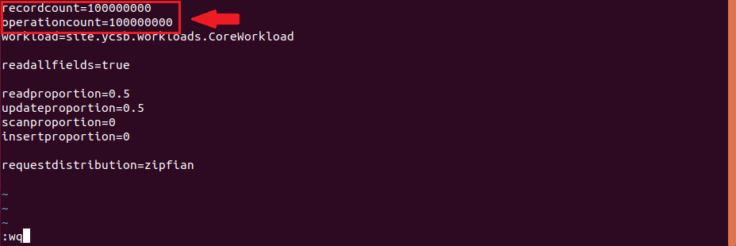

[그림 2] workloada 수정

1. YCSB폴더로 이동하여 workload를 load하여 줍니다. Load는 ycsb가 테스트에 사용할 데이터를 db에 저장하는 단계입니다.

* 명령어 🡪 **cd YCSB**
* 명령어 🡪 **sudo ./bin/ycsb load rocksdb -s -P workloads/workloada > loadtest1.txt -p rocksdb.dir=/mnt/test**

[그림 3] workloada load 실행화면

우선 **빨간색 박스**를 보면 load rocksdb -s 라고 적혀 있습니다. Load는 말그대로 데이터를 load하겠다는 의미이고 rocksdb는 데이터베이스를 rocksdb를 쓰겠다는 의미입니다. 그리고 -s는 10초마다 operation이 얼마나 일어나고 있는지를 log로 보여줍니다.

**파란색 박스**를 보면 -p옵션이 보입니다. 이 옵션은 파라미터들을 넣는데 사용된다. 여기서는 workloads폴더에 있는 workloada라는 workload를 사용하여 load하고 결과를 loadtest1.txt라는 파일을 만들어서 저장하라는 의미입니다.

마지막으로 **초록색 박스**를 보면 rocksdb.dir=/mnt/test 라고 적혀 있습니다. 본 실험에 사용될 SSD의 경로를 지정해 준 것입니다.

1. 그 다음 run단계를 실행하여 준다. run단계는 ycsb가 load단계에서 저장한 데이터를 이용하여 workload를 실행하는 단계입니다.

* 명령어 🡪 **sudo ./bin/ycsb run rocksdb -s -P workloads/workloada > runtest1.txt -p rocksdb.dir=/mnt/test**

[그림 4-1] run 실행화면

앞서 load와 달라진 점은 크게 없습니다. Load 명령어 대신 run 명령어를 적어주고, 결과를 저장할 파일의 이름을 바꾸어 줍니다. 그 후 파일이 제대로 생성되었는지 확인하여 줍니다.

* 명령어 🡪 **ls**

[그림 4-2] 결과파일이 생성된 것을 확인

1. Run의 결과파일을 열어 살펴보면 아래와 같이 나타나 있는 것을 볼 수 있습니다.

* 명령어 🡪 **vi runtest1.txt**



[그림 4-1]



[그림 4-2] run 결과파일

제일 위에 있는 runtime은 전체 실행 시간을 뜻합니다. 2번째 줄에 throughout은 평균 처리량을 의미합니다. TOTAL_GC는 Garbage colletion에 대한 내용입니다. Operation, n은 n번 작동했다는 뜻입니다. Latency는 지연시간, 95,99hPercentileLatency는 95번,99번째 percentile 지연시간을 의미합니다.

1. 실험을 한번 진행하고 나면 test폴더 내에 수많은 파일들이 생겼을 것입니다. 이 파일들을 삭제하여 줍니다.

* 명령어 🡪 **cd /../mnt/test**
* 명령어 🡪 **sudo rm** *

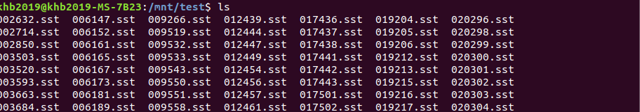[그림 6-1] 실험 후 생겨난 파일들

 [그림 6-2] test폴더 속 파일 삭제

1. 위 3)~6)번 과정을 10번 반복하여 결과의 통계를 구해줍니다. Background_gc의 값 on과 off 둘 다 실험하여 줍니다.

## **실험 결과**

1 전체 실행 시간 2 평균 처리량

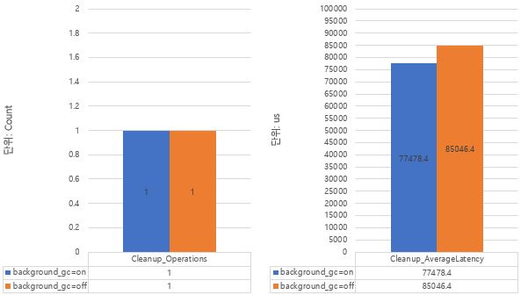13 Cleanup 횟수 14 Cleanup 평균 지연 시간

## **결과에 대한 고찰**

Background_gc가 on 일때와 off 일때, 두가지 환경에서 똑같은 조건으로 실험을 진행하였습니다. Load하는데는 1시간이 걸렸고, Run하는데는 3시간이 걸렸습니다. 전체 실행 시간은 off일때 약 81초 더 걸린데 반해 평균 처리량은 on일때 초당 78회 더 많았습니다.

GC에서는 횟수와 시간 모두 이렇다할 차이가 없었습니다.

Read횟수는 workload A가 50%의 읽기를 하니 둘 다 약 50000000회 나왔고 Read 평균 지연시간은 거의 차이가 없었고, 최소 지연 시간은 같았다. 최대 지연시간은 on일때 약 45000us정도 차이로 더 걸렸습니다.

Cleanup은 총 1회 생겼으며 Cleanup 평균 지연시간은 off일때 약 8000us정도 차이로 더 걸렸습니다. 그에 따라 최소, 최대 지연시간도 off일 때 더 걸렸습니다.

Update횟수도 workload A가 50%의 쓰기를 하니 둘 다 약 50000000회 나왔고 지연시간에 차이는 거의 없었습니다.

GC의 환경을 on과 off로 해주었는데 정작 GC 자체에는 별 차이가 없었습니다. Background_gc가 이번 실험에서 별 영향이 없는 것을 보아 그 원인이 ram용량이 커서 그런 것인지, 아니면 YCSB가 GC의 값을 제대로 나타내지 못한 것인지, 여러가지 생각이 들었습니다.

# **YCSB-Rocksdb, SSR옵션조정 24H 실험**



## **SSD 파티션 설정**

1. 본 실험을 진행하기 위해서는 YCSB및 RocksDB가 설치되어 있어야 합니다. 만약 설치가 되어 있지 않다면 6번을 진행하여 주시기 바랍니다.
2. 실험을 할 SSD를 Desktop에 장착하여 줍니다.
3. Ubuntu에서 터미널의 띄웁니다. (Ctrl + Art + T)입력, 또는 터미널 모양의 아이콘 클릭

[그림 3] 터미널 아이콘

1. 아래의 명령어를 입력하여 장착한 SSD가 잘 장착되었는지 여부와 이름을 확인합니다

* ****명령어 🡪 **sudo fdisk -l**

[그림 4-1] 명령어 입력

[그림 4-2] 장착한 SSD 이름 확인

[그림 4-2]를 보면 sdb라는 238.5GiB의 새로운 SSD가 장착되어 있음을 확인할 수 있습니다. 아직 파티션을 생성하기 전이라 아래에 다른 정보들은 표시되지 않습니다.

1. 제대로 인식되었으면 파티션 분할을 해줍니다. 아래의 명령어를 입력하여 Command를 띄워줍니다. 여기서 “**sudo fdisk**” 뒤에 들어가는 이름은 앞서 3번에서 확인한 SSD의 이름입니다.

* 명령어 🡪 **sudo fdisk /dev/sdb**

[그림 5] sudo fdisk /dev/sdb 실행화면

1. Command를 띄웠다면 새로운 파티션을 생성하는 옵션인 “**n**”을 입력하여 파티션 분할을 진행합니다. 하나의 파티션만 생성하고 싶다면 다시 Command가 나올 때까지 Enter를 눌러줍니다. 그 후 Command가 나오면 “**w**”를 입력하여 저장 후 종료하여 줍니다.

[그림6] 실험할 디바이스 파티션 분할

위 사진에 보이는 붉은 글씨는 현재 파티션이 f2fs볼륨인데 이 f2fs볼륨을 지우고 Linux filesystem을 사용하겠냐고 묻는 것입니다.

1. 위의 과정을 거치고 나면 /dev/sdb1 이라는 새로운 파티션이 만들어 집니다.

## **파일시스템 포맷**

1. 새로운 파티션에 사용할 file system을 포맷해주어야 합니다. 본 실험에서는 f2fs로 포맷하였습니다.

* F2FS로 포맷하는 명령어 -> **sudo mkfs.f2fs /dev/sdb1**

[그림 1] F2FS file system으로 포맷하는 화면

## **Mount (background_gc = on)**

1. 이제 파티션을 생성한 SSD를 컴퓨터에 mount시켜줄 것입니다. 여기서는 background_gc의 옵션을 on으로 두고 mount 해줄 것입니다.
2. 우선 마운트 시킬 폴더를 만들겠습니다. /mnt 폴더 안에 test라는 폴더를 생성하겠습니다.

* 명령어 🡪 **sudo mkdir /mnt/test**
* 명령어 🡪 **cd /mnt**
* 명령어 🡪 **ls**

[그림 2] sudo mkdir test 실행 후 생성된 test폴더 확인

1. sdb1을 test폴더로 mount하여줍니다. 명령어 “mount”뒤에 마운트 할 장치의 이름을 적고 그 뒤에 마운트 시킬 위치를 적는 것입니다.

* 명령어 🡪 **sudo mount /dev/sdb1 /mnt/test**

[그림 3] 명령어 “sudo mount” 입력

1. 마운트가 잘 되었는지 확인하여 줍니다. 확인하는 방법은 여러가지가 있습니다. 첫번째로 명령어 “**mount**”를 입력하여 주는 것입니다. 그러면 마운트 되어있는 장치들의 마운트 되어있는 위치와 포맷 형식을 확인할 수 있습니다.

* 명령어 🡪 **mount**

[그림 4-1] 명령어 “mount”입력

[그림 4-2] /dev/sdb1 이 /mnt/test 폴더에 F2FS로 포맷되어 있음을 알려주는 화면

1. 두번째는 명령어 “**mount|grep /dev/sdb1**”을 입력하는 것입니다. 그러면 입력한 “/dev/sdb1” 디바이스의 마운트 정보와 포맷 형식만 표출되어집니다.

* 명령어 🡪 **mount|grep /dev/sdb1**

[그림 5] 명령어 “mount|grep /dev/sdb1”을 입력, 결과화면

1. 세번째로는 명령어 “**df -h**”가 있습니다. 이 명령어를 입력하게 되면 [그림 12]처럼 마운트 되어있는 디바이스들의 총용량과 사용된 용량, 남은 용량, 마운트 된 위치를 확인할 수 있습니다.

* 명령어 🡪 **df -h**

[그림 6] 명령어 df -h 실행화면

1. 여기까지 완료하였다면 9-5로 넘어가서 실험을 진행한 후 9-4로 가기 바랍니다.

## **Mount (mode = lfs , background_gc = off)**

1. 이번엔 SSR이 발생하지 않도록 mode를 lfs로 바꾸고 background_gc의 값을 off로 지정한 후 mount를 해주겠습니다.
2. 우선 9-3번에서 이미 마운트를 해주었기 때문에 아래의 명령어로 마운트를 해제하여 주겠습니다.

* 명령어 🡪 **sudo umount /dev/sdb1**

[그림 2] 마운트 해제

1. mode옵션을 lfs로, Background 옵션을 off로 적용하여 mount 합니다. 그 후 제대로 mount되었는지 확인하여 줍니다.

* 명령어 🡪 **sudo mount -o mode=lfs -o background_gc=off /dev/sdb1 /mnt/test**
* 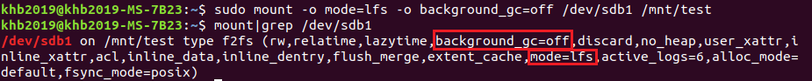명령어 🡪 **mount|grep /dev/sdb1**

[그림 3] mode = lfs, background_gc=off mount

1. 이제 다시 9-5로 가서 실험을 진행합니다.

## **실험 진행**

1. YCSB안 workloads 폴더 안에 workloada를 찾아 vi에디터를 이용하여 열어줍니다.

* 명령어 🡪 **cd YCSB/workloads**
* 명령어 🡪 **vi workloada**

[그림 1] workloada 열기

1. recordcount값과 operationcount값을 800000000으로 변경하여 줍니다.

* 고칠 부분에 “ **i** ”를 입력모드에 들어갑니다.
* **recordcount**와 **operationcount**에 **800000000**을 입력합니다.
* **updateproportion=1** 로 변경해 줍니다.(**나머지는 모두 0**)
* 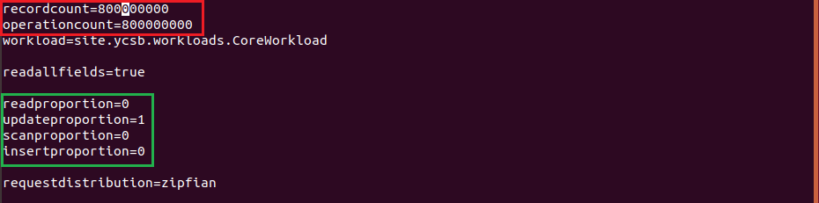“**ESC**”를 누른 후 “ **:wq** ”를 입력하고 “ **Enter** ”를 눌러줍니다.

[그림 2] workloada 수정

1. YCSB폴더로 이동하여 workload를 load하여 줍니다. Load는 ycsb가 테스트에 사용할 데이터를 db에 저장하는 단계입니다.

* 명령어 🡪 **cd YCSB**
* 명령어 🡪 **sudo ./bin/ycsb load rocksdb -s -P workloads/workloada > loadtestA.txt -p rocksdb.dir=/mnt/test**

[그림 3] workloada load 실행화면

우선 **빨간색 박스**를 보면 load rocksdb -s 라고 적혀 있습니다. Load는 말그대로 데이터를 load하겠다는 의미이고 rocksdb는 데이터베이스를 rocksdb를 쓰겠다는 의미입니다. 그리고 -s는 10초마다 operation이 얼마나 일어나고 있는지를 log로 보여줍니다.

**파란색 박스**를 보면 -p옵션이 보입니다. 이 옵션은 파라미터들을 넣는데 사용된다. 여기서는 workloads폴더에 있는 workloada라는 workload를 사용하여 load하고 결과를 loadtestA.txt라는 파일을 만들어서 저장하라는 의미입니다.

마지막으로 **초록색 박스**를 보면 rocksdb.dir=/mnt/test 라고 적혀 있습니다. 본 실험에 사용될 SSD의 경로를 지정해 준 것입니다.

1. 그 다음 run단계를 실행하여 준다. run단계는 ycsb가 load단계에서 저장한 데이터를 이용하여 workload를 실행하는 단계입니다.

* 명령어 🡪 **sudo ./bin/ycsb run rocksdb -s -P workloads/workloada > runtestA.txt -p rocksdb.dir=/mnt/test -p maxexecutiontime=86400**

[그림 4-1] run 실행화면

앞서 load와 달라진 점은 크게 없습니다. Load 명령어 대신 run 명령어를 적어주고, 결과를 저장할 파일의 이름을 바꾸어 줍니다. 그 후 파일이 제대로 생성되었는지 확인하여 줍니다. 그리고 maxexecutiontime=86400이라는 옵션이 붙었는데 이건 최대 실행시간을 86400초로 제한하는 옵션입니다.

* 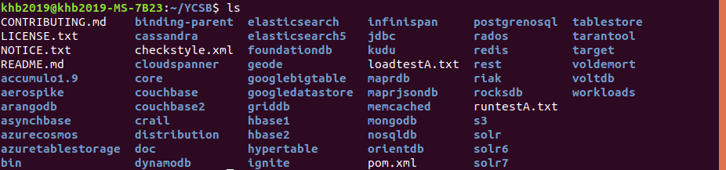명령어 🡪 **ls**

[그림 4-2] 결과파일이 생성된 것을 확인

1. Run의 결과파일을 열어 살펴보면 아래와 같이 나타나 있는 것을 볼 수 있습니다.

* 명령어 🡪 **vi runtestA.txt**

[그림 5-1]

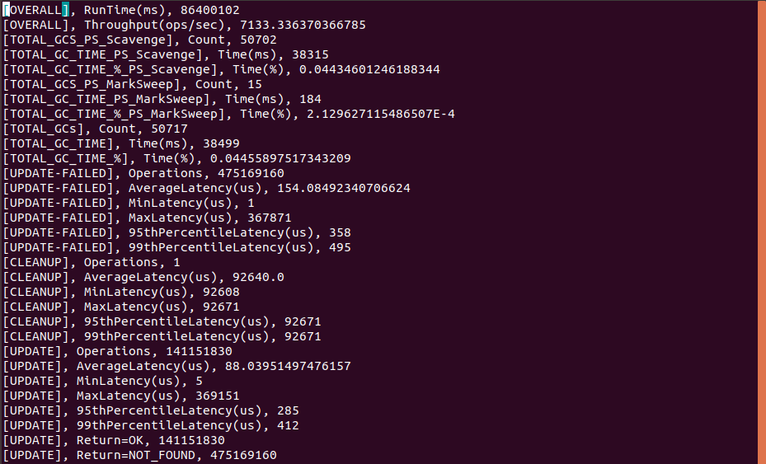

[그림 5-2] run 결과파일

제일 위에 있는 runtime은 전체 실행 시간을 뜻합니다. 2번째 줄에 throughout은 평균 처리량을 의미합니다. TOTAL_GC는 Garbage colletion에 대한 내용입니다. Operation, n은 n번 작동했다는 뜻입니다. Latency는 지연시간, 95,99hPercentileLatency는 95번,99번째 percentile 지연시간을 의미합니다.

1. 실험을 한번 진행하고 나면 test폴더 내에 수많은 파일들이 생겼을 것입니다. 이 파일들을 삭제하여 줍니다.

* 명령어 🡪 **cd /../mnt/test**
* 명령어 🡪 **sudo rm** *

[그림 6-1] 실험 후 생겨난 파일들

 [그림 6-2] test폴더 속 파일 삭제

## **실험 결과**

본 실험 결과는 YCSB에서 제공하는 workload들을 write만 실행하도록 값을 변경하여 준 후 SSR기법이 사용되는 환경과 그렇지 않은 환경에서 24시간동안 실험을 진행한 것입니다.

[그래프 1]에서도 볼 수 있듯이 전체 실행 시간동안 생긴 평균 처리량은 SSR이 작동하지 않았을 때 조금 더 많았지만 크게 의미 있는 수준은 아니었습니다.

[그래프 2] 에서는 Cleanup의 횟수와 평균 지연 시간을 알 수 있는데 둘 다 횟수는 같았고 Cleanup 평균 지연 시간은 SSR이 작동하지 않았을 때 4300(us) 정도 더 높았지만 이것 역시 크게 의미 있는 수준이 아니었습니다.

[그래프 3]에서는 GC의 횟수와 GC을 할 때 걸린 시간을 나타내는데 SSR이 일어나지 않았을 때 2500회 정도 GC가 더 일어났습니다.

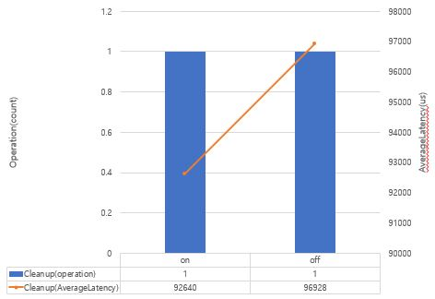

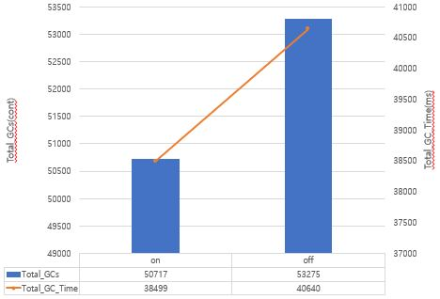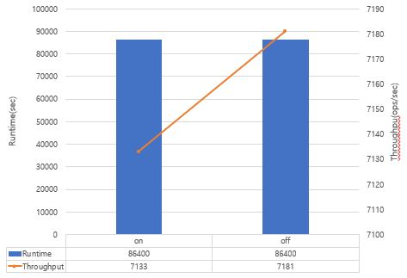 [그래프 1] 실행시간 및 평균 처리량 [그래프 2] Cleanup

[그래프 3] GCs

# **YCSB-RocksDB, Discard상태, SSR옵션조정**



## **SSD 파티션 설정**

1. 본 실험을 진행하기 위해서는 YCSB및 RocksDB가 설치되어 있어야 합니다. 만약 설치가 되어 있지 않다면 6번을 진행하여 주시기 바랍니다.
2. 실험을 할 SSD를 Desktop에 장착하여 줍니다.
3. Ubuntu에서 터미널의 띄웁니다. (Ctrl + Art + T)입력, 또는 터미널 모양의 아이콘 클릭

[그림 3] 터미널 아이콘

1. 아래의 명령어를 입력하여 장착한 SSD가 잘 장착되었는지 여부와 이름을 확인합니다

* ****명령어 🡪 **sudo fdisk -l**

[그림 4-1] 명령어 입력

[그림 4-2] 장착한 SSD 이름 확인

[그림 4-2]를 보면 sdb라는 238.5GiB의 새로운 SSD가 장착되어 있음을 확인할 수 있습니다. 아직 파티션을 생성하기 전이라 아래에 다른 정보들은 표시되지 않습니다.

1. 제대로 인식되었으면 파티션 분할을 해줍니다. 아래의 명령어를 입력하여 Command를 띄워줍니다. 여기서 “**sudo fdisk**” 뒤에 들어가는 이름은 앞서 3번에서 확인한 SSD의 이름입니다.

* 명령어 🡪 **sudo fdisk /dev/sdb**

[그림 5] sudo fdisk /dev/sdb 실행화면

1. Command를 띄웠다면 새로운 파티션을 생성하는 옵션인 “**n**”을 입력하여 파티션 분할을 진행합니다. 하나의 파티션만 생성하고 싶다면 다시 Command가 나올 때까지 Enter를 눌러줍니다. 그 후 Command가 나오면 “**w**”를 입력하여 저장 후 종료하여 줍니다.

[그림6] 실험할 디바이스 파티션 분할

위 사진에 보이는 붉은 글씨는 현재 파티션이 f2fs볼륨인데 이 f2fs볼륨을 지우고 Linux filesystem을 사용하겠냐고 묻는 것입니다.

1. 위의 과정을 거치고 나면 /dev/sdb1 이라는 새로운 파티션이 만들어 집니다.

## **파일시스템 포맷**

1. 새로운 파티션에 사용할 file system을 포맷해주어야 합니다. 본 실험에서는 f2fs로 포맷하였습니다.

* F2FS로 포맷하는 명령어 -> **sudo mkfs.f2fs /dev/sdb1**

[그림 1] F2FS file system으로 포맷하는 화면

## **Mount (default 값)**

1. 이제 파티션을 생성한 SSD를 컴퓨터에 mount시켜줄 것입니다. SSR이 발생하도록 마운트 하기 위해 모든 값들을 default로 해주겠습니다.
2. 우선 마운트 시킬 폴더를 만들겠습니다. /mnt 폴더 안에 test라는 폴더를 생성하겠습니다.

* 명령어 🡪 **sudo mkdir /mnt/test**
* 명령어 🡪 **cd /mnt**
* 명령어 🡪 **ls**

[그림 2] sudo mkdir test 실행 후 생성된 test폴더 확인

1. sdb1을 test폴더로 mount하여줍니다. 명령어 “mount”뒤에 마운트 할 장치의 이름을 적고 그 뒤에 마운트 시킬 위치를 적는 것입니다.

* 명령어 🡪 **sudo mount /dev/sdb1 /mnt/test**

[그림 3] 명령어 “sudo mount” 입력

1. 설정한 마운트 옵션이 제대로 적용되었는지 확인하기 위해 아래 명령어를 입력하여 줍니다.

* 명령어 🡪 **mount|grep /dev/sdb1**

[그림 4] 명령어 “mount|grep /dev/sdb1”을 입력, 결과화면

1. 여기까지 완료하였다면 10-5로 넘어가서 실험을 진행한 후 10-4로 가기 바랍니다.

## **Mount (mode = lfs)**

1. 이번엔 SSR이 발생하지 않도록 mode를 lfs로 바꾸고 mount를 해주겠습니다.
2. 우선 10-3번에서 이미 마운트를 해주었기 때문에 아래의 명령어로 마운트를 해제하여 주겠습니다.

* 명령어 🡪 **sudo umount /dev/sdb1**

[그림 2] 마운트 해제

1. mode옵션을 lfs로 적용하여 mount 합니다. 그 후 제대로 mount되었는지 확인하여 줍니다.

* 명령어 🡪 **sudo mount -o mode=lfs /dev/sdb1 /mnt/test**
* ****명령어 🡪 **mount|grep /dev/sdb1**

[그림 3-1] mode=lfs mount

[그림 3-2] mount정보 확인

1. 이제 다시 10-5로 가서 실험을 진행합니다.

## **실험 진행**

1. GC수치를 제대로 보기 위해서 SSD에 쓰레기 파일들로 99G를 먼저 채워주겠습니다.
2. Fio 벤치마크를 사용해 줄 것이기 때문에 fio 벤치마크가 설치되어 있지 않다면, 3-4번을 보고 설치 후 진행하시기 바랍니다.
3. 아래의 명령어를 실행하여 SSD에 용량을 채워줍니다.

* 명령어 🡪 **sudo fio --directory=/mnt/test --name=GarbageFile --size=1G --direct=1 --numjobs=99 --ioengine=libaio --rw=write**

[그림 3] fio를 이용하여 용량 채우기

1. YCSB안 workloads 폴더 안에 workloada를 찾아 vi에디터를 이용하여 열어줍니다.

* 명령어 🡪 **cd YCSB/workloads**
* 명령어 🡪 **vi workloada**

[그림 4] workloada 열기

1. recordcount값과 operationcount값을 100000000으로 변경하여 줍니다.

* 고칠 부분에 “ **i** ”를 입력모드에 들어갑니다.
* **recordcount**와 **operationcount**에 **100000000**을 입력합니다.
* **updateproportion=1** 로 변경해 줍니다.(**나머지는 모두 0**)
* 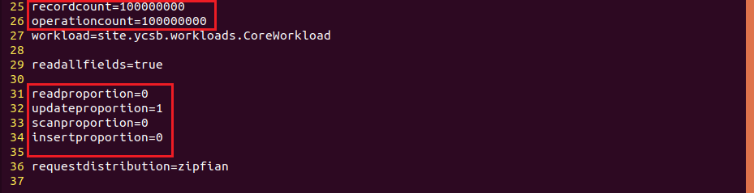“**ESC**”를 누른 후 “ **:wq** ”를 입력하고 “ **Enter** ”를 눌러줍니다.

[그림 5] workloada 수정

1. YCSB폴더로 이동하여 workload를 load하여 줍니다. Load는 ycsb가 테스트에 사용할 데이터를 db에 저장하는 단계입니다.

* 명령어 🡪 **cd YCSB**
* 명령어 🡪 **sudo ./bin/ycsb load rocksdb -s -P workloads/workloada > loadtest.txt -p rocksdb.dir=/mnt/test**

[그림 6] workloada load 실행화면

우선 **빨간색 박스**를 보면 load rocksdb -s 라고 적혀 있습니다. Load는 말그대로 데이터를 load하겠다는 의미이고 rocksdb는 데이터베이스를 rocksdb를 쓰겠다는 의미입니다. 그리고 -s는 10초마다 operation이 얼마나 일어나고 있는지를 log로 보여줍니다.

**파란색 박스**를 보면 -p옵션이 보입니다. 이 옵션은 파라미터들을 넣는데 사용된다. 여기서는 workloads폴더에 있는 workloada라는 workload를 사용하여 load하고 결과를 loadtest.txt라는 파일을 만들어서 저장하라는 의미입니다.

마지막으로 **초록색 박스**를 보면 rocksdb.dir=/mnt/test 라고 적혀 있습니다. 본 실험에 사용될 SSD의 경로를 지정해 준 것입니다.

1. 그 다음 run단계를 실행하여 준다. run단계는 ycsb가 load단계에서 저장한 데이터를 이용하여 workload를 실행하는 단계입니다.

* 명령어 🡪 **sudo ./bin/ycsb run rocksdb -s -P workloads/workloada > runtest.txt -p rocksdb.dir=/mnt/test**

[그림 7-1] run 실행화면

앞서 load와 달라진 점은 크게 없습니다. Load 명령어 대신 run 명령어를 적어주고, 결과를 저장할 파일의 이름을 바꾸어 줍니다. 그 후 파일이 제대로 생성되었는지 확인하여 줍니다.

* 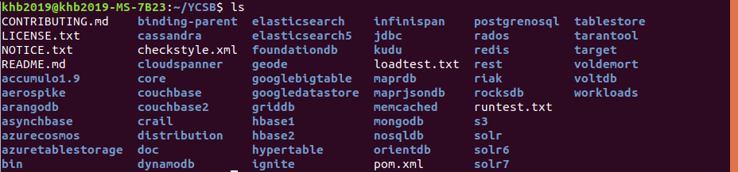명령어 🡪 **ls**

[그림 7-2] 결과파일이 생성된 것을 확인

1. Run의 결과파일을 열어 살펴보면 아래와 같이 나타나 있는 것을 볼 수 있습니다.

* 명령어 🡪 **vi runtest.txt**

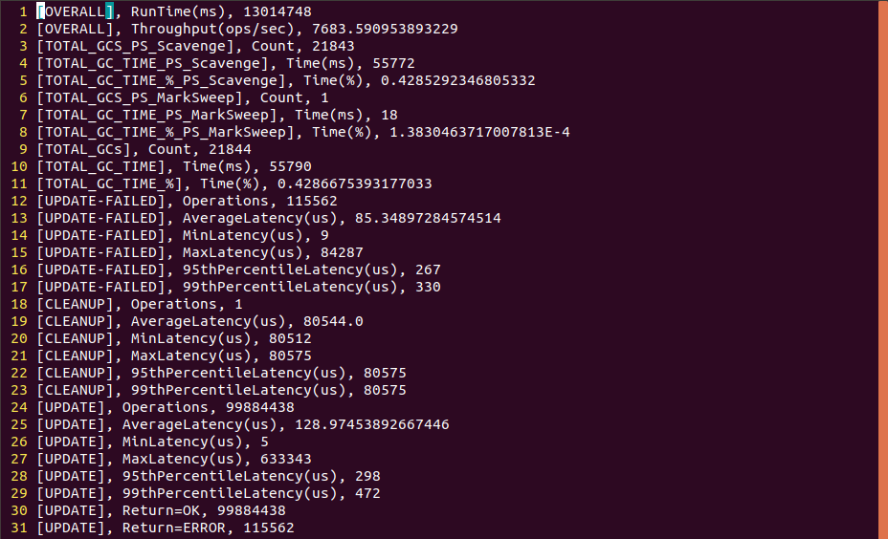[그림 8-1]

[그림 8-2] YCSB run 결과파일

제일 위에 있는 runtime은 전체 실행 시간을 뜻합니다. 2번째 줄에 throughout은 평균 처리량을 의미합니다. TOTAL_GC는 ycsb에서 진행된 Garbage colletion에 대한 내용입니다. Operation, n은 n번 작동했다는 뜻입니다. Latency는 지연시간, 95,99hPercentileLatency는 95번,99번째 percentile 지연시간을 의미합니다. Update-failed는 용량이 가득차서 더 이상 update를 하지 못해 생긴 수치입니다.

1. 위 8)번의 결과는 ycsb 자체의 결과이고, 이번에는 f2fs자체 GC의 양과 다른 값들을 확인하여 보겠습니다. 우선 아래의 명령어를 입력하여 root모드로 들어가줍니다. 암호를 모르면 4-6에 암호를 재설정하는 방법이 나와있습니다. 그 후 f2fs의 status 파일을 찾아 열어줍니다.

* 명령어 🡪 **su**
* 명령어 🡪 **cd /sys/kernel/debug/f2fs**
* 명령어 🡪 **vi status**

[그림 9] f2fs status 확인

1. 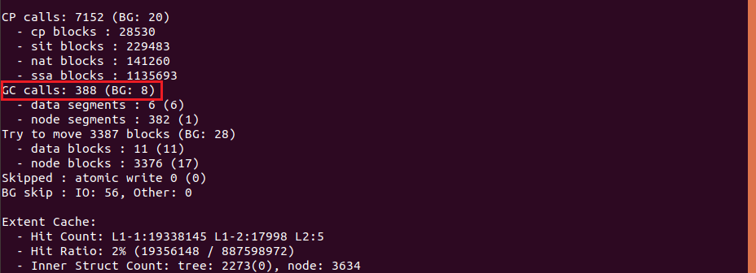status파일의 내용입니다. 아래와 같이 여러 값들이 나와있는데 GC의 값과 SSR횟수, discard의 값을 확인하여줍니다.

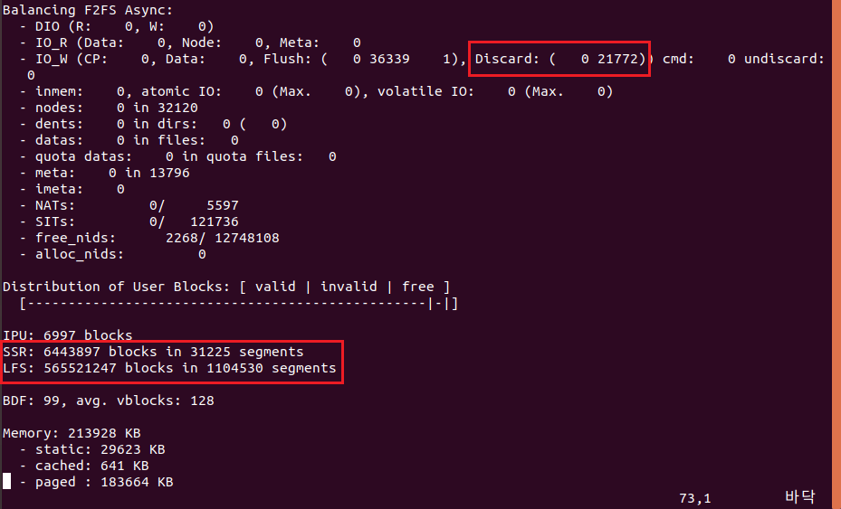[그림 10-1] status 결과 화면1

[그림 10-2] status 결과 화면 2

1. 아래의 명령어를 쳐서 파일을 빠져나온 후 root모드를 빠져나옵니다.

* 명령어 🡪 “**ESC**” 를 누른다.
* 명령어 🡪 **:q**
* 명령어 🡪 **exit**

[그림 11] root모드 exit

1. 실험을 한번 진행하고 나면 test폴더 내에 수많은 파일들이 생겼을 것입니다. 이 파일들을 삭제하여 줍니다.

* 명령어 🡪 **cd /../mnt/test**
* 명령어 🡪 **sudo rm** *

[그림 12-1] 실험 후 생겨난 파일들

 [그림 12-2] test폴더 속 파일 삭제

## **실험 결과**

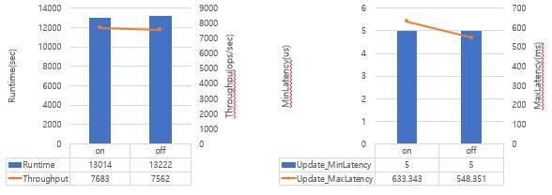이번 실험은 YCSB와 RocksDB를 이용하여 실험을 진행하였습니다. Discard환경에서 SSR이 발생할 때와 발생하지 않을 때를 비교하였습니다. GC의 차이를 확실하게 보기 위해 SSR에 fio벤치마크를 이용하여 미리 99Gbyte를 채운 뒤 실험을 진행하였고, 실험이 종료되었을 때, 두가지 실험환경에서 모두 100%용량을 사용한 것을 확인할 수 있었습니다. [표 1]과 [표 2]는 ycsb 자체의 결과이고, [표 3]과 [표 4]는 f2fs의 status에서 가져온 결과입니다.

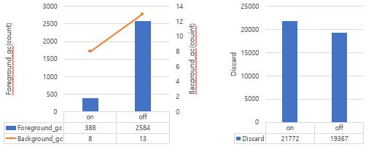 [표 1] ycsb runtime과 throughput 결과 [표 2] ycsb update latency 결과

[표 3] f2fs status GC_calls 결과 [표 4] f2fs status Discard 결과

[표 1]의 그래프 보시면 SSR이 발생하지 않는 환경일 때 약1.5%정도 시간이 더 소요되었고, 평균 처리량이 약 1.6% 감소됨을 확인할 수 있습니다. [표 2]의 그래프를 보면 update할 때 최소지연시간은 같고, 최대 지연시간은 SSR이 발생하였을 경우, 약 15%의 시간이 더 소요됨을 확인할 수 있습니다. SSR의 임의쓰기 때문에 update의 최대 지연시간이 15%나 차이가 나는 것은 이해가 되지만, 평균 처리량에 거의 차이를 보이지 않은 점이 이해가 되지 않았습니다.

[표 3]의 그래프를 보면 SSR이 발생하는 환경일 때 foreground_gc는 약 84.9%, background_gc는 약 38.4% 감소하였음을 확인할 수 있습니다. SSR을 사용하지 않으니 GC만을 이용하게 되어, GC의 수치가 급격하게 증가한 것으로 보입니다. [표 4]의 그래프를 보면 SSR이 발생하지 않는 환경일 때, Discard의 값이 약 11% 감소함을 확인할 수 있습니다.

# **YCSB-RocksDB, nodiscard상태, SSR옵션조정**



## **SSD 파티션 설정**

1. 본 실험을 진행하기 위해서는 YCSB및 RocksDB가 설치되어 있어야 합니다. 만약 설치가 되어 있지 않다면 6번을 진행하여 주시기 바랍니다.
2. 실험을 할 SSD를 Desktop에 장착하여 줍니다.
3. Ubuntu에서 터미널의 띄웁니다. (Ctrl + Art + T)입력, 또는 터미널 모양의 아이콘 클릭

[그림 3] 터미널 아이콘

1. 아래의 명령어를 입력하여 장착한 SSD가 잘 장착되었는지 여부와 이름을 확인합니다

* ****명령어 🡪 **sudo fdisk -l**

[그림 4-1] 명령어 입력

[그림 4-2] 장착한 SSD 이름 확인

[그림 4-2]를 보면 sdb라는 238.5GiB의 새로운 SSD가 장착되어 있음을 확인할 수 있습니다. 아직 파티션을 생성하기 전이라 아래에 다른 정보들은 표시되지 않습니다.

1. 제대로 인식되었으면 파티션 분할을 해줍니다. 아래의 명령어를 입력하여 Command를 띄워줍니다. 여기서 “**sudo fdisk**” 뒤에 들어가는 이름은 앞서 3번에서 확인한 SSD의 이름입니다.

* 명령어 🡪 **sudo fdisk /dev/sdb**

[그림 5] sudo fdisk /dev/sdb 실행화면

1. Command를 띄웠다면 새로운 파티션을 생성하는 옵션인 “**n**”을 입력하여 파티션 분할을 진행합니다. 하나의 파티션만 생성하고 싶다면 다시 Command가 나올 때까지 Enter를 눌러줍니다. 그 후 Command가 나오면 “**w**”를 입력하여 저장 후 종료하여 줍니다.

[그림6] 실험할 디바이스 파티션 분할

위 사진에 보이는 붉은 글씨는 현재 파티션이 f2fs볼륨인데 이 f2fs볼륨을 지우고 Linux filesystem을 사용하겠냐고 묻는 것입니다.

1. 위의 과정을 거치고 나면 /dev/sdb1 이라는 새로운 파티션이 만들어 집니다.

## **파일시스템 포맷**

1. 새로운 파티션에 사용할 file system을 포맷해주어야 합니다. 본 실험에서는 f2fs로 포맷하였습니다.

* F2FS로 포맷하는 명령어 -> **sudo mkfs.f2fs /dev/sdb1**

[그림 1] F2FS file system으로 포맷하는 화면

## **Mount (nodiscard, mode=adaptive)**

1. 이제 파티션을 생성한 SSD를 컴퓨터에 mount시켜줄 것입니다. SSR이 발생하도록 마운트 할 때 mode는 default로 두고, nodiscard로 옵션을 지정해 줍니다.
2. 우선 마운트 시킬 폴더를 만들겠습니다. /mnt 폴더 안에 test라는 폴더를 생성하겠습니다.

* 명령어 🡪 **sudo mkdir /mnt/test**
* 명령어 🡪 **cd /mnt**
* 명령어 🡪 **ls**

[그림 2] sudo mkdir test 실행 후 생성된 test폴더 확인

1. sdb1을 test폴더로 mount하여줍니다. 명령어 “mount”뒤에 마운트 할 장치의 이름을 적고 그 뒤에 마운트 시킬 위치를 적는 것입니다.

* 명령어 🡪 **sudo mount -o nodiscard /dev/sdb1 /mnt/test**

[그림 3] 명령어 “sudo mount” 입력 (nodsicard 옵션)

1. 설정한 마운트 옵션이 제대로 적용되었는지 아래의 명령어를 입력하여 확인합니다.

* 명령어 🡪 **mount|grep /dev/sdb1**

[그림 4] 명령어 “mount|grep /dev/sdb1”을 입력, 결과화면

1. 여기까지 완료하였다면 11-5로 넘어가서 실험을 진행한 후 11-4로 가기 바랍니다.

## **Mount (nodiscard, mode = lfs)**

1. 이번엔 SSR이 발생하지 않도록 mode를 lfs로 바꾸고 mount를 해주겠습니다.
2. 우선 11-3번에서 이미 마운트를 해주었기 때문에 아래의 명령어로 마운트를 해제하여 주겠습니다.

* 명령어 🡪 **sudo umount /dev/sdb1**

[그림 2] 마운트 해제

1. mode옵션을 lfs로 적용하여 mount 합니다. 그 후 제대로 mount되었는지 확인하여 줍니다.

* 명령어 🡪 **sudo mount -o nodiscard -o mode=lfs /dev/sdb1 /mnt/test**
* ****명령어 🡪 **mount|grep /dev/sdb1**

[그림 3-1] mode=lfs mount

[그림 3-2] mount정보 확인

1. 이제 다시 11-5로 가서 실험을 진행합니다.

## **실험 진행**

1. GC수치를 제대로 보기 위해서 SSD에 쓰레기 파일들로 99G를 먼저 채워주겠습니다.
2. Fio 벤치마크를 사용해 줄 것이기 때문에 fio 벤치마크가 설치되어 있지 않다면, 3-4번을 보고 설치 후 진행하시기 바랍니다.
3. 아래의 명령어를 실행하여 SSD에 용량을 채워줍니다.

* 명령어 🡪 **sudo fio --directory=/mnt/test --name=GarbageFile --size=1G --direct=1 --numjobs=99 --ioengine=libaio --rw=write**

[그림 3] fio를 이용하여 용량 채우기

1. YCSB안 workloads 폴더 안에 workloada를 찾아 vi에디터를 이용하여 열어줍니다.

* 명령어 🡪 **cd YCSB/workloads**
* 명령어 🡪 **vi workloada**

[그림 4] workloada 열기

1. recordcount값과 operationcount값을 100000000으로 변경하여 줍니다.

* 고칠 부분에 “ **i** ”를 입력모드에 들어갑니다.
* **recordcount**와 **operationcount**에 **100000000**을 입력합니다.
* **updateproportion=1** 로 변경해 줍니다.(**나머지는 모두 0**)
* “**ESC**”를 누른 후 “ **:wq** ”를 입력하고 “ **Enter** ”를 눌러줍니다.

[그림 5] workloada 수정

1. YCSB폴더로 이동하여 workload를 load하여 줍니다. Load는 ycsb가 테스트에 사용할 데이터를 db에 저장하는 단계입니다.

* 명령어 🡪 **cd YCSB**
* 명령어 🡪 **sudo ./bin/ycsb load rocksdb -s -P workloads/workloada > loadtest.txt -p rocksdb.dir=/mnt/test**

[그림 6] workloada load 실행화면

우선 **빨간색 박스**를 보면 load rocksdb -s 라고 적혀 있습니다. Load는 말그대로 데이터를 load하겠다는 의미이고 rocksdb는 데이터베이스를 rocksdb를 쓰겠다는 의미입니다. 그리고 -s는 10초마다 operation이 얼마나 일어나고 있는지를 log로 보여줍니다.

**파란색 박스**를 보면 -p옵션이 보입니다. 이 옵션은 파라미터들을 넣는데 사용된다. 여기서는 workloads폴더에 있는 workloada라는 workload를 사용하여 load하고 결과를 loadtest.txt라는 파일을 만들어서 저장하라는 의미입니다.

마지막으로 **초록색 박스**를 보면 rocksdb.dir=/mnt/test 라고 적혀 있습니다. 본 실험에 사용될 SSD의 경로를 지정해 준 것입니다.

1. 그 다음 run단계를 실행하여 준다. run단계는 ycsb가 load단계에서 저장한 데이터를 이용하여 workload를 실행하는 단계입니다.

* 명령어 🡪 **sudo ./bin/ycsb run rocksdb -s -P workloads/workloada > runtest.txt -p rocksdb.dir=/mnt/test**

[그림 7-1] run 실행화면

앞서 load와 달라진 점은 크게 없습니다. Load 명령어 대신 run 명령어를 적어주고, 결과를 저장할 파일의 이름을 바꾸어 줍니다. 그 후 파일이 제대로 생성되었는지 확인하여 줍니다.

* 명령어 🡪 **ls**

[그림 7-2] 결과파일이 생성된 것을 확인

1. Run의 결과파일을 열어 살펴보면 아래와 같이 나타나 있는 것을 볼 수 있습니다.

* 명령어 🡪 **vi runtest.txt**

[그림 8-1]

[그림 8-2] YCSB run 결과파일

제일 위에 있는 runtime은 전체 실행 시간을 뜻합니다. 2번째 줄에 throughout은 평균 처리량을 의미합니다. TOTAL_GC는 ycsb에서 진행된 Garbage colletion에 대한 내용입니다. Operation, n은 n번 작동했다는 뜻입니다. Latency는 지연시간, 95,99hPercentileLatency는 95번,99번째 percentile 지연시간을 의미합니다. Update-failed는 용량이 가득차서 더 이상 update를 하지 못해 생긴 수치입니다.

1. 위 8)번의 결과는 ycsb 자체의 결과이고, 이번에는 f2fs자체 GC의 양과 다른 값들을 확인하여 보겠습니다. 우선 아래의 명령어를 입력하여 root모드로 들어가줍니다. 암호를 모르면 4-6에 암호를 재설정하는 방법이 나와있습니다. 그 후 f2fs의 status 파일을 찾아 열어줍니다.

* 명령어 🡪 **su**
* 명령어 🡪 **cd /sys/kernel/debug/f2fs**
* 명령어 🡪 **vi status**

[그림 9] f2fs status 확인

1. 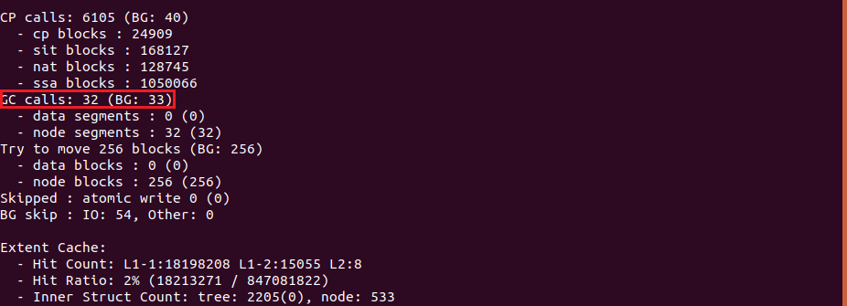status파일의 내용입니다. 아래와 같이 여러 값들이 나와있는데 GC의 값과 SSR횟수를 확인하여줍니다.

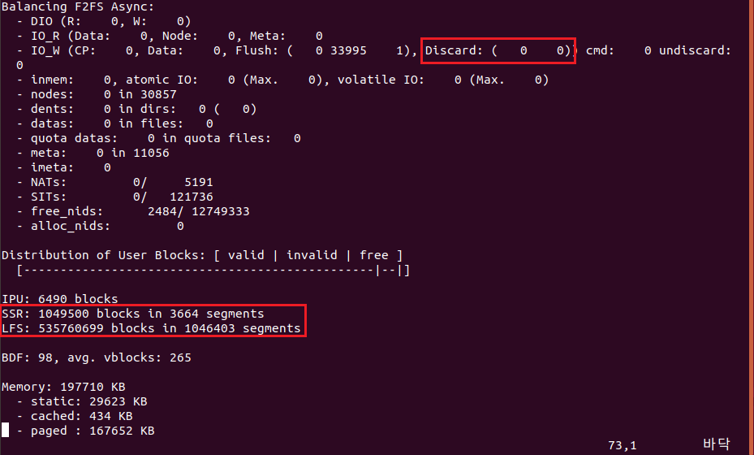[그림 10-1] status 결과 화면1

[그림 10-2] status 결과 화면 2

1. 아래의 명령어를 쳐서 파일을 빠져나온 후 root모드를 빠져나옵니다.

* 명령어 🡪 “**ESC**” 를 누른다.
* 명령어 🡪 **:q**
* 명령어 🡪 **exit**

[그림 11] root모드 exit

1. 실험을 한번 진행하고 나면 test폴더 내에 수많은 파일들이 생겼을 것입니다. 이 파일들을 삭제하여 줍니다.

* 명령어 🡪 **cd /../mnt/test**
* 명령어 🡪 **sudo rm** *

[그림 12-1] 실험 후 생겨난 파일들

 [그림 12-2] test폴더 속 파일 삭제

## **실험 결과**

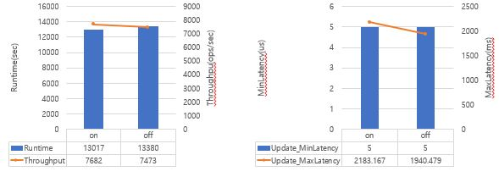이번 실험은 YCSB와 RocksDB를 이용하여 실험을 진행하였습니다. Nodiscard환경에서 SSR이 발생할 때와 발생하지 않을 때를 비교하였습니다. GC의 차이를 확실하게 보기 위해 SSR에 FIO벤치마크를 이용하여 미리 99Gbyte를 채운 뒤 실험을 진행하였고, 실험이 종료되었을 때, SSR이 발생하는 환경에서는 98%, 발생하지 않는 환경에서는 100%의 용량이 사용되었음을 확인할 수 있었습니다. [표 1]과 [표 2]는 ycsb 자체의 결과이고, [표 3]은 f2fs의 status에서 가져온 결과입니다.

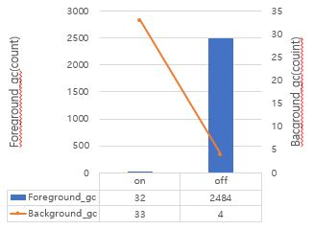 [표 1] ycsb runtime 과 throughput 결과 [표 2] ycsb update latency 결과

[표 3] f2fs status GC_calls 결과

[표 1]의 그래프를 보면 SSR이 발생하지 않는 환경일 때, 총 실행시간이 약 2.7%정도 늘어난 것과 평균 처리량이 약 2.7% 줄어들었음을 확인할 수 있습니다. [표 2]의 그래프를 보면 최소지연시간은 동일함을 확인할 수 있고, SSR이 발생하는 환경일 때, 최대지연시간이 약 12.5% 늘어남을 확인할 수 있습니다.

[표 3]을 보면 SSR이 발생하는 환경일 때, forground_gc가 약 98% 감소함을 확인할 수 있고, background_gc는 SSR이 발생하지 않는 환경일 때, 약 88% 감소함을 확인할 수 있습니다.

# **YCSB-RocksDB, nobarrier상태, SSR옵션조정**



## **SSD 파티션 설정**

1. 본 실험을 진행하기 위해서는 YCSB및 RocksDB가 설치되어 있어야 합니다. 만약 설치가 되어 있지 않다면 6번을 진행하여 주시기 바랍니다.
2. 실험을 할 SSD를 Desktop에 장착하여 줍니다.
3. Ubuntu에서 터미널의 띄웁니다. (Ctrl + Art + T)입력, 또는 터미널 모양의 아이콘 클릭

[그림 3] 터미널 아이콘

1. 아래의 명령어를 입력하여 장착한 SSD가 잘 장착되었는지 여부와 이름을 확인합니다

* ****명령어 🡪 **sudo fdisk -l**

[그림 4-1] 명령어 입력

[그림 4-2] 장착한 SSD 이름 확인

[그림 4-2]를 보면 sdb라는 238.5GiB의 새로운 SSD가 장착되어 있음을 확인할 수 있습니다. 아직 파티션을 생성하기 전이라 아래에 다른 정보들은 표시되지 않습니다.

1. 제대로 인식되었으면 파티션 분할을 해줍니다. 아래의 명령어를 입력하여 Command를 띄워줍니다. 여기서 “**sudo fdisk**” 뒤에 들어가는 이름은 앞서 3번에서 확인한 SSD의 이름입니다.

* 명령어 🡪 **sudo fdisk /dev/sdb**

[그림 5] sudo fdisk /dev/sdb 실행화면

1. Command를 띄웠다면 새로운 파티션을 생성하는 옵션인 “**n**”을 입력하여 파티션 분할을 진행합니다. 하나의 파티션만 생성하고 싶다면 다시 Command가 나올 때까지 Enter를 눌러줍니다. 그 후 Command가 나오면 “**w**”를 입력하여 저장 후 종료하여 줍니다.

[그림6] 실험할 디바이스 파티션 분할

위 사진에 보이는 붉은 글씨는 현재 파티션이 f2fs볼륨인데 이 f2fs볼륨을 지우고 Linux filesystem을 사용하겠냐고 묻는 것입니다.

1. 위의 과정을 거치고 나면 /dev/sdb1 이라는 새로운 파티션이 만들어 집니다.

## **파일시스템 포맷**

1. 새로운 파티션에 사용할 file system을 포맷해주어야 합니다. 본 실험에서는 f2fs로 포맷하였습니다.

* F2FS로 포맷하는 명령어 -> **sudo mkfs.f2fs /dev/sdb1**

[그림 1] F2FS file system으로 포맷하는 화면

## **Mount (fsync_mode=nobarrier, mode=adaptive)**

1. 이제 파티션을 생성한 SSD를 컴퓨터에 mount시켜줄 것입니다. SSR이 발생하도록 마운트 할 때 mode는 default로 두고, fsync_mode를 nobarrier로 지정해 주겠습니다.
2. 우선 마운트 시킬 폴더를 만들겠습니다. /mnt 폴더 안에 test라는 폴더를 생성하겠습니다.

* 명령어 🡪 **sudo mkdir /mnt/test**
* 명령어 🡪 **cd /mnt**
* 명령어 🡪 **ls**

[그림 2] sudo mkdir test 실행 후 생성된 test폴더 확인

1. sdb1을 test폴더로 mount하여줍니다. 명령어 “mount”뒤에 마운트 할 장치의 이름을 적고 그 뒤에 마운트 시킬 위치를 적는 것입니다.

* 명령어 🡪 **sudo mount -o fsync_mode=nobarrier /dev/sdb1 /mnt/test**

[그림 3] 명령어 “sudo mount” 입력 (fsync_mode=nobarrier 옵션)

1. 설정한 마운트 옵션이 제대로 적용되었는지 아래의 명령어를 입력하여 확인합니다.

* ****명령어 🡪 **mount|grep /dev/sdb1**

[그림 4] 명령어 “mount|grep /dev/sdb1”을 입력, 결과화면

1. 여기까지 완료하였다면 12-5로 넘어가서 실험을 진행한 후 12-4로 가기 바랍니다.

## **Mount (fsync_mode=nobarrier, mode=lfs)**

1. 이번엔 SSR이 발생하지 않도록 mode를 lfs로 바꾸고 mount를 해주겠습니다.
2. 우선 12-3번에서 이미 마운트를 해주었기 때문에 아래의 명령어로 마운트를 해제하여 주겠습니다.

* 명령어 🡪 **sudo umount /dev/sdb1**

[그림 2] 마운트 해제

1. mode옵션을 lfs로 적용하여 mount 합니다. 그 후 제대로 mount되었는지 확인하여 줍니다.

* 명령어 🡪 **sudo mount -o nodiscard -o mode=lfs /dev/sdb1 /mnt/test**
* 명령어 🡪 **mount|grep /dev/sdb1**

[그림 3-1] mode=lfs mount

[그림 3-2] mount정보 확인

1. 이제 다시 12-5로 가서 실험을 진행합니다

## **실험 진행**

1. GC수치를 제대로 보기 위해서 SSD에 쓰레기 파일들로 99G를 먼저 채워주겠습니다.
2. Fio 벤치마크를 사용해 줄 것이기 때문에 fio 벤치마크가 설치되어 있지 않다면, 3-4번을 보고 설치 후 진행하시기 바랍니다.
3. 아래의 명령어를 실행하여 SSD에 용량을 채워줍니다.

* 명령어 🡪 **sudo fio --directory=/mnt/test --name=GarbageFile --size=1G --direct=1 --numjobs=99 --ioengine=libaio --rw=write**

[그림 3] fio를 이용하여 용량 채우기

1. YCSB안 workloads 폴더 안에 workloada를 찾아 vi에디터를 이용하여 열어줍니다.

* 명령어 🡪 **cd YCSB/workloads**
* 명령어 🡪 **vi workloada**

[그림 4] workloada 열기

1. recordcount값과 operationcount값을 100000000으로 변경하여 줍니다.

* 고칠 부분에 “ **i** ”를 입력모드에 들어갑니다.
* **recordcount**와 **operationcount**에 **100000000**을 입력합니다.
* **updateproportion=1** 로 변경해 줍니다.(**나머지는 모두 0**)
* “**ESC**”를 누른 후 “ **:wq** ”를 입력하고 “ **Enter** ”를 눌러줍니다.

[그림 5] workloada 수정

1. YCSB폴더로 이동하여 workload를 load하여 줍니다. Load는 ycsb가 테스트에 사용할 데이터를 db에 저장하는 단계입니다.

* 명령어 🡪 **cd YCSB**
* 명령어 🡪 **sudo ./bin/ycsb load rocksdb -s -P workloads/workloada > loadtest.txt -p rocksdb.dir=/mnt/test**

[그림 6] workloada load 실행화면

우선 **빨간색 박스**를 보면 load rocksdb -s 라고 적혀 있습니다. Load는 말그대로 데이터를 load하겠다는 의미이고 rocksdb는 데이터베이스를 rocksdb를 쓰겠다는 의미입니다. 그리고 -s는 10초마다 operation이 얼마나 일어나고 있는지를 log로 보여줍니다.

**파란색 박스**를 보면 -p옵션이 보입니다. 이 옵션은 파라미터들을 넣는데 사용된다. 여기서는 workloads폴더에 있는 workloada라는 workload를 사용하여 load하고 결과를 loadtest.txt라는 파일을 만들어서 저장하라는 의미입니다.

마지막으로 **초록색 박스**를 보면 rocksdb.dir=/mnt/test 라고 적혀 있습니다. 본 실험에 사용될 SSD의 경로를 지정해 준 것입니다.

1. 그 다음 run단계를 실행하여 준다. run단계는 ycsb가 load단계에서 저장한 데이터를 이용하여 workload를 실행하는 단계입니다.

* 명령어 🡪 **sudo ./bin/ycsb run rocksdb -s -P workloads/workloada > runtest.txt -p rocksdb.dir=/mnt/test**

[그림 7-1] run 실행화면

앞서 load와 달라진 점은 크게 없습니다. Load 명령어 대신 run 명령어를 적어주고, 결과를 저장할 파일의 이름을 바꾸어 줍니다. 그 후 파일이 제대로 생성되었는지 확인하여 줍니다.

* 명령어 🡪 **ls**

[그림 7-2] 결과파일이 생성된 것을 확인

1. Run의 결과파일을 열어 살펴보면 아래와 같이 나타나 있는 것을 볼 수 있습니다.

* 명령어 🡪 **vi runtest.txt**

[그림 8-1]

[그림 8-2] YCSB run 결과파일

제일 위에 있는 runtime은 전체 실행 시간을 뜻합니다. 2번째 줄에 throughout은 평균 처리량을 의미합니다. TOTAL_GC는 ycsb에서 진행된 Garbage colletion에 대한 내용입니다. Operation, n은 n번 작동했다는 뜻입니다. Latency는 지연시간, 95,99hPercentileLatency는 95번,99번째 percentile 지연시간을 의미합니다. Update-failed는 용량이 가득차서 더 이상 update를 하지 못해 생긴 수치입니다.

1. 위 8)번의 결과는 ycsb 자체의 결과이고, 이번에는 f2fs자체 GC의 양과 다른 값들을 확인하여 보겠습니다. 우선 아래의 명령어를 입력하여 root모드로 들어가줍니다. 암호를 모르면 4-6에 암호를 재설정하는 방법이 나와있습니다. 그 후 f2fs의 status 파일을 찾아 열어줍니다.

* 명령어 🡪 **su**
* 명령어 🡪 **cd /sys/kernel/debug/f2fs**
* 명령어 🡪 **vi status**

[그림 9] f2fs status 확인

1. 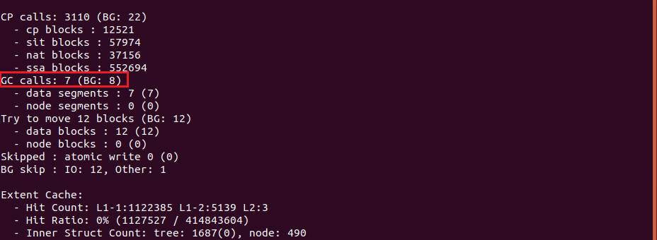status파일의 내용입니다. 아래와 같이 여러 값들이 나와있는데 GC의 값과 SSR횟수, discard를 확인하여 줍니다.

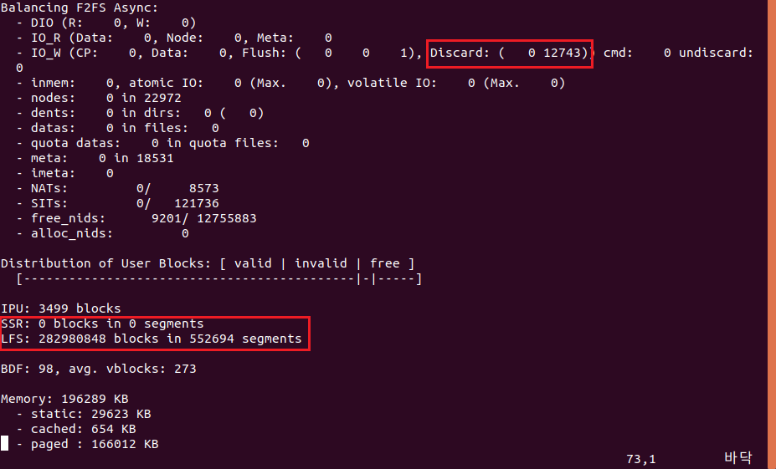[그림 10-1] status 결과 화면1

[그림 10-2] status 결과 화면 2

1. 아래의 명령어를 쳐서 파일을 빠져나온 후 root모드를 빠져나옵니다.

* 명령어 🡪 “**ESC**” 를 누른다.
* 명령어 🡪 **:q**
* 명령어 🡪 **exit**

[그림 11] root모드 exit

1. 실험을 한번 진행하고 나면 test폴더 내에 수많은 파일들이 생겼을 것입니다. 이 파일들을 삭제하여 줍니다.

* 명령어 🡪 **cd /../mnt/test**
* 명령어 🡪 **sudo rm** *

[그림 12-1] 실험 후 생겨난 파일들

 [그림 12-2] test폴더 속 파일 삭제

## **실험 결과**

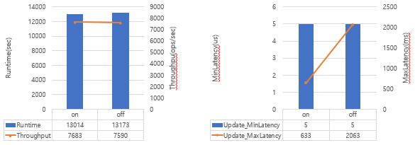이번 실험은 YCSB와 RocksDB를 이용하여 실험을 진행하였습니다. fsync_mode = nobarrier 환경에서 SSR이 발생할 때와 발생하지 않을 때를 비교하였습니다. GC의 차이를 확실하게 보기 위해 SSR에 FIO벤치마크를 이용하여 미리 99Gbyte를 채운 뒤 실험을 진행하였고, 실험이 종료되었을 때, SSR이 발생하는 환경에서는 89%, 발생하지 않는 환경에서는 100%의 용량이 사용되었음을 확인할 수 있었습니다. [표 1]과 [표 2]는 ycsb 자체의 결과이고, [표 3]과 [표 4]는 f2fs의 status에서 가져온 결과입니다

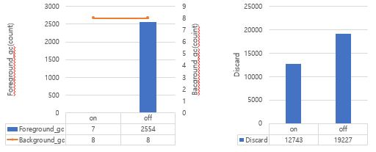 [표 1] ycsb runtime 과 throughput 결과 [표 2] ycsb update latency 결과

[표 3] f2fs status GC_calls 결과 [표 4] f2fs status Discard 결과

[표 1]의 그래프를 보면 SSR이 발생하지 않는 환경일 때 총 실행시간이 약 1.2% 증가하는 것을 확인할 수 있고, 평균 처리량은 약 1.2% 감소하는 것을 확인할 수 있습니다. [표 2]의 그래프를 보면 최소 지연시간은 동일하고, 최대 지연시간은 SSR이 발생하는 환경일 때, 약 69% 감소함을 확인할 수 있습니다.

[표 3]을 보면 SSR이 발생하는 환경일 때, foreground_gc가 약 99.7% 감소함을 확인할 수 있고, background_gc는 동일함을 확인할 수 있습니다. [표 4]의 그래프를 보면 SSR이 발생하지 않는 환경일 때, discard의 수가 약 50.8% 증가함을 확인할 수 있습니다.

# **YCSB-RocksDB nobarrier, nodiscard상태**



## **SSD 파티션 설정**

1. 본 실험을 진행하기 위해서는 YCSB및 RocksDB가 설치되어 있어야 합니다. 만약 설치가 되어 있지 않다면 6번을 진행하여 주시기 바랍니다.
2. 실험을 할 SSD를 Desktop에 장착하여 줍니다.
3. Ubuntu에서 터미널의 띄웁니다. (Ctrl + Art + T)입력, 또는 터미널 모양의 아이콘 클릭

[그림 3] 터미널 아이콘

1. 아래의 명령어를 입력하여 장착한 SSD가 잘 장착되었는지 여부와 이름을 확인합니다

* ****명령어 🡪 **sudo fdisk -l**

[그림 4-1] 명령어 입력

[그림 4-2] 장착한 SSD 이름 확인

[그림 4-2]를 보면 sdb라는 238.5GiB의 새로운 SSD가 장착되어 있음을 확인할 수 있습니다. 아직 파티션을 생성하기 전이라 아래에 다른 정보들은 표시되지 않습니다.

1. 제대로 인식되었으면 파티션 분할을 해줍니다. 아래의 명령어를 입력하여 Command를 띄워줍니다. 여기서 “**sudo fdisk**” 뒤에 들어가는 이름은 앞서 3번에서 확인한 SSD의 이름입니다.

* 명령어 🡪 **sudo fdisk /dev/sdb**

[그림 5] sudo fdisk /dev/sdb 실행화면

1. Command를 띄웠다면 새로운 파티션을 생성하는 옵션인 “**n**”을 입력하여 파티션 분할을 진행합니다. 하나의 파티션만 생성하고 싶다면 다시 Command가 나올 때까지 Enter를 눌러줍니다. 그 후 Command가 나오면 “**w**”를 입력하여 저장 후 종료하여 줍니다.

[그림6] 실험할 디바이스 파티션 분할

위 사진에 보이는 붉은 글씨는 현재 파티션이 f2fs볼륨인데 이 f2fs볼륨을 지우고 Linux filesystem을 사용하겠냐고 묻는 것입니다.

1. 위의 과정을 거치고 나면 /dev/sdb1 이라는 새로운 파티션이 만들어 집니다.

## **파일시스템 포맷**

1. 새로운 파티션에 사용할 file system을 포맷해주어야 합니다. 본 실험에서는 f2fs로 포맷하였습니다.

* F2FS로 포맷하는 명령어 -> **sudo mkfs.f2fs /dev/sdb1**

[그림 1] F2FS file system으로 포맷하는 화면

## **Mount (nobarrier, nodiscard)**

1. 이제 파티션을 생성한 SSD를 컴퓨터에 mount시켜줄 것입니다. SSR이 발생하도록 마운트 할 때 mode는 default로 두고, fsync_mode=nobarrier, nodiscard로 옵션을 지정해 주겠습니다.
2. 우선 마운트 시킬 폴더를 만들겠습니다. /mnt 폴더 안에 test라는 폴더를 생성하겠습니다.

* 명령어 🡪 **sudo mkdir /mnt/test**
* 명령어 🡪 **cd /mnt**
* 명령어 🡪 **ls**

[그림 2] sudo mkdir test 실행 후 생성된 test폴더 확인

1. sdb1을 test폴더로 mount하여줍니다. 명령어 “mount”뒤에 마운트 할 장치의 이름을 적고 그 뒤에 마운트 시킬 위치를 적는 것입니다.

* 명령어 🡪 **sudo mount -o fsync_mode=nobarrier -o nodiscard /dev/sdb1 /mnt/test**

[그림 3] 명령어 “sudo mount” 입력 (fsync_mode=nobarrier 옵션)

1. 설정한 마운트 옵션이 제대로 적용되었는지 아래의 명령어를 입력하여 확인합니다.

* 명령어 🡪 **mount|grep /dev/sdb1**

[그림 4] 명령어 “mount|grep /dev/sdb1”을 입력, 결과화면

1. 여기까지 완료하였다면 13-5로 넘어가서 실험을 진행한 후 13-4로 가기 바랍니다.

## **Mount (nobarrier, nodiscard, lfs)**

1. 이번엔 SSR이 발생하지 않도록 mode를 lfs로 바꾸고 mount를 해주겠습니다.
2. 우선 13-3번에서 이미 마운트를 해주었기 때문에 아래의 명령어로 마운트를 해제하여 주겠습니다.

* 명령어 🡪 **sudo umount /dev/sdb1**

[그림 2] 마운트 해제

1. mode옵션을 lfs로 적용하여 mount 합니다. 그 후 제대로 mount되었는지 확인하여 줍니다.

* 명령어 🡪 **sudo mount -o fsync_mode=mobarrier -o nodiscard -o mode=lfs /dev/sdb1 /mnt/test**
* ****명령어 🡪 **mount|grep /dev/sdb1**

[그림 3-1] mode=lfs mount

[그림 3-2] mount정보 확인

1. 이제 다시 13-5로 가서 실험을 진행합니다

## **실험 진행**

1. GC수치를 제대로 보기 위해서 SSD에 쓰레기 파일들로 99G를 먼저 채워주겠습니다.
2. Fio 벤치마크를 사용해 줄 것이기 때문에 fio 벤치마크가 설치되어 있지 않다면, 3-4번을 보고 설치 후 진행하시기 바랍니다.
3. 아래의 명령어를 실행하여 SSD에 용량을 채워줍니다.

* 명령어 🡪 **sudo fio --directory=/mnt/test --name=GarbageFile --size=1G --direct=1 --numjobs=99 --ioengine=libaio --rw=write**

[그림 3] fio를 이용하여 용량 채우기

1. YCSB안 workloads 폴더 안에 workloada를 찾아 vi에디터를 이용하여 열어줍니다.

* 명령어 🡪 **cd YCSB/workloads**
* 명령어 🡪 **vi workloada**

[그림 4] workloada 열기

1. recordcount값과 operationcount값을 100000000으로 변경하여 줍니다.

* 고칠 부분에 “ **i** ”를 입력모드에 들어갑니다.
* **recordcount**와 **operationcount**에 **100000000**을 입력합니다.
* **updateproportion=1** 로 변경해 줍니다.(**나머지는 모두 0**)
* “**ESC**”를 누른 후 “ **:wq** ”를 입력하고 “ **Enter** ”를 눌러줍니다.

[그림 5] workloada 수정

1. YCSB폴더로 이동하여 workload를 load하여 줍니다. Load는 ycsb가 테스트에 사용할 데이터를 db에 저장하는 단계입니다.

* 명령어 🡪 **cd YCSB**
* 명령어 🡪 **sudo ./bin/ycsb load rocksdb -s -P workloads/workloada > loadtest.txt -p rocksdb.dir=/mnt/test**

[그림 6] workloada load 실행화면

우선 **빨간색 박스**를 보면 load rocksdb -s 라고 적혀 있습니다. Load는 말그대로 데이터를 load하겠다는 의미이고 rocksdb는 데이터베이스를 rocksdb를 쓰겠다는 의미입니다. 그리고 -s는 10초마다 operation이 얼마나 일어나고 있는지를 log로 보여줍니다.

**파란색 박스**를 보면 -p옵션이 보입니다. 이 옵션은 파라미터들을 넣는데 사용된다. 여기서는 workloads폴더에 있는 workloada라는 workload를 사용하여 load하고 결과를 loadtest.txt라는 파일을 만들어서 저장하라는 의미입니다.

마지막으로 **초록색 박스**를 보면 rocksdb.dir=/mnt/test 라고 적혀 있습니다. 본 실험에 사용될 SSD의 경로를 지정해 준 것입니다.

1. 그 다음 run단계를 실행하여 준다. run단계는 ycsb가 load단계에서 저장한 데이터를 이용하여 workload를 실행하는 단계입니다.

* 명령어 🡪 **sudo ./bin/ycsb run rocksdb -s -P workloads/workloada > runtest.txt -p rocksdb.dir=/mnt/test**

[그림 7-1] run 실행화면

앞서 load와 달라진 점은 크게 없습니다. Load 명령어 대신 run 명령어를 적어주고, 결과를 저장할 파일의 이름을 바꾸어 줍니다. 그 후 파일이 제대로 생성되었는지 확인하여 줍니다.

* 명령어 🡪 **ls**

[그림 7-2] 결과파일이 생성된 것을 확인

1. Run의 결과파일을 열어 살펴보면 아래와 같이 나타나 있는 것을 볼 수 있습니다.

* 명령어 🡪 **vi runtest.txt**

[그림 8-1]

[그림 8-2] YCSB run 결과파일

제일 위에 있는 runtime은 전체 실행 시간을 뜻합니다. 2번째 줄에 throughout은 평균 처리량을 의미합니다. TOTAL_GC는 ycsb에서 진행된 Garbage colletion에 대한 내용입니다. Operation, n은 n번 작동했다는 뜻입니다. Latency는 지연시간, 95,99hPercentileLatency는 95번,99번째 percentile 지연시간을 의미합니다. Update-failed는 용량이 가득차서 더 이상 update를 하지 못해 생긴 수치입니다.

1. 위 8)번의 결과는 ycsb 자체의 결과이고, 이번에는 f2fs자체 GC의 양과 다른 값들을 확인하여 보겠습니다. 우선 아래의 명령어를 입력하여 root모드로 들어가줍니다. 암호를 모르면 4-6에 암호를 재설정하는 방법이 나와있습니다. 그 후 f2fs의 status 파일을 찾아 열어줍니다.

* 명령어 🡪 **su**
* 명령어 🡪 **cd /sys/kernel/debug/f2fs**
* 명령어 🡪 **vi status**

[그림 9] f2fs status 확인

1. 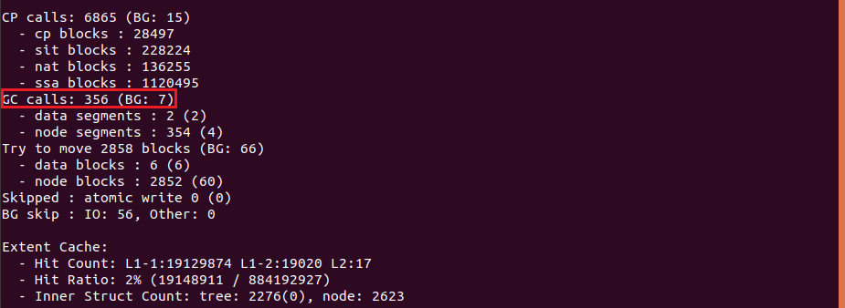status파일의 내용입니다. 아래와 같이 여러 값들이 나와있는데 GC의 값과 SSR횟수, discard를 확인하여 줍니다.

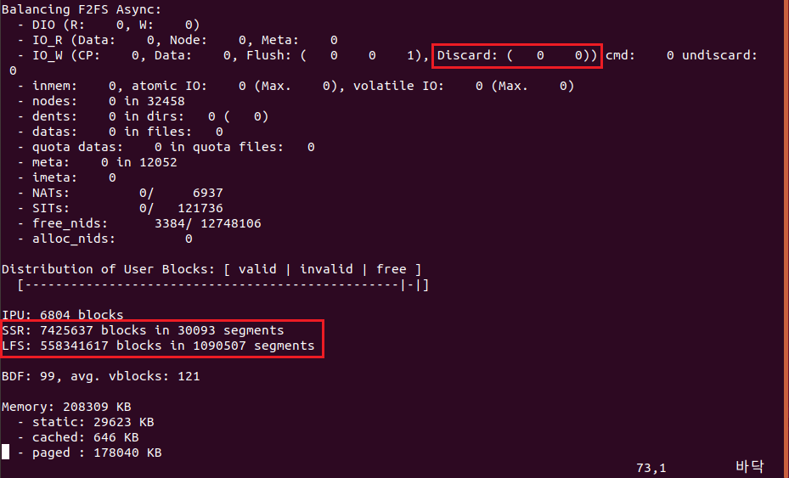[그림 10-1] status 결과 화면1

[그림 10-2] status 결과 화면 2

1. 아래의 명령어를 쳐서 파일을 빠져나온 후 root모드를 빠져나옵니다.

* 명령어 🡪 “**ESC**” 를 누른다.
* 명령어 🡪 **:q**
* 명령어 🡪 **exit**

[그림 11] root모드 exit

1. 실험을 한번 진행하고 나면 test폴더 내에 수많은 파일들이 생겼을 것입니다. 이 파일들을 삭제하여 줍니다.

* 명령어 🡪 **cd /../mnt/test**
* 명령어 🡪 **sudo rm** *

[그림 12-1] 실험 후 생겨난 파일들

 [그림 12-2] test폴더 속 파일 삭제

## **실험 결과**

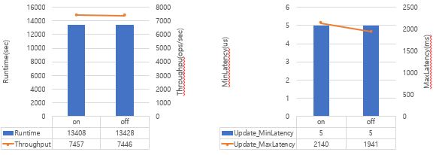이번 실험은 YCSB와 RocksDB를 이용하여 실험을 진행하였습니다. Fsync_mode=nobarrier, nodiscard환경에서 SSR이 발생할 때와 발생하지 않을 때를 비교하였습니다. GC의 차이를 확실하게 보기 위해 SSR에 fio벤치마크를 이용하여 미리 99Gbyte를 채운 뒤 실험을 진행하였고, 실험이 종료되었을 때, 두가지 실험환경에서 모두 100%용량을 사용한 것을 확인할 수 있었습니다. [표 1]과 [표 2]는 ycsb 자체의 결과이고, [표 3]은 f2fs의 status에서 가져온 결과입니다.

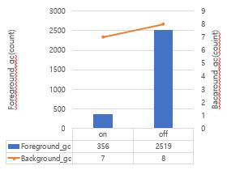[표 1] ycsb runtime과 throughput 결과 [표 2] ycsb update latency 결과

[표 3] f2fs GC_calls 결과

[표 1]을 보면 총 실행시간과 평균 처리량의 차이가 의미있을 정도의 값이 아니었습니다. [표 2]의 그래프를 보면 최소 지연시간은 동일하고, SSR이 발생하지 않는 환경일 때, 최대 지연시간이 약 9.2% 감소함을 확인할 수 있습니다.

[표 3]을 보면 SSR이 발생하는 환경일 때, foreground_gc가 약 85.8% 감소하는 것을 확인할 수 있습니다.

# **FIO를 이용한 SSR 실험( Discard, barrier)**



## **SSD 파티션 설정**

1. 본 실험을 진행하기 위해서는 YCSB및 RocksDB가 설치되어 있어야 합니다. 만약 설치가 되어 있지 않다면 6번을 진행하여 주시기 바랍니다.
2. 실험을 할 SSD를 Desktop에 장착하여 줍니다.
3. Ubuntu에서 터미널의 띄웁니다. (Ctrl + Art + T)입력, 또는 터미널 모양의 아이콘 클릭

[그림 3] 터미널 아이콘

1. 아래의 명령어를 입력하여 장착한 SSD가 잘 장착되었는지 여부와 이름을 확인합니다

* ****명령어 🡪 **sudo fdisk -l**

[그림 4-1] 명령어 입력

[그림 4-2] 장착한 SSD 이름 확인

[그림 4-2]를 보면 sdb라는 238.5GiB의 새로운 SSD가 장착되어 있음을 확인할 수 있습니다. 아직 파티션을 생성하기 전이라 아래에 다른 정보들은 표시되지 않습니다.

1. 제대로 인식되었으면 파티션 분할을 해줍니다. 아래의 명령어를 입력하여 Command를 띄워줍니다. 여기서 “**sudo fdisk**” 뒤에 들어가는 이름은 앞서 3번에서 확인한 SSD의 이름입니다.

* 명령어 🡪 **sudo fdisk /dev/sdb**

[그림 5] sudo fdisk /dev/sdb 실행화면

1. Command를 띄웠다면 새로운 파티션을 생성하는 옵션인 “**n**”을 입력하여 파티션 분할을 진행합니다. 하나의 파티션만 생성하고 싶다면 다시 Command가 나올 때까지 Enter를 눌러줍니다. 그 후 Command가 나오면 “**w**”를 입력하여 저장 후 종료하여 줍니다.

[그림6] 실험할 디바이스 파티션 분할

위 사진에 보이는 붉은 글씨는 현재 파티션이 f2fs볼륨인데 이 f2fs볼륨을 지우고 Linux filesystem을 사용하겠냐고 묻는 것입니다.

1. 위의 과정을 거치고 나면 /dev/sdb1 이라는 새로운 파티션이 만들어 집니다.

## **파일시스템 포맷**

1. 새로운 파티션에 사용할 file system을 포맷해주어야 합니다. 본 실험에서는 f2fs로 포맷하였습니다.

* F2FS로 포맷하는 명령어 -> **sudo mkfs.f2fs /dev/sdb1**

[그림 1] F2FS file system으로 포맷하는 화면

## **Mount (default)**

1. 이제 파티션을 생성한 SSD를 컴퓨터에 mount시켜줄 것입니다. SSR이 발생하도록 마운트 하기 위해 모든 값들을 default로 해주겠습니다.
2. 우선 마운트 시킬 폴더를 만들겠습니다. /mnt 폴더 안에 test라는 폴더를 생성하겠습니다.

* 명령어 🡪 **sudo mkdir /mnt/test**
* 명령어 🡪 **cd /mnt**
* 명령어 🡪 **ls**

[그림 2] sudo mkdir test 실행 후 생성된 test폴더 확인

1. sdb1을 test폴더로 mount하여줍니다. 명령어 “mount”뒤에 마운트 할 장치의 이름을 적고 그 뒤에 마운트 시킬 위치를 적는 것입니다.

* 명령어 🡪 **sudo mount /dev/sdb1 /mnt/test**

[그림 3] 명령어 “sudo mount” 입력

1. 설정한 마운트 옵션이 제대로 적용되었는지 확인하기 위해 아래 명령어를 입력하여 줍니다.

* 명령어 🡪 **mount|grep /dev/sdb1**

[그림 4] 명령어 “mount|grep /dev/sdb1”을 입력, 결과화면

여기까지 완료하였다면 14-5로 넘어가서 실험을 진행한 후 14-4로 가기 바랍니다.

## **Mount(mode=lfs)**

1. 이번엔 SSR이 발생하지 않도록 mode를 lfs로 바꾸고 mount를 해주겠습니다.
2. 우선 10-3번에서 이미 마운트를 해주었기 때문에 아래의 명령어로 마운트를 해제하여 주겠습니다.

* 명령어 🡪 **sudo umount /dev/sdb1**

[그림 2] 마운트 해제

1. mode옵션을 lfs로 적용하여 mount 합니다. 그 후 제대로 mount되었는지 확인하여 줍니다.

* 명령어 🡪 **sudo mount -o mode=lfs /dev/sdb1 /mnt/test**
* ****명령어 🡪 **mount|grep /dev/sdb1**

[그림 3-1] mode=lfs mount

[그림 3-2] mount정보 확인

1. 이제 다시 14-5로 가서 실험을 진행합니다.

## **실험 진행**

1. GC수치를 제대로 보기 위해서 SSD에 쓰레기 파일들로 200G를 먼저 채워주겠습니다.
2. Fio 벤치마크를 사용해 줄 것이기 때문에 fio 벤치마크가 설치되어 있지 않다면, 3-4번을 보고 설치 후 진행하시기 바랍니다.
3. 스크립트를 만들어서 진행을 해 주기 위해 아래의 명령어를 입력하여 스크립트를 생성합니다.

* 명령어 🡪 **vi test1.fio**

[그림 3] test1 스크립트 생성

1. 아래의 내용대로 입력하여 fio 스크립트를 완성해 줍니다.

* “ **i** “를 눌러 입력모드로 들어갑니다.
* 아래 빨간 글씨를 모두 입력해 줍니다.

**[global]**

**ioengine=libaio**

**direct=1**

**numjobs=8**

**rw=write**

**group_reporting**

**[GarbageFile]**

**Stonewall**

**directory=/mnt/test**

**size=25G**

* “**ESC**”를 눌러 command모드로 들어갑니다.
* 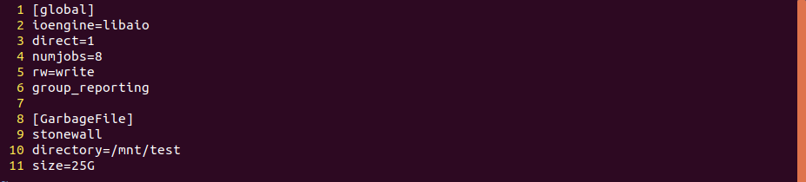“ **:wq** ”를 눌러 저장하고 나갑니다.

[그림 4] test1.fio 스크립트 내용

1. 이번엔 실제 실험에 쓰일 스크립트를 만들어 줍니다.

* 명령어 🡪 **vi test2.fio**
* “ **i** “를 눌러 입력모드로 들어갑니다.
* 아래 빨간 글씨를 모두 입력해 줍니다.

**[global]**

**ioengine=libaio**

**direct=1**

**numjobs=8**

**rw=write**

**group_reporting**

**runtime=10800**

**time_based**

**[TestFile]**

**Stonewall**

**directory=/mnt/test**

**size=6G**

* “**ESC**”를 눌러 command모드로 들어갑니다.
* “ **:wq** ”를 눌러 저장하고 나갑니다.

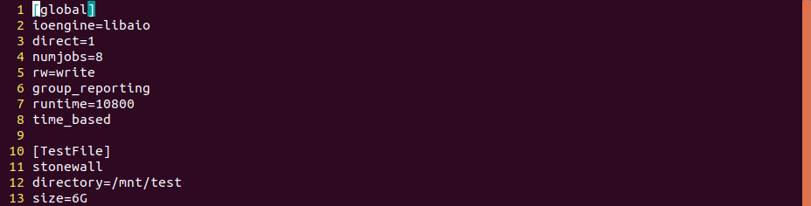[그림 5-1] test2.fio 스크립트 생성

[그림 5-2] test2.fio 스크립트 내용

1. 첫번째 스크립트를 실행하여 200G를 먼저 채워줍니다.

* 명령어 🡪 **sudo fio test1.fio**

****[그림 6] test1 스크립트 실행

1. 두번째 스크립트를 실행시킵니다.

* 명령어 🡪 **sudo fio test2.fio**

[그림 7] test2 스크립트 실행

1. 두번째 스크립트로 생성된 파일들을 삭제하여 줍니다.

* 명령어 🡪 **sudo rm /mnt/test/TestFile.\***

[그림 8] TestFile들 삭제

1. 다시 두번째 스크립트를 실행하여 줍니다.

* 명령어 🡪 **sudo fio test2.fio**

[그림 9] test2 스크립트 실행

1. 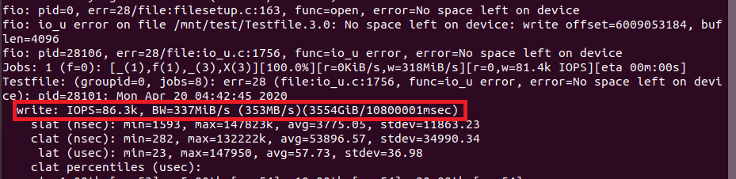FIO로 나온 결과를 확인합니다. **빨간 네모** 안에 있는 **IOPS**와 **BW**를 확인하여 줍니다.

[그림 10] FIO 결과 화면

1. 위 10)번의 결과는 fio의 결과이고, 이번에는 f2fs자체 GC의 양과 다른 값들을 확인하여 보겠습니다. 우선 아래의 명령어를 입력하여 root모드로 들어가줍니다. 암호를 모르면 4-6에 암호를 재설정하는 방법이 나와있습니다. 그 후 f2fs의 status 파일을 찾아 열어줍니다.

* 명령어 🡪 **su**
* 명령어 🡪 **cd /sys/kernel/debug/f2fs**
* 명령어 🡪 **vi status**

[그림 11] f2fs status 확인

1. status파일의 내용입니다. 아래와 같이 여러 값들이 나와있는데 GC의 값과 SSR횟수, discard의 값을 확인하여줍니다.

[그림 12-1] status 결과 화면1

[그림 12-2] status 결과 화면 2

1. 아래의 명령어를 쳐서 파일을 빠져나온 후 root모드를 빠져나옵니다.

* 명령어 🡪 “**ESC**” 를 누른다.
* 명령어 🡪 **:q**
* 명령어 🡪 **exit**

[그림 13] root모드 exit

1. 실험을 한번 진행하고 나면 test폴더 내에 수많은 파일들이 생겼을 것입니다. 이 파일들을 삭제하여 줍니다.

* 명령어 🡪 **sudo rm /mnt/test****/\***

[그림 14-1] 실험 후 생겨난 파일들

[그림 14-2] test폴더 속 파일 삭제

## **실험 결과**

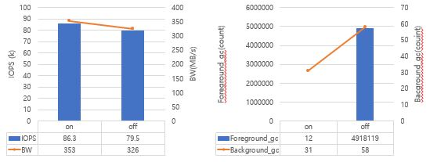 이번 실험은 FIO를 이용하여 실험을 진행하였습니다. 모든 마운트 옵션이 default인 환경에서 SSR이 발생할 때와 발생하지 않을 때를 비교하였습니다. GC의 차이를 확실하게 보기 위해 SSR에 fio벤치마크를 이용하여 미리 200Gbyte를 채운 뒤 실험을 진행하였고, 실험이 종료되었을 때, 두가지 실험환경에서 모두 100%용량을 사용한 것을 확인할 수 있었습니다. [표 1]은 FIO 벤치마크의 결과이고, [표 2]와 [표 3]은 f2fs의 status에서 가져온 결과입니다.

[표 1] FIO IOPS와 BW [표 2] F2FS GCs

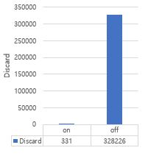

[표 3] F2FS Discard

[표 1]에는 fio의 결과가 나타나 있습니다. [표 1]의 그래프를 살펴보면 SSR이 발생하는 환경일 때, IOPS가 약 8.5% 증가, BW가 약 8.2% 증가하는 것을 확인할 수 있습니다.

[표 2]의 그래프를 보면 foreground_gc와 Background_gc 횟수의 차이를 볼 수 있습니다. SSR이 발생했을 때, SSR이 발생하지 않는 환경보다 약 99.9%나 감소하는 것을 확인할 수 있습니다. 하지만 GC의 차이가 이렇게 많이 나는데 BW의 차이가 8% 정도 밖에 나지 않았다는 것이 좀 이상합니다. 아마 그 이유가 discard와 barrier의 영향에 있다고 생각합니다.

[표 3]의 그래프를 보면 discard의 차이도 SSR이 발생하는 환경일때, SSR이 발생하지 않는 환경보다 약99.8% 적은 것을 확인할 수 있습니다.

이번 실험에서 discard와 barrier의 영향으로 f2fs_GC의 차이가 많이 남에도 불구하고 BW성능에 차이가 거의 없어졌다는 것을 알 수 있었습니다.



# **FIO를 이용한 SSR 실험( Nodiscard, barrier)**



## **SSD 파티션 설정**

1. 본 실험을 진행하기 위해서는 YCSB및 RocksDB가 설치되어 있어야 합니다. 만약 설치가 되어 있지 않다면 6번을 진행하여 주시기 바랍니다.
2. 실험을 할 SSD를 Desktop에 장착하여 줍니다.
3. Ubuntu에서 터미널의 띄웁니다. (Ctrl + Art + T)입력, 또는 터미널 모양의 아이콘 클릭

[그림 3] 터미널 아이콘

1. 아래의 명령어를 입력하여 장착한 SSD가 잘 장착되었는지 여부와 이름을 확인합니다

* ****명령어 🡪 **sudo fdisk -l**

[그림 4-1] 명령어 입력

[그림 4-2] 장착한 SSD 이름 확인

[그림 4-2]를 보면 sdb라는 238.5GiB의 새로운 SSD가 장착되어 있음을 확인할 수 있습니다. 아직 파티션을 생성하기 전이라 아래에 다른 정보들은 표시되지 않습니다.

1. 제대로 인식되었으면 파티션 분할을 해줍니다. 아래의 명령어를 입력하여 Command를 띄워줍니다. 여기서 “**sudo fdisk**” 뒤에 들어가는 이름은 앞서 3번에서 확인한 SSD의 이름입니다.

* 명령어 🡪 **sudo fdisk /dev/sdb**

[그림 5] sudo fdisk /dev/sdb 실행화면

1. Command를 띄웠다면 새로운 파티션을 생성하는 옵션인 “**n**”을 입력하여 파티션 분할을 진행합니다. 하나의 파티션만 생성하고 싶다면 다시 Command가 나올 때까지 Enter를 눌러줍니다. 그 후 Command가 나오면 “**w**”를 입력하여 저장 후 종료하여 줍니다.

[그림6] 실험할 디바이스 파티션 분할

위 사진에 보이는 붉은 글씨는 현재 파티션이 f2fs볼륨인데 이 f2fs볼륨을 지우고 Linux filesystem을 사용하겠냐고 묻는 것입니다.

1. 위의 과정을 거치고 나면 /dev/sdb1 이라는 새로운 파티션이 만들어 집니다.

## **파일시스템 포맷**

1. 새로운 파티션에 사용할 file system을 포맷해주어야 합니다. 본 실험에서는 f2fs로 포맷하였습니다.

* F2FS로 포맷하는 명령어 -> **sudo mkfs.f2fs /dev/sdb1**

[그림 1] F2FS file system으로 포맷하는 화면

## **Mount (nodiscard, mode=adoptive)**

1. 이제 파티션을 생성한 SSD를 컴퓨터에 mount시켜줄 것입니다. SSR이 발생하도록 마운트 할 때 mode는 default로 두고, nodiscard로 옵션을 지정해 줍니다.
2. 우선 마운트 시킬 폴더를 만들겠습니다. /mnt 폴더 안에 test라는 폴더를 생성하겠습니다.

* 명령어 🡪 **sudo mkdir /mnt/test**
* 명령어 🡪 **cd /mnt**
* 명령어 🡪 **ls**

[그림 2] sudo mkdir test 실행 후 생성된 test폴더 확인

1. sdb1을 test폴더로 mount하여줍니다. 명령어 “mount”뒤에 마운트 할 장치의 이름을 적고 그 뒤에 마운트 시킬 위치를 적는 것입니다.

* 명령어 🡪 **sudo mount -o nodiscard /dev/sdb1 /mnt/test**

[그림 3] 명령어 “sudo mount” 입력 (nodsicard 옵션)

1. 설정한 마운트 옵션이 제대로 적용되었는지 아래의 명령어를 입력하여 확인합니다.

* 명령어 🡪 **mount|grep /dev/sdb1**

[그림 4] 명령어 “mount|grep /dev/sdb1”을 입력, 결과화면

1. 여기까지 완료하였다면 15-5로 넘어가서 실험을 진행한 후 15-4로 가기 바랍니다.

## **Mount (nodiscard, mode=lfs)**

1. 이번엔 SSR이 발생하지 않도록 mode를 lfs로 바꾸고 mount를 해주겠습니다.
2. 우선 11-3번에서 이미 마운트를 해주었기 때문에 아래의 명령어로 마운트를 해제하여 주겠습니다.

* 명령어 🡪 **sudo umount /dev/sdb1**

[그림 2] 마운트 해제

1. mode옵션을 lfs로 적용하여 mount 합니다. 그 후 제대로 mount되었는지 확인하여 줍니다.

* 명령어 🡪 **sudo mount -o nodiscard -o mode=lfs /dev/sdb1 /mnt/test**
* ****명령어 🡪 **mount|grep /dev/sdb1**

[그림 3-1] mode=lfs mount

[그림 3-2] mount정보 확인

1. 이제 다시 15-5로 가서 실험을 진행합니다.

## **실험 진행**

1. GC수치를 제대로 보기 위해서 SSD에 쓰레기 파일들로 200G를 먼저 채워주겠습니다.
2. Fio 벤치마크를 사용해 줄 것이기 때문에 fio 벤치마크가 설치되어 있지 않다면, 3-4번을 보고 설치 후 진행하시기 바랍니다.
3. 스크립트를 만들어서 진행을 해 주기 위해 아래의 명령어를 입력하여 스크립트를 생성합니다.

* 명령어 🡪 **vi test1.fio**

[그림 3] test1 스크립트 생성

1. 아래의 내용대로 입력하여 fio 스크립트를 완성해 줍니다.

* “ **i** “를 눌러 입력모드로 들어갑니다.
* 아래 빨간 글씨를 모두 입력해 줍니다.

**[global]**

**ioengine=libaio**

**direct=1**

**numjobs=8**

**rw=write**

**group_reporting**

**[GarbageFile]**

**Stonewall**

**directory=/mnt/test**

**size=25G**

* “**ESC**”를 눌러 command모드로 들어갑니다.
* “ **:wq** ”를 눌러 저장하고 나갑니다.

[그림 4] test1.fio 스크립트 내용

1. 이번엔 실제 실험에 쓰일 스크립트를 만들어 줍니다.

* 명령어 🡪 **vi test2.fio**
* “ **i** “를 눌러 입력모드로 들어갑니다.
* 아래 빨간 글씨를 모두 입력해 줍니다.

**[global]**

**ioengine=libaio**

**direct=1**

**numjobs=8**

**rw=write**

**group_reporting**

**runtime=10800**

**time_based**

**[TestFile]**

**Stonewall**

**directory=/mnt/test**

**size=6G**

* “**ESC**”를 눌러 command모드로 들어갑니다.
* “ **:wq** ”를 눌러 저장하고 나갑니다.

[그림 5-1] test2.fio 스크립트 생성

[그림 5-2] test2.fio 스크립트 내용

1. 첫번째 스크립트를 실행하여 200G를 먼저 채워줍니다.

* 명령어 🡪 **sudo fio test1.fio**

****[그림 6] test1 스크립트 실행

1. 두번째 스크립트를 실행시킵니다.

* 명령어 🡪 **sudo fio test2.fio**

[그림 7] test2 스크립트 실행

1. 두번째 스크립트로 생성된 파일들을 삭제하여 줍니다.

* 명령어 🡪 **sudo rm /mnt/test/TestFile.\***

[그림 8] TestFile들 삭제

1. 다시 두번째 스크립트를 실행하여 줍니다.

* 명령어 🡪 **sudo fio test2.fio**

[그림 9] test2 스크립트 실행

1. FIO로 나온 결과를 확인합니다. **빨간 네모** 안에 있는 **IOPS**와 **BW**를 확인하여 줍니다.

[그림 10] FIO 결과 화면

1. 위 10)번의 결과는 fio의 결과이고, 이번에는 f2fs자체 GC의 양과 다른 값들을 확인하여 보겠습니다. 우선 아래의 명령어를 입력하여 root모드로 들어가줍니다. 암호를 모르면 4-6에 암호를 재설정하는 방법이 나와있습니다. 그 후 f2fs의 status 파일을 찾아 열어줍니다.

* 명령어 🡪 **su**
* 명령어 🡪 **cd /sys/kernel/debug/f2fs**
* 명령어 🡪 **vi status**

[그림 11] f2fs status 확인

1. status파일의 내용입니다. 아래와 같이 여러 값들이 나와있는데 GC의 값과 SSR횟수, discard의 값을 확인하여줍니다.

[그림 12-1] status 결과 화면1

[그림 12-2] status 결과 화면 2

1. 아래의 명령어를 쳐서 파일을 빠져나온 후 root모드를 빠져나옵니다.

* 명령어 🡪 “**ESC**” 를 누른다.
* 명령어 🡪 **:q**
* 명령어 🡪 **exit**

[그림 13] root모드 exit

1. 실험을 한번 진행하고 나면 test폴더 내에 수많은 파일들이 생겼을 것입니다. 이 파일들을 삭제하여 줍니다.

* 명령어 🡪 **sudo rm /mnt/test****/\***

[그림 14-1] 실험 후 생겨난 파일들

[그림 14-2] test폴더 속 파일 삭제

## **실험 결과**

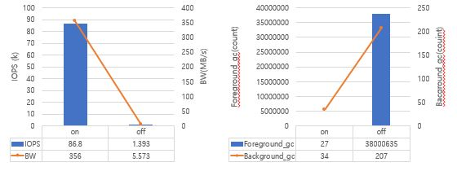이번 실험은 FIO를 이용하여 실험을 진행하였습니다. 마운트 옵션 중 discard를 nodiscard로 바꾼 환경에서 SSR이 발생할 때와 발생하지 않을 때를 비교하였습니다. GC의 차이를 확실하게 보기 위해 SSR에 fio벤치마크를 이용하여 미리 200Gbyte를 채운 뒤 실험을 진행하였고, 실험이 종료되었을 때, 두가지 실험환경에서 모두 100%용량을 사용한 것을 확인할 수 있었습니다. [표 1]은 FIO 벤치마크의 결과이고, [표 2]는 f2fs의 status에서 가져온 결과입니다.

[표 1] FIO IOPS와 BW [표 2] F2FS GCs

[표 1]의 그래프를 보면 SSR이 발생하지 않는 환경일 때, IOPS가 약 98.3%, BW가 약 98.4% 감소함을 확인할 수 있습니다.

[표 2]의 그래프를 보면 SSR이 발생하는 환경일 때, Foreground_GC는 약 99.9%, Background_GC는 약 83.5% 감소한 것을 확인할 수 있습니다.

따라서 F2FS에서 GC를 사용함에 따라 발생되는 오버헤드가 쓰기 성능에 엄청난 영향을 끼치고, 이 GC를 지연시키기 위해 도입된 SSR은 굉장히 효율이 좋다는 것을 알 수 있었습니다. 그리고 discard와 barrier가 둘 다 발생하는 환경에서는 BW의 차이가 크게 나지 않았는데, nodiscard, barrier환경에서는 성능차이가 확연히 드러난다는 것도 확인할 수 있었습니다.

# **FIO를 이용한 SSR 실험( Discard, Nobarrier)**



## **SSD 파티션 설정**

1. 본 실험을 진행하기 위해서는 YCSB및 RocksDB가 설치되어 있어야 합니다. 만약 설치가 되어 있지 않다면 6번을 진행하여 주시기 바랍니다.
2. 실험을 할 SSD를 Desktop에 장착하여 줍니다.
3. Ubuntu에서 터미널의 띄웁니다. (Ctrl + Art + T)입력, 또는 터미널 모양의 아이콘 클릭

[그림 3] 터미널 아이콘

1. 아래의 명령어를 입력하여 장착한 SSD가 잘 장착되었는지 여부와 이름을 확인합니다

* ****명령어 🡪 **sudo fdisk -l**

[그림 4-1] 명령어 입력

[그림 4-2] 장착한 SSD 이름 확인

[그림 4-2]를 보면 sdb라는 238.5GiB의 새로운 SSD가 장착되어 있음을 확인할 수 있습니다. 아직 파티션을 생성하기 전이라 아래에 다른 정보들은 표시되지 않습니다.

1. 제대로 인식되었으면 파티션 분할을 해줍니다. 아래의 명령어를 입력하여 Command를 띄워줍니다. 여기서 “**sudo fdisk**” 뒤에 들어가는 이름은 앞서 3번에서 확인한 SSD의 이름입니다.

* 명령어 🡪 **sudo fdisk /dev/sdb**

[그림 5] sudo fdisk /dev/sdb 실행화면

1. Command를 띄웠다면 새로운 파티션을 생성하는 옵션인 “**n**”을 입력하여 파티션 분할을 진행합니다. 하나의 파티션만 생성하고 싶다면 다시 Command가 나올 때까지 Enter를 눌러줍니다. 그 후 Command가 나오면 “**w**”를 입력하여 저장 후 종료하여 줍니다.

[그림6] 실험할 디바이스 파티션 분할

위 사진에 보이는 붉은 글씨는 현재 파티션이 f2fs볼륨인데 이 f2fs볼륨을 지우고 Linux filesystem을 사용하겠냐고 묻는 것입니다.

1. 위의 과정을 거치고 나면 /dev/sdb1 이라는 새로운 파티션이 만들어 집니다.

## **파일시스템 포맷**

1. 새로운 파티션에 사용할 file system을 포맷해주어야 합니다. 본 실험에서는 f2fs로 포맷하였습니다.

* F2FS로 포맷하는 명령어 -> **sudo mkfs.f2fs /dev/sdb1**

[그림 1] F2FS file system으로 포맷하는 화면

## **Mount (nobarrier, mode=adoptive)**

1. 이제 파티션을 생성한 SSD를 컴퓨터에 mount시켜줄 것입니다. SSR이 발생하도록 마운트 할 때 mode는 default로 두고, fsync_mode를 nobarrier로 지정해 주겠습니다.
2. 우선 마운트 시킬 폴더를 만들겠습니다. /mnt 폴더 안에 test라는 폴더를 생성하겠습니다.

* 명령어 🡪 **sudo mkdir /mnt/test**
* 명령어 🡪 **cd /mnt**
* 명령어 🡪 **ls**

[그림 2] sudo mkdir test 실행 후 생성된 test폴더 확인

1. sdb1을 test폴더로 mount하여줍니다. 명령어 “mount”뒤에 마운트 할 장치의 이름을 적고 그 뒤에 마운트 시킬 위치를 적는 것입니다.

* 명령어 🡪 **sudo mount -o fsync_mode=nobarrier /dev/sdb1 /mnt/test**

[그림 3] 명령어 “sudo mount” 입력 (fsync_mode=nobarrier 옵션)

1. 설정한 마운트 옵션이 제대로 적용되었는지 아래의 명령어를 입력하여 확인합니다.

* ****명령어 🡪 **mount|grep /dev/sdb1**

[그림 4] 명령어 “mount|grep /dev/sdb1”을 입력, 결과화면

1. 여기까지 완료하였다면 16-5로 넘어가서 실험을 진행한 후 16-4로 가기 바랍니다.

## **Mount (nobarrier, mode=lfs)**

1. 이번엔 SSR이 발생하지 않도록 mode를 lfs로 바꾸고 mount를 해주겠습니다.
2. 우선 12-3번에서 이미 마운트를 해주었기 때문에 아래의 명령어로 마운트를 해제하여 주겠습니다.

* 명령어 🡪 **sudo umount /dev/sdb1**

[그림 2] 마운트 해제

1. mode옵션을 lfs로 적용하여 mount 합니다. 그 후 제대로 mount되었는지 확인하여 줍니다.

* 명령어 🡪 **sudo mount -o nodiscard -o mode=lfs /dev/sdb1 /mnt/test**
* 명령어 🡪 **mount|grep /dev/sdb1**

[그림 3-1] mode=lfs mount

[그림 3-2] mount정보 확인

1. 이제 다시 16-5로 가서 실험을 진행합니다

## **실험 진행**

1. GC수치를 제대로 보기 위해서 SSD에 쓰레기 파일들로 200G를 먼저 채워주겠습니다.
2. Fio 벤치마크를 사용해 줄 것이기 때문에 fio 벤치마크가 설치되어 있지 않다면, 3-4번을 보고 설치 후 진행하시기 바랍니다.
3. 스크립트를 만들어서 진행을 해 주기 위해 아래의 명령어를 입력하여 스크립트를 생성합니다.

* 명령어 🡪 **vi test1.fio**

[그림 3] test1 스크립트 생성

1. 아래의 내용대로 입력하여 fio 스크립트를 완성해 줍니다.

* “ **i** “를 눌러 입력모드로 들어갑니다.
* 아래 빨간 글씨를 모두 입력해 줍니다.

**[global]**

**ioengine=libaio**

**direct=1**

**numjobs=8**

**rw=write**

**group_reporting**

**[GarbageFile]**

**Stonewall**

**directory=/mnt/test**

**size=25G**

* “**ESC**”를 눌러 command모드로 들어갑니다.
* “ **:wq** ”를 눌러 저장하고 나갑니다.

[그림 4] test1.fio 스크립트 내용

1. 이번엔 실제 실험에 쓰일 스크립트를 만들어 줍니다.

* 명령어 🡪 **vi test2.fio**
* “ **i** “를 눌러 입력모드로 들어갑니다.
* 아래 빨간 글씨를 모두 입력해 줍니다.

**[global]**

**ioengine=libaio**

**direct=1**

**numjobs=8**

**rw=write**

**group_reporting**

**runtime=10800**

**time_based**

**[TestFile]**

**Stonewall**

**directory=/mnt/test**

**size=6G**

* “**ESC**”를 눌러 command모드로 들어갑니다.
* “ **:wq** ”를 눌러 저장하고 나갑니다.

[그림 5-1] test2.fio 스크립트 생성

[그림 5-2] test2.fio 스크립트 내용

1. 첫번째 스크립트를 실행하여 200G를 먼저 채워줍니다.

* 명령어 🡪 **sudo fio test1.fio**

****[그림 6] test1 스크립트 실행

1. 두번째 스크립트를 실행시킵니다.

* 명령어 🡪 **sudo fio test2.fio**

[그림 7] test2 스크립트 실행

1. 두번째 스크립트로 생성된 파일들을 삭제하여 줍니다.

* 명령어 🡪 **sudo rm /mnt/test/TestFile.\***

[그림 8] TestFile들 삭제

1. 다시 두번째 스크립트를 실행하여 줍니다.

* 명령어 🡪 **sudo fio test2.fio**

[그림 9] test2 스크립트 실행

1. FIO로 나온 결과를 확인합니다. **빨간 네모** 안에 있는 **IOPS**와 **BW**를 확인하여 줍니다.

[그림 10] FIO 결과 화면

1. 위 10)번의 결과는 fio의 결과이고, 이번에는 f2fs자체 GC의 양과 다른 값들을 확인하여 보겠습니다. 우선 아래의 명령어를 입력하여 root모드로 들어가줍니다. 암호를 모르면 4-6에 암호를 재설정하는 방법이 나와있습니다. 그 후 f2fs의 status 파일을 찾아 열어줍니다.

* 명령어 🡪 **su**
* 명령어 🡪 **cd /sys/kernel/debug/f2fs**
* 명령어 🡪 **vi status**

[그림 11] f2fs status 확인

1. status파일의 내용입니다. 아래와 같이 여러 값들이 나와있는데 GC의 값과 SSR횟수, discard의 값을 확인하여줍니다.

[그림 12-1] status 결과 화면1

[그림 12-2] status 결과 화면 2

1. 아래의 명령어를 쳐서 파일을 빠져나온 후 root모드를 빠져나옵니다.

* 명령어 🡪 “**ESC**” 를 누른다.
* 명령어 🡪 **:q**
* 명령어 🡪 **exit**

[그림 13] root모드 exit

1. 실험을 한번 진행하고 나면 test폴더 내에 수많은 파일들이 생겼을 것입니다. 이 파일들을 삭제하여 줍니다.

* 명령어 🡪 **sudo rm /mnt/test****/\***

[그림 14-1] 실험 후 생겨난 파일들

[그림 14-2] test폴더 속 파일 삭제

## **실험 결과**

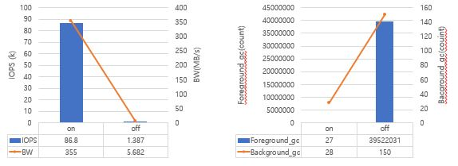이번 실험은 FIO를 이용하여 실험을 진행하였습니다. 마운트 옵션 중 fsync_mode를 nobarrier로 바꾼 환경에서 SSR이 발생할 때와 발생하지 않을 때를 비교하였습니다. GC의 차이를 확실하게 보기 위해 SSR에 fio벤치마크를 이용하여 미리 200Gbyte를 채운 뒤 실험을 진행하였고, 실험이 종료되었을 때, 두가지 실험환경에서 모두 100%용량을 사용한 것을 확인할 수 있었습니다. [표 1]은 FIO 벤치마크의 결과이고, [표 2]와 [표 3]은 f2fs의 status에서 가져온 결과입니다

[표 1] FIO IOPS와 BW [표 2] F2FS GCs

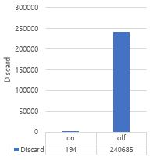

[표 3] F2FS Discard

[표 1]의 그래프를 보면 SSR이 발생하지 않는 환경일 때, IOPS가 약 98.4%, BW가 약 98.3% 감소하는 것을 확인할 수 있습니다.

[표 2]와 [표 3]의 그래프를 보면 SSR이 발생하는 환경일 때, Foreground_GC가 약 99.9%, Background_GC가 약 81.3%, Discard가 약 99.9% 감소하는 것을 확인할 수 있습니다.

위 결과에서 볼 수 있듯이 fsync_mode=nobarrier, discard인 환경에서 SSR은 F2FS의 쓰기 성능에 큰 영향을 미치는 것을 확인할 수 있었습니다. 그리고 discard,barrier인 환경에서는 BW가 별 차이가 없었는데, fsync_mode만 nobaarier로 바꾸어 주어도 BW의 성능이 크게 차이가 남을 확인할 수 있었습니다. Discard와 barrier가 둘 다 작동될 때 SSR에 영향을 준다는 것을 유추해볼 수 있습니다.

# **FIO를 이용한 SSR 실험( Nodiscard, Nobarrier)**



## **SSD 파티션 설정**

1. 본 실험을 진행하기 위해서는 YCSB및 RocksDB가 설치되어 있어야 합니다. 만약 설치가 되어 있지 않다면 6번을 진행하여 주시기 바랍니다.
2. 실험을 할 SSD를 Desktop에 장착하여 줍니다.
3. Ubuntu에서 터미널의 띄웁니다. (Ctrl + Art + T)입력, 또는 터미널 모양의 아이콘 클릭

[그림 3] 터미널 아이콘

1. 아래의 명령어를 입력하여 장착한 SSD가 잘 장착되었는지 여부와 이름을 확인합니다

* ****명령어 🡪 **sudo fdisk -l**

[그림 4-1] 명령어 입력

[그림 4-2] 장착한 SSD 이름 확인

[그림 4-2]를 보면 sdb라는 238.5GiB의 새로운 SSD가 장착되어 있음을 확인할 수 있습니다. 아직 파티션을 생성하기 전이라 아래에 다른 정보들은 표시되지 않습니다.

1. 제대로 인식되었으면 파티션 분할을 해줍니다. 아래의 명령어를 입력하여 Command를 띄워줍니다. 여기서 “**sudo fdisk**” 뒤에 들어가는 이름은 앞서 3번에서 확인한 SSD의 이름입니다.

* 명령어 🡪 **sudo fdisk /dev/sdb**

[그림 5] sudo fdisk /dev/sdb 실행화면

1. Command를 띄웠다면 새로운 파티션을 생성하는 옵션인 “**n**”을 입력하여 파티션 분할을 진행합니다. 하나의 파티션만 생성하고 싶다면 다시 Command가 나올 때까지 Enter를 눌러줍니다. 그 후 Command가 나오면 “**w**”를 입력하여 저장 후 종료하여 줍니다.

[그림6] 실험할 디바이스 파티션 분할

위 사진에 보이는 붉은 글씨는 현재 파티션이 f2fs볼륨인데 이 f2fs볼륨을 지우고 Linux filesystem을 사용하겠냐고 묻는 것입니다.

1. 위의 과정을 거치고 나면 /dev/sdb1 이라는 새로운 파티션이 만들어 집니다.

## **파일시스템 포맷**

1. 새로운 파티션에 사용할 file system을 포맷해주어야 합니다. 본 실험에서는 f2fs로 포맷하였습니다.

* F2FS로 포맷하는 명령어 -> **sudo mkfs.f2fs /dev/sdb1**

[그림 1] F2FS file system으로 포맷하는 화면

## **Mount (nobarrier, nodiscard)**

1. 이제 파티션을 생성한 SSD를 컴퓨터에 mount시켜줄 것입니다. SSR이 발생하도록 마운트 할 때 mode는 default로 두고, fsync_mode=nobarrier, nodiscard로 옵션을 지정해 주겠습니다.
2. 우선 마운트 시킬 폴더를 만들겠습니다. /mnt 폴더 안에 test라는 폴더를 생성하겠습니다.

* 명령어 🡪 **sudo mkdir /mnt/test**
* 명령어 🡪 **cd /mnt**
* 명령어 🡪 **ls**

[그림 2] sudo mkdir test 실행 후 생성된 test폴더 확인

1. sdb1을 test폴더로 mount하여줍니다. 명령어 “mount”뒤에 마운트 할 장치의 이름을 적고 그 뒤에 마운트 시킬 위치를 적는 것입니다.

* 명령어 🡪 **sudo mount -o fsync_mode=nobarrier -o nodiscard /dev/sdb1 /mnt/test**

[그림 3] 명령어 “sudo mount” 입력 (fsync_mode=nobarrier 옵션)

1. 설정한 마운트 옵션이 제대로 적용되었는지 아래의 명령어를 입력하여 확인합니다.

* 명령어 🡪 **mount|grep /dev/sdb1**

[그림 4] 명령어 “mount|grep /dev/sdb1”을 입력, 결과화면

1. 여기까지 완료하였다면 17-5로 넘어가서 실험을 진행한 후 17-4로 가기 바랍니다.

## **Mount (nobarrier, nodiscard, mode=lfs)**

1. 이번엔 SSR이 발생하지 않도록 mode를 lfs로 바꾸고 mount를 해주겠습니다.
2. 우선 13-3번에서 이미 마운트를 해주었기 때문에 아래의 명령어로 마운트를 해제하여 주겠습니다.

* 명령어 🡪 **sudo umount /dev/sdb1**

[그림 2] 마운트 해제

1. mode옵션을 lfs로 적용하여 mount 합니다. 그 후 제대로 mount되었는지 확인하여 줍니다.

* 명령어 🡪 **sudo mount -o fsync_mode=mobarrier -o nodiscard -o mode=lfs /dev/sdb1 /mnt/test**
* ****명령어 🡪 **mount|grep /dev/sdb1**

[그림 3-1] mode=lfs mount

[그림 3-2] mount정보 확인

1. 이제 다시 17-5로 가서 실험을 진행합니다

## **실험 진행**

1. GC수치를 제대로 보기 위해서 SSD에 쓰레기 파일들로 200G를 먼저 채워주겠습니다.
2. Fio 벤치마크를 사용해 줄 것이기 때문에 fio 벤치마크가 설치되어 있지 않다면, 3-4번을 보고 설치 후 진행하시기 바랍니다.
3. 스크립트를 만들어서 진행을 해 주기 위해 아래의 명령어를 입력하여 스크립트를 생성합니다.

* 명령어 🡪 **vi test1.fio**

[그림 3] test1 스크립트 생성

1. 아래의 내용대로 입력하여 fio 스크립트를 완성해 줍니다.

* “ **i** “를 눌러 입력모드로 들어갑니다.
* 아래 빨간 글씨를 모두 입력해 줍니다.

**[global]**

**ioengine=libaio**

**direct=1**

**numjobs=8**

**rw=write**

**group_reporting**

**[GarbageFile]**

**Stonewall**

**directory=/mnt/test**

**size=25G**

* “**ESC**”를 눌러 command모드로 들어갑니다.
* “ **:wq** ”를 눌러 저장하고 나갑니다.

[그림 4] test1.fio 스크립트 내용

1. 이번엔 실제 실험에 쓰일 스크립트를 만들어 줍니다.

* 명령어 🡪 **vi test2.fio**
* “ **i** “를 눌러 입력모드로 들어갑니다.
* 아래 빨간 글씨를 모두 입력해 줍니다.

**[global]**

**ioengine=libaio**

**direct=1**

**numjobs=8**

**rw=write**

**group_reporting**

**runtime=10800**

**time_based**

**[TestFile]**

**Stonewall**

**directory=/mnt/test**

**size=6G**

* “**ESC**”를 눌러 command모드로 들어갑니다.
* “ **:wq** ”를 눌러 저장하고 나갑니다.

[그림 5-1] test2.fio 스크립트 생성

[그림 5-2] test2.fio 스크립트 내용

1. 첫번째 스크립트를 실행하여 200G를 먼저 채워줍니다.

* 명령어 🡪 **sudo fio test1.fio**

****[그림 6] test1 스크립트 실행

1. 두번째 스크립트를 실행시킵니다.

* 명령어 🡪 **sudo fio test2.fio**

[그림 7] test2 스크립트 실행

1. 두번째 스크립트로 생성된 파일들을 삭제하여 줍니다.

* 명령어 🡪 **sudo rm /mnt/test/TestFile.\***

[그림 8] TestFile들 삭제

1. 다시 두번째 스크립트를 실행하여 줍니다.

* 명령어 🡪 **sudo fio test2.fio**

[그림 9] test2 스크립트 실행

1. FIO로 나온 결과를 확인합니다. **빨간 네모** 안에 있는 **IOPS**와 **BW**를 확인하여 줍니다.

[그림 10] FIO 결과 화면

1. 위 10)번의 결과는 fio의 결과이고, 이번에는 f2fs자체 GC의 양과 다른 값들을 확인하여 보겠습니다. 우선 아래의 명령어를 입력하여 root모드로 들어가줍니다. 암호를 모르면 4-6에 암호를 재설정하는 방법이 나와있습니다. 그 후 f2fs의 status 파일을 찾아 열어줍니다.

* 명령어 🡪 **su**
* 명령어 🡪 **cd /sys/kernel/debug/f2fs**
* 명령어 🡪 **vi status**

[그림 11] f2fs status 확인

1. status파일의 내용입니다. 아래와 같이 여러 값들이 나와있는데 GC의 값과 SSR횟수, discard의 값을 확인하여줍니다.

[그림 12-1] status 결과 화면1

[그림 12-2] status 결과 화면 2

1. 아래의 명령어를 쳐서 파일을 빠져나온 후 root모드를 빠져나옵니다.

* 명령어 🡪 “**ESC**” 를 누른다.
* 명령어 🡪 **:q**
* 명령어 🡪 **exit**

[그림 13] root모드 exit

1. 실험을 한번 진행하고 나면 test폴더 내에 수많은 파일들이 생겼을 것입니다. 이 파일들을 삭제하여 줍니다.

* 명령어 🡪 **sudo rm /mnt/test****/\***

[그림 14-1] 실험 후 생겨난 파일들

[그림 14-2] test폴더 속 파일 삭제

## **실험 결과**

이번 실험은 FIO를 이용하여 실험을 진행하였습니다. 마운트 옵션 중 fsync_mode=nobarrier, nodiscard로 바꾼 환경에서 SSR이 발생할 때와 발생하지 않을 때를 비교하였습니다. GC의 차이를 확실하게 보기 위해 SSR에 fio벤치마크를 이용하여 미리 200Gbyte를 채운 뒤 실험을 진행하였고, 실험이 종료되었을 때, 두가지 실험환경에서 모두 100%용량을 사용한 것을 확인할 수 있었습니다. [표 1]은 FIO 벤치마크의 결과이고, [표 2]는 f2fs의 status에서 가져온 결과입니다

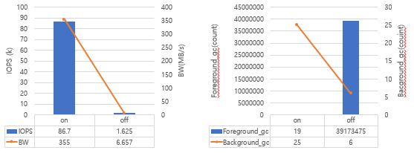

[표 1] FIO IOPS와 BW [표 2] F2FS GCs

[표 1]의 그래프를 보면 SSR이 발생하지 않는 환경일 때, IOPS와 BW가 약 98.1% 감소함을 확인할 수 있습니다.

[표 2]의 그래프를 보면 SSR이 발생하는 환경일 때 foreground_gc가 약 99.9% 감소함을 확인할 수 있고, Bacground_GC는 SSR이 발생하지 않는 환경일 때 약 76% 감소함을 확인할 수 있습니다.

위 실험으로 nobarrier, nodiscard 환경일 때 SSR은 제대로 작동하고, F2FS의 쓰기 성능에 큰 영향을 미친다는 것을 확인할 수 있습니다.